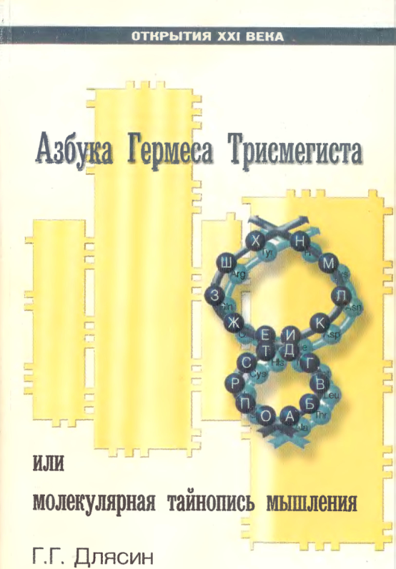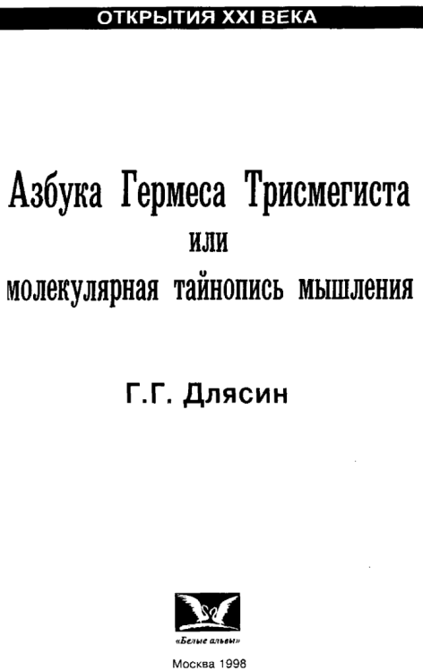
ББК 88.5
Д52

Г. Г. Длясин
Д52 Азбука Гермеса Трисмегиста или молекулярная тайнопись мышления.
М.: Белые апьвы, 1998. — 144 с.

ISBN 5-761^0056-4

Этой удивительной книге можно дать название «Синтез науки и культуры на рубеже веков». Она соединяет в себе истоки цивилизации и современность, естественнонаучные и гуманитарные знания. Обнаружив «формулу бога», структуру, системное строение алфавита, автор параллельно открыл первую естественную систему молекул. Это выдающееся открытие в химии сравнимо с открытием системы элементов Д.И. Менделеева. Единство кодов жизни и речи, обоснованное и продемонстрированное автором этой работы, является одной из отправных точек, краеугольным камнем для науки XXI века.
У этой книги потрясающе смелый автор, да и сама она очень смелая: спустя тысячелетия человек смог понять завет Бога, кодовую систему построения цивилизации. Читатель попадет в мир открытия, пройдет все стадии творческого вдохновения.
Невозможно определить, кому предназначена зта книга. Автор сумел в одной книге синтезировать очень современный научный подход и научно-популярный аспект, рациональный и образный языки. Она будет интересна каждому человеку — от первоклассника до академика» ведь вся наша академическая ученость начинается с букваря, с азбуки.
Послесловие к книге написано известным ученым, автором концепции системогенетики доктором философских и экономических наук, кандидатом технических наук А,И. Субетто.

ББК 88.5

ISBN S-7619-0056-4 €> Длясин ГГ., 1998.
€> Суббето А.И., послесловие, 1998.
€> ЗАО Издательство «Белые альвы», оформление, 1998.
ПОСВЯЩАЕТСЯ ВСЕМ МОИМ УЧИТЕЛЯМ
ПРЕДИСЛОВИЕ

Эта книга была задумана как вторая по счету в серии «Естественные системы природы». Я работал над рукописью по системе химических элементов Д.И. Менделеева, которая должна была выйти первой и составить основу всей серии. Именно эта тема всегда находилась в центре моих научных интересов и первая работа —«Галактика Менделеева» — была завершена около пятнадцати лет назад, но лишь в 1994 г, увидела свет в научном сборнике, изданном в г. Тольятти, а затем составила основу диссертации,
Главным в моих работах является утверждение симметрии, а следовательно, красоты системы нашего великого соотечественника. Я проектировал новый образ своей любимой науки как дизайнер, но при этом постоянно «поверял гармонию алгеброй», утверждая новый вид системы — спиральную симметричную систему элементов — через химический язык — язык энергии, энтропии, реакционной способности, электрохимии и др.
Работа об азбуке и о системе аминокислот белка откладывалась до лучших времен, тем более, что само исследование только-только начиналось. Готовя рукопись по системе химии к первому изданию, я увидел периодичность в чередовании гласных в алфавите, и эту первую табличку в шутку дарил друзьям как пример моей увлеченности системами. Параллельно я непрерывно искал систему аминокислот, которая, становясь все более совершенной, приводилась во всех моих публикациях. Тогда же, еще в 1993 году, я обратил внимание на обратный ход кодов порядковых номеров как на ключ к систематике молекул в химии. Но в конце 1996 года я неожиданно для себя снова обратился к алфавиту, и настоящая «бездна» — новое миропонимание, следующее из его системности, заставило бросить все и целиком сосредоточиться на лингвистике и молекулярной биологии.
Мне представилось очень важным изложить в популярной форме непосредственное рождение «безумных» идей, которые оказались впервые систематически представлены именно в этой небольшой работе.
Эта книга создавалась одновременно с исследованиями как дневник возникновения нового знания «на кончике пера».
О каком новом знании идет речь? Что, собственно, открыто в моей небольшой книге? Можно говорить, по крайней мере, о десяти взаимосвязанных тезисах.
- В нашей речи и текстах, на каком бы языке они ни были воспроизведены, действуют неизвестные до сих пор законы распределения звуков и букв, выражаемые симметричными и периодическими функциями.
- Открытые закономерности позволили впервые построить научную теорию алфавита и сформулировать основные понятия этой теории,
- Алфавит — система столь же строгая, как в химии, причем одновременно и фонологическая, и лингвистическая, и психологическая, и естественнонаучная. Элементы этой системы — буквы, названные «мысле-буквы» или «молекулы сознания».
- Звук человеческой речи имеет сложное системное строение и в свернутом виде содержит в себе всю структуру и все закономерности алфавита — системы звуков, как, скажем, атом урана в своей структуре отражает всю систему Менделеева.
- Единый «праалфавит» нашей цивилизации, источник и прообраз всех современных (неиероглифических) алфавитов, существовал всегда и существует поныне, и его структура, его закон является сущностью всех азбук человечества— отугаритской клинописи и письма цивилизации майя до арабского алфавита, кириллицы и латиницы.
- Закон организации лингвистического и молекулярного «праалфавита» был известен в глубокой древности. Вслед за Еленой Петровной Блаватской мы можем повторить, что «Современная наука есть лишь искаженная Древняя Мысль...». Но сейчас вновь обретаемый «праалфавит» с его гармонией и красотой станет подлинным «про-алфавитом», составит основу нашего понимания и проектирования будущего.
- Обнаружена и доказана система аминокислот белка — первая в истории химии подлинная естественная система молекул.
- Обе открытые системы — алфавита и аминокислот — имеют одинаковые структуры, инвариантны (изоморфны) друг другу, а, следовательно, эта система как единый закон организации прошивает слои иерархично-го многослойного мира, проявляя себя, с одной стороны, на молекулярном уровне, а с другой — на уровне психики и сознания. Соответственно, для понимания и дальнейшего исследования процесса мышления наиболее современной и продуктивной будет «живая» модель синтеза белка в клетке живого организма.
- Обнаружив сквозную «линию сшивки» систем (алфавит — аминокислоты), мы получаем новое основание для подтверждения идеи Теофаста Парацельса о «соответствии» мира природы и человека. Не рассматривая промежуточные слои, мы можем сразу соотнести два инвариантных мира — мир косной и живой материи (система Менделеева и система аминокислот) и, соответственно, мир психики и сознания человека (пока еще неизвестная науке «система Менделеева для элементов психики» и «система сложных психических «мыслеформ», «молекул-букв», или алфавит). Результаты моего исследования в точности подтверждают тезис В.П. Казначеева о том, что интеллект это фундаментальное свойство живого вещества. Детализация открывающейся картины мира позволит лучше понять взаимодействие интеллектуальной и вербальной деятельности человека и человечества с процессами в косной и живой материи и, более того, разработать соответствующие методы воздействия этих процессов друг на друга.
- Последний тезис, не нашедший места в тексте книги, но непосредственно вытекающий из комплекса высказанных идей, заключен в том, что вслед за Н.И. Вавиловым, который открыл центры происхождения культурных растений, мы можем утверждать существование «центров происхождения культуры» как очагов древней письменности, древних алфавитов, древней культуры, отражавших глубочайшие прошлые знания и ставших катализаторами современной цивилизации. Эти взаимосвязанные центры (В.М. Иллич-Свитыч доказал единые корни языков древности) предстоит еще выявить и уточнить их расположение. Имея свидетельства лингвистов (Р, Якобсона, Г. Гийома и др.) о том, что современные языки вовсе не сложнее древних (санскрита, например), мы можем по-иному понять выдающееся эволюционное открытие Н.И. Вавилова. В этих локализованных «центрах происхождения» геномы культурных растений в наибольшей степени сохраняют до сих пор достижения генной инженерии древних.

Поскольку я занимался проблемами химии, так вышло, что непосредственно по теме исследования — теме алфавита — ничьи мнения, а тем более ничьи убеждения, не мешали мне в работе, комплекс новых идей рождался «здесь и сейчас», и лишь затем я занялся литературным поиском. В какой то мере я делал это осознанно, занимаясь подтверждением своих собственных гипотез и не отвлекаясь на возможные другие современные концепции.
Сейчас, когда книга уже сверстана, я наконец-то (после отдельных ссылок и сенсационных газетных публикаций) прочел монографию «Волновой геном» П.П. Гаряева (Москва, 1994), в которой на основании собственного экспериментального материала, работ М.М. Маковского по лингвистической генетике и ряда других данных автор развивает гипотезу Жакоба и Р. Якобсона об общности знаковой структуры человеческой речи и последователь-ностей ДНК и, более того, предполагает возможность создания новых «методологических подходов мягкого регуля-торного вхождения в неизвестные ранее семиотические ареалы генетического аппарата высших биосистем»*
И самое главное— это предостережение П. Гаряева. Автор пишет: «Открывшийся новый информационный канал, соединяющий Слово и Геном, требует нравственно и этически взвешенного подхода, поскольку манипуляции такого рода с аппаратом наследственности непредсказуемы по своим потенциальным отрицательным последствиям. Если данные (...) будут подтверждены в независимых исследованиях, необходима система жестко определенных запретов, подобная уже существующей в генной инженерии»,
Моя книга —то самое независимое исследование, более того, здесь я раскрываю точное соответствие букв и аминокислот и поэтому действительно наступает время, когда эту область необходимо переводить из «чистой науки» под общественный или государственный контроль
В это же время мне удалось обнаружить работу А.В. Зиновьева «Тайнопись кириллицы» (Владимир, 1991), которая обязательно должна быть названа в ряду исследований алфавита. Разумеется, эта книга посвящена исключительно кириллице и в ней предложена иная (по сравнению с предлагаемой мной) структура алфавита, но в главном, в понимании азбуки как основы мироустрое-ния, наши подходы оказываются очень близки. Автор даже определил две зеркальные части алфавита(!), но у него это — противоположности, антиподы, «добро и зло», собственно алфавит и его «тень». Как мне представляется, на самом деле в любом алфавите имеются два симметричных периода, но они противопоставлены, но не противоположны, это «добро и добро» разного качества, это «мужское и женское», «инь и ян».
Осмелюсь высказать мнение, что мои выводы могут быть названы ноосферными, поскольку они раскрывают внутренние связи (собственные закономерности) ноосферы, выражаемые единством структуры алфавита — системы разума (ноосфера В.И, Вернадского — сфера разума) и системы элементов структуры жизни (аминокислоты — единицы молекул белка — основы жизни в биосфере). Полагаю, что идеи, изложенные в этой работе, разумеется, взятые в неразрывной связи со своим научным и культурным фундаментом, скорректированные и уточненные после их сравнения с другими современными концепциями, составят основания синтетических наук XXI века, идущих на смену современной экологии — ноологии и ноосферологии, предметом которых будет собственно сама ноосфера, ее необычные и удивительные законы.

Кто-то из читателей наверняка спросит о практическом значении открытия системы алфавита и аминокислот. Я бы напомнил ему слова из песни «Мы рождены, чтоб сказку сделать былью», которые очень точно отражают особенность времени, в котором нам довелось жить. Немало из того, что было известно из сказок и легенд» уже реализовано, но человечество все еще не построило «Вавилонскую башню» прямого и непосредственного понимания друг друга без переводчиков. Убежден, что такое понимание возможно и скоро наступит благодаря проникно-вению в тайны «белкового» синтеза мысли (единого для всех языков) и тайны процессов оформления их в такую, на первый взгляд, непохожую друг на друга, разноязычную речь. Мое исследование вместе с работами группы П. Гаряева наверняка окажет непосредственное влияние на развитие молекулярной биологии и генной инженерии, но эти практические результаты смогут принести добро и пользу лишь при строгом этическом контроле.
Начиная работать над системой алфавита, я впервые увидел неизвестную фотографию Н.И. Вавилова в окружении соратников, среди которых был и мой, молодой тогда, дедушка. Это фото десятилетиями тщательно скрывалось в семейном архиве. Моего деда, Сергея Алексеевича Федотова, не стало в 1956 году; папки с его трудами пропали тогда же, за три года до моего появления на свет,,. Как знать, возможно, именно в этом заключено божественное провидение: быть может, моя книга — это те самые рукописи? Ведь сказано классиком: «Рукописи не горят»,..
В этом предисловии я хочу выразить сердечную признательность всем, без чьей помощи и поддержки эта книга не могла бы быть задумана и завершена, и в первую очередь моим наставникам Л.П. Дмитриевой, И.А. Зимней, А.И. Субетто и Д,Н. Трифонову, которых я хотел бы считать своими учителями и научными руководителями.
Увлечение алфавитом зарождалось в удивительной творческой атмосфере кафедры естествознания и всего университета Академии Бизнеса и Банковского дела г. Тольятти, которую создавал ректор Н.Н. Александров.

Низкий поклон моим близким и родственникам, принявшим на себя изрядную долю тех долгих «мук творчества», которые неизменно сопровождают счастливые мгновения озарения,
Искреннюю благодарность я приношу всем друзьям, которые поддерживали меня в моих исследованиях, и особо Татьяне Мурашкиной и Григорию Потоцкому, убедивших меня не откладывать эти «азбучные истины» и непременно написать книгу.
С самого начала работы по алфавиту я чувствовал внимание и поддержку моего издателя С.Н. Удаловой, которая к тому же оказала важную техническую помощь в процессе написания рукописи.
Хочу поблагодарить также работников многих библиотек—«ленинки», библиотеки ИНИОН, библиотеки Института востоковедения и особенно Университетской библиотеки г. Саратова за возможность осуществления моего замысла.
Геннадий Длясин
Тольятти, сентябрь 1997 г.

В начале было слово...

ВВЕДЕНИЕ

Дорогой читатель! В современных научных журналах есть хорошее правило — автор сам должен указать в рукописи «ключевые слова», по которым позже информацию об этой работе будут располагать в аннотациях, реферативных сборниках и каталогах библиотек. В данном случае это такие слова: Система, графика, фонетика, письменность, буква, азбука, система азбуки, семиотика, химия, молекулярная биология, биохимия, биология, аминокислота, система аминокислот, белок, ген, геном,
Эта книга была задумана как научная и одновременно научно-популярная, но в то же время связанная с проблемами культуры и человековедения. К этому автора подвигла уникальность избранной темы — темы единства первооснов живой материи и культуры. Она не вмещается только в научные рамки, а обнаруживается в основании знания самого различного толка: от научного до мифологического и религиозных. Мне трудно строго определить жанр своей работы еще и потому, что в научно-популярных книгах не рассказывают о своих открытиях впервые, а в научных работах никогда не обращаются к читателю от первого лица...
Рассказывая о своей рукописи отцу, брату и своим сыновьям, я уже видел, что она им интересна одинаково. Уверяю вас, что приводимые схемы и графики всегда будут строго выверены, но никогда не будут «сухими». Каждое научное построение будет эстетически значимым, чтобы оно запомнилось и профессору, и мальчишке, только начинающему познавать и изучать мир. Конечно, некоторые части работы будут трудны для восприятия и легкого понимания, но без этого обойтись невозможно, поскольку привычные вещи впервые приходится излагать совершенно по-новому. В работе вы встретите множество рисунков, иногда будет казаться, что их значительно больше, чем текста, но именно такими научные трактаты были всегда, начиная с древности и вплоть до XVII века. Более того, вспомним, что еще совсем недавно, всего несколько веков назад, научные сочинения писались... в стихах. Может быть, это время когда-нибудь наступит снова?
Сейчас, когда книга уже готова, мне хотелось бы, чтобы ее с одинаковым вниманием прочел философ и химик, биолог и филолог, художник и физик, священник и теософ, верующий и атеист, и вообще просто любой человек, независимо от его занятий — тот человек, который не перестал искать новое и по-детски удивляться красоте мира. Пусть ученый недоверчиво и скрупулезно следит за доказательствами — к нему обращены строгие понятия и таблицы, пусть художник откроет для себя гармонию графических научных построений, а ребенок увидит только азбуку и запомнит один рисунок. Я рассчитываю на то, что каждый найдет в этой книге что-то важное для себя, что она даст импульс творчества. Если Ваш ребенок прочтет эту книгу с увлечением и будет иногда заглядывать в сноски, то незаметно для себя заодно повторит курс школьной химии. При этом, обратите внимание, что, даже если Вы прочитаете эту книгу «по диагонали», но будете внимательны к рисункам и графикам, Вы не упустите главного!
Мне бы очень хотелось, чтобы читатель понял вместе со мной (или хотя бы допустил на минуту), что двуглавый орел на гербе страны и две переплетенные змеи на рукаве таможенника — это не только символы государственности, это прежде всего символы знания, глубочайшего и древнего, как сам мир. Чтобы наши дети — жители XXI века—запомнили, что есть не только неоткрытые «острова» — есть неоткрытые «континенты»...
Глава первая
Начала теории алфавита

Есть многое на свете, друг Горацио,
что и не снилось нашим мудрецам...
Вильям Шекспир

Что может быть привычнее и обыденнее азбуки? К ней, как и к таблице умножения, мы относимся как к тривиальному детскому учебному пособию. Возможно читатель уже поморщился, посчитав, что ему, взрослому человеку, предлагают поиграть в кубики с буквами в детском саду.
Не стоит торопиться с оценкой. Дело в том, что мы не понимаем смысла выражения «азбучная истина». Ударение надо делать не на первом, и не втором слове, это сочетание слов также предельно и окончательно, как зеленая трава и розовый рассвет.
В чем же заключена эта истина? Чтобы это выяснить, давайте вместе со мной подойдем к азбуке с позиции исследователя-
На форзаце любого словаря, энциклопедии или справочника мы находим знакомый алфавит. Эта совокупность букв несет на себе огромную функцию- Во-первых, это одна из главных (если не самая главная) фундаментальная матрица нашего сознания, а во-вторых —это важнейший инструмент систематизации и алгоритм поиска во всевозможных словарях и каталогах.
Я попытаюсь доказать, образно говоря, что любой алфавитный каталог (например, в библиотеке) по сути своей является систематическим (т.е. смысловым). Разумеется, речь не идет (пока?!) о каком-то глубинном смысле первой буквы имени или названия — речь идет о том, насколько систематичен сам алфавит. Ведь мы до сих пор знаем и изучаем его как множество букв, но он не дотягивает до системы.
Далее мы будем часто пользоваться этим понятием и, конечно, следует остановиться на его значении. Им широко пользуются, ибо можно без натяжки сказать, что система — во всем, и все есть система. Сейчас в мире известны несколько цельных и детально разработанных так называемых общих теорий систем, которые с успехом применяются во всех отраслях знания и видах человеческой деятельности. Обычно их называют по фамилии создателя и мне ближе оказались две таких теории: общая теория систем Ю.А. Урманцева, знакомая с юности, и системогенетика А,И. Субетто, с которой я познакомился в последние годы. Короче говоря, из теории следует, что система это такое множество элементов, в котором установлены взаимосвязи между ними, принципы, организующие их в единое целое. Система сама является элементом другой системы, а ее элемент —тоже система. Она внутренне1 упорядочена, для нее обязательно наличие организующего закона. А основа законов такого рода — гармония и ритм.
Возвращаясь к нашей теме «Алфавит как система», можно наметить два пути: первый — поставить алфавит в однозначное соответствие с какой-то известной системой, а второй — попытаться найти собственные закономерности структуры. Примером первого подхода является сопоставление алфавита с фазами Луны по К.А. Кедрову (рис.1) [32, с.18]. Автор интуитивно увидел близость числа букв и фаз Луны и попытался показать их графическую схожесть. Однако моя задача — не подобное интуитивное, а точное научное исследование, поэтому я выбираю второй путь.
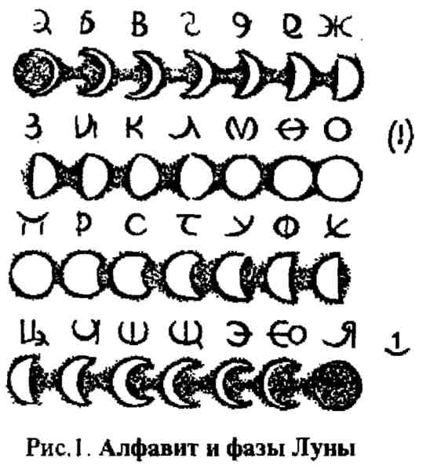
Самое парадоксальное: завершая свое исследование, мы обнаружим, что на самом деле алфавит действительно однозначно соответствует иной системе, но... неизвестной. Причем неизвестной именно потому, что истинная суть азбуки до сих пор оставалась непонятной. Справедливости ради отметим, что существует еще и третий путь исследования алфавита и весьма необычный — попытки его прочтения, когда каждую букву называют ее полным именем — аз, буки, веди... Один из последних примеров — утверждения лингвиста из Украины А. Потапенко о том, что «практически вся кириллица составляет сплошной текст» [43].
Конечно, наш поиск, не может быть оторван от современной науки, и мы должны точно представлять себе область знания и предмет исследования по крайней мере в начале работы. Обратимся к специалистам. Вот как понимает азбуку современная лингвистика: «Алфавит как перечень графических символов (проще всего букв) вместе с приданными им комбинаторными и позиционными характеристиками с функциональной точки зрения есть своего рода технический аппарат, «код-посредник», который служит обеспечению «перевода» звуковой речи в письменную и наоборот.-.» [1, с.253]. И еще одно определение: «Алфавит... есть такое письмо, каждый знак которого, передает, как правило, один звук речи, является наиболее удобным типом письменности» [20, с. 16].
Лингвисты рассматривают теорию алфавита как составную часть графики и понимают объект этой теории как «исследование истории создания (алфавита — Г.Д.), его типологии и сознательного преобразования, напри* мер состава его элементов, внешнего их вида, его качества с оптической, эстетической, технологической, экономической и прочих точек зрения» [1, с.60]. Отметим, что букву алфавита автор называет элементом, а это понятие является одним из основополагающих в теории систем.
Рассматривая свое исследование как синтетическое и межпредметное (то есть одновременно находящееся в едином поле объектов фонетики, лингвистики ит как это ни удивительно, химии и молекулярной биологии), заметим, что наш подход будет отличаться тем, что, во-первых, теорию алфавита мы переместим из «ячейки» графики в основание всей современной науки и культуры (ни больше и ни меньше), а среди «прочих точек зрения» выделим, на наш взгляд, главную — системную. Помещение азбуки на столь высокий пьедестал не кажется преувеличением, если обратиться к Дирингеру, автору книги «Алфавит», который, анализируя роль письменности, приходит к выводу: «...где существовала цивилизация, там было письмо и чтение, это справедливо как для отдаленного прошлого, так и для наших дней...» [20, с.31].
Великий Гаусс считал арифметику царицей математики. Следуя его примеру, будем утверждать алфавит как «царственную» систему теории языка. Ну, а буквы в такой системе станем рассматривать как символы неких качественно особых отвлеченных элементов. Индивидуальность, специфика каждого такого элемента фонетически выразится через соответствующую вибрацию.
С какой «кириллицей» мы будем работать? Не исказится ли изначальный смысл системы, рассмотрением современного алфавита без «ять», «ижицы» и «фиты»2? Полагаю, что не отразится. И причина здесь в том, что последняя реформа отечественной письменности, как мне кажется, делалась под лозунгом «взаимно однозначного соответствия: {звук речи = буква текста}». Это как раз то, что надо. Если обнаружится гармония современного алфавита, то это будет отражением и подтверждением гармонии звуков родной речи,
Такой подход требует поиска симметрии взятой системы. Дело в том, что симметрия оказывается фундаментальной и формообразующей основой любой системы—в этом едины все существующие на сегодня теории систем.
В исследовании такого рода наилучшим примером для нас была и будет Периодическая система Д.И. Менделеева*

§1. Периодичность и симметрия

Даны художнику права
Быть зорким, прозревая...
Родник под снегом, и трава,
Зеленая, живая...
В. С Федотов

Проверим два алфавита — русский и латинский — являются ли они действительными системами, имеют ли они в себе a priori заложенные закономерности? Рассмотрим два периода химической систематики:
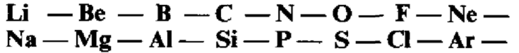
И, по аналогии, два периода... системы азбуки:
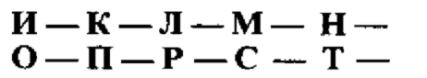
В конце каждого химического периода — особые элементы — инертные газы, в начале каждого периода азбуки — особые буквы, соответствующие гласным звукам,
Позволительно ли строить подобную аналогию? Чтобы ответить на этот вопрос, вспомним, какой смысл вкладывается в понятие элемента.
Что представляет собой слово «элемент»? Э-л-е-м-е-н-т. Само это слово указывает на свое «азбучное» происхождение. Ну, а химический элемент — идеальное отвлеченное понятие, бестелесная сущность, название, символ, «первоэлемент», ипостась природы. Но и буква ведь — точно то же самое. От чего «отвлечен» химический элемент? От конкретного реального материального объекта — атома, «кирпичика» мироздания, «реализованного и воплощенного» элемента* Тогда второй парой нашей аналогии будут атом и звук. И человеческая речь, и эхо в горах — все это колебания материальных объектов (голосовых связок и речевого аппарата человека, мембраны телефона или головки звукоснимателя).
Конечно, периоды алфавита — это самое главное, это ключ к самым неожиданным открытиям, которые терпеливый читатель совершит вместе с автором этой книги. Это самая простая (но тем не менее доселе неизвестная и нигде в литературе не упомянутая) моя догадка оказывается самой сложной фундаментальной основой последовательно раскрываемого здесь нового миропонимания. Ведь за периодами азбуки лежит порядок букв алфавита—самая большая его тайна. Чтобы убедиться, что мы на правильном пути, обратимся к литературе. И.М, Дьяконов в своем объемистом введении к исследованию Ди-рингера авторитетно замечает: «...несомненно, что в основе финикийского письма, угаритского клинописного «алфавита» северной Финикии (имеющего общий с финикийским порядок (выделено мной — Г.Д.) перечисления букв), южно-семитского... лежит общий слоговый прототип» [20, с. 17]. Кстати, такой же порядок букв обнаруживается и во многих других алфавитах, чрезвычайно исторически и географически удаленных от Средиземноморья — пример тому алфавит цивилизации Майя [см.§2, глава I]. Мы обнаруживаем, что изначально установленный порядок букв, общий для древнейших и произошедших из них современных алфавитов, остается вот уже около сорока веков (а скорее всего намного больше) неизменным. Для науки же это тайна за семью печатями. В цитируемой монографии об алфавите объемом 656 страниц, где, кстати, признается, что «история письма существует в научном мире на положении истинной Золушки..*», параграф «Порядок букв» состоит из.» пятнадцати (!) строк, которые повествуют о том, что эта загадка теряется во тьме веков. Моя книга не так велика, но она целиком посвящена этому загадочному порядку букв и призвана отчасти заполнить этот пробел. Итак, уяснив исходные посылки предполагаемой аналогии, следуя за незабвенным Дмитрием Ивановичем Менделеевым, «разложим пасьянс». Кириллица и латынь оказываются представимы в виде закономерной системы, если подметить периодическое чередование гласных (!!!) (рис.2). Перед нами два системных алфавита — латинский и русский. Тот же алфавит, но построенный в спирально-круговой форме (в форме «мандалы»*) представляет уже не только периодичность, но и симметрию
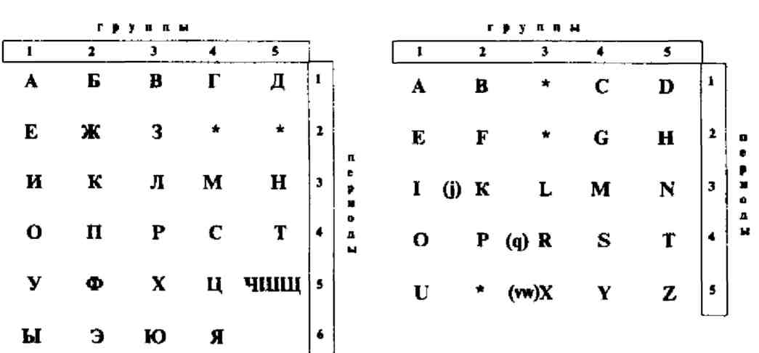

Рис. 2. Системные алфавиты «латиницы» и «кириллицы»

своих элементов — букв (рис.3). Спирально-круговая форма построена в соответствии с подходом, сформированным в работах об организации химических знаний на основе симметрии [22, 23, 24, 25] и в диссертации [21].
Основой этих работ является дополнение традиционно понимаемой «химической» периодичности полным набором преобразований симметрии на основе авторской концепции формы системы Д.И. Менделеева — спиральной симметричной системы химических элементов (рис.4).
Для реализации четкой периодичности мне пришлось ввести некоторые допущения: считать за один элемент Е и Ё, И и Й, шипящие Ч, Ш и Щ, а также расположить вместе «семью» {«ер» — Ъ, «еры» —Ы, «ерь» —Ь}, издавна рассматриваемую как одно целое. Подобные графические допущения не покажутся натяжкой, поскольку введены в графике, а в фонетике известно, что «чистых» гласных немного — это А, Э, И, О, У и Ы^остальные могут быть представлены как йотированные: {ЙА = Я}, {ЙЭ = Е}, {ЙО = Ё}, {ЙУ = Ю}. При таком рассмотрении, естественно, можно предположить, что Я это модифицированная А, и поместить ее в одну клетку системы вместе с А, считая их одним элементом системы. То же и в отношении других гласных: {Е + Э}, {Ё + О} и {Ю + У}. Действительно, если обратиться к фонетическим исследованиям, то в них
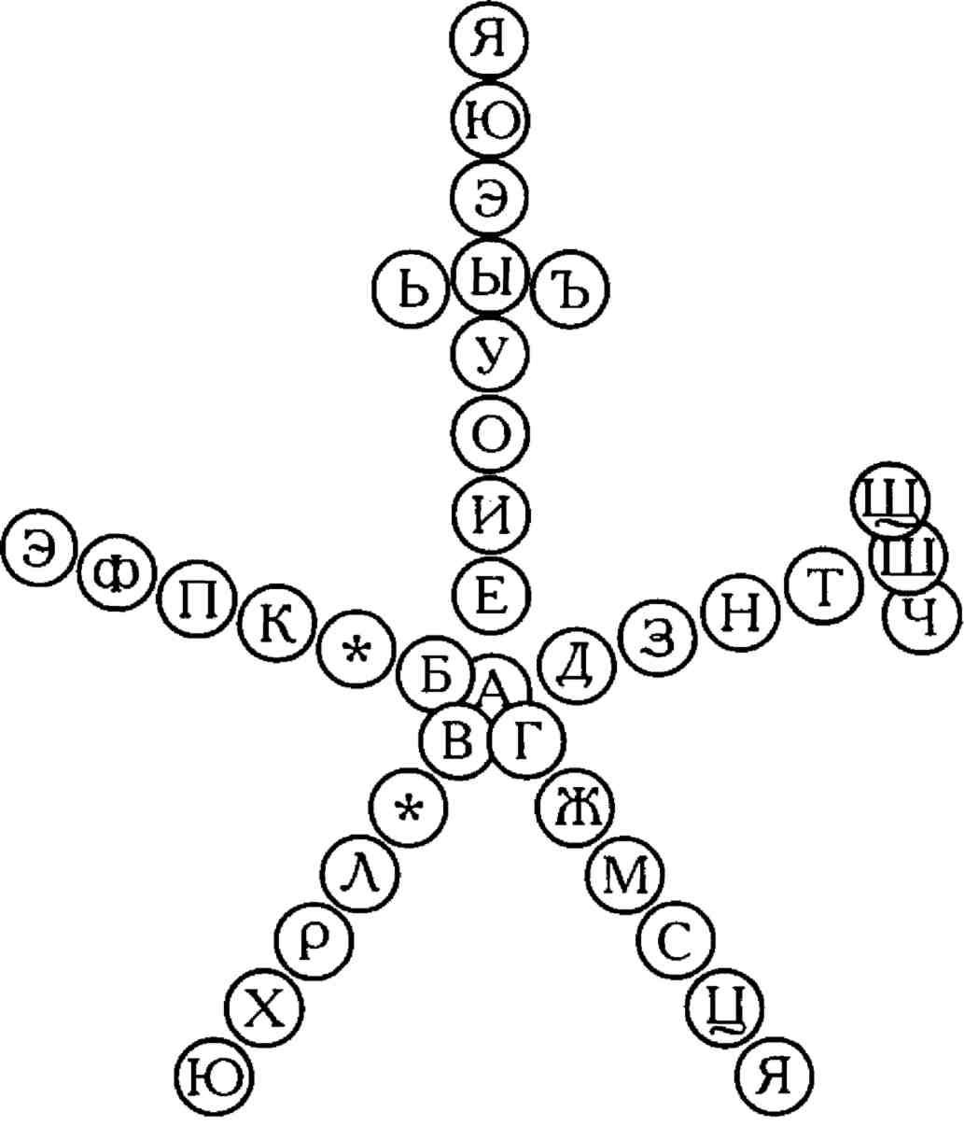
Рис 3. Мандала полной кириллицы

всегда рассматривают только шесть основных гласных звуков: А, О, Е, У, И и Ы [49, с.422; 55, с.113]. Далее, если мы обратимся к Толковому словарю В.И. Даля, то там указано, что «фита пишется без нужды, в греческих словах заместо Ф» [19, с,683]. Более того, в словаре говорится, что буква Ф, ферть, «...на юге произносится X и ХВ,
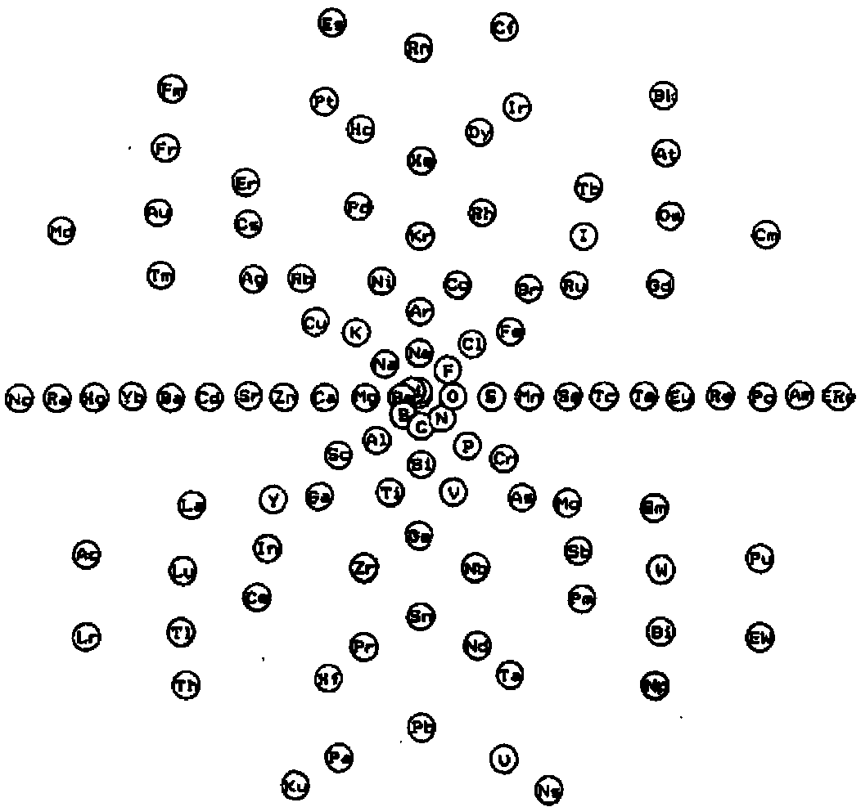
Рис.4. Спиральная симметричная система химических элементов

и наоборот: Хведоръ, хвилинъ, и фостъ, фатъ» [там же, с.530]. Ну а поскольку «фита» 0 ведет свою родословную от греческой «тхеты» 9 (у финикийцев — ® или Ф), можно предположить, что современные буквы Ф и X — один и тот же элемент системы и он расположен на месте «тхеты» в конце второго периода системной азбуки*
Кроме этого, букву Ц, расположенную в конце кириллицы , мы на слух чаще всего воспринимаем как «ТС» (позиция—«позиция», матрица — «матрицу», спица — «спитса» и т.п.). Можно привести немало и обратных примеров, когда мы говорим «несеца», «улыбнуца», «наклоница», «трансформируем», но пишем, соответственно, несется, улыбнуться, наклониться, трансформируется. Примеры можно обнаружить и в словарях. Так Д.Н. Ушаков дает два варианта одного слова: матрас и матрац [54, с.77]. Следовательно, можно предположить, что это тоже один элемент системы {С + Ц}. Менее правдоподобным может показаться мое предположение о том, что Ш (а значит, близкородственные этому звуку Ч и Щ) должно стоять там, где у греков стояла «эта» {Н — г|), а в латыни находится «аш» (Н — h).
Разумеется, пока расположение Ж и 3 принято условно, и строение второго периода может быть разным:
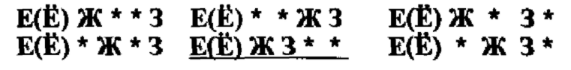
Однако, учитывая расположение только что упомянутых греческих букв Н и 0 (а следовательно, Ш,Щ,Ч и Ф,Х), я предпочел подчеркнутый вариант,
Таким образом, кириллица в «приведенном» виде оказывается состоящей из 22 букв (ниже мы увидим, что это константа — число букв истинного общечеловеческого праалфавита), а в ее пятом периоде остается лишь две буквы У и Ы (рис.5),
Таким образом, мы можем говорить о началах теории системы алфавита, о языке этой теории. Введем понятие группы — вертикальное множество букв, например: Б—Ж—К—П.
Группу гласных {А, Е, И, О, У, Ы, Э, Ю, Я} {{А, Э, И, О, У, Ы}) назовем главной. Горизонтальные множества по аналогии с Периодической системой химии назовем рядами или периодами букв, например: И—К—Л—М—Н или I—К—L— N1—N. Пока будем считать эти понятия тождественными, однако ниже их все-таки придется развести.
Выявленная закономерная упорядоченность алфавита позволяет пронумеровать (впервые не по простому перечислению, а по закону) элементы-буквы. Для любой системы это момент знаменательный (рис.6).
Периодичность химической системы научно обосновывается и наглядно представляется кривыми графиков
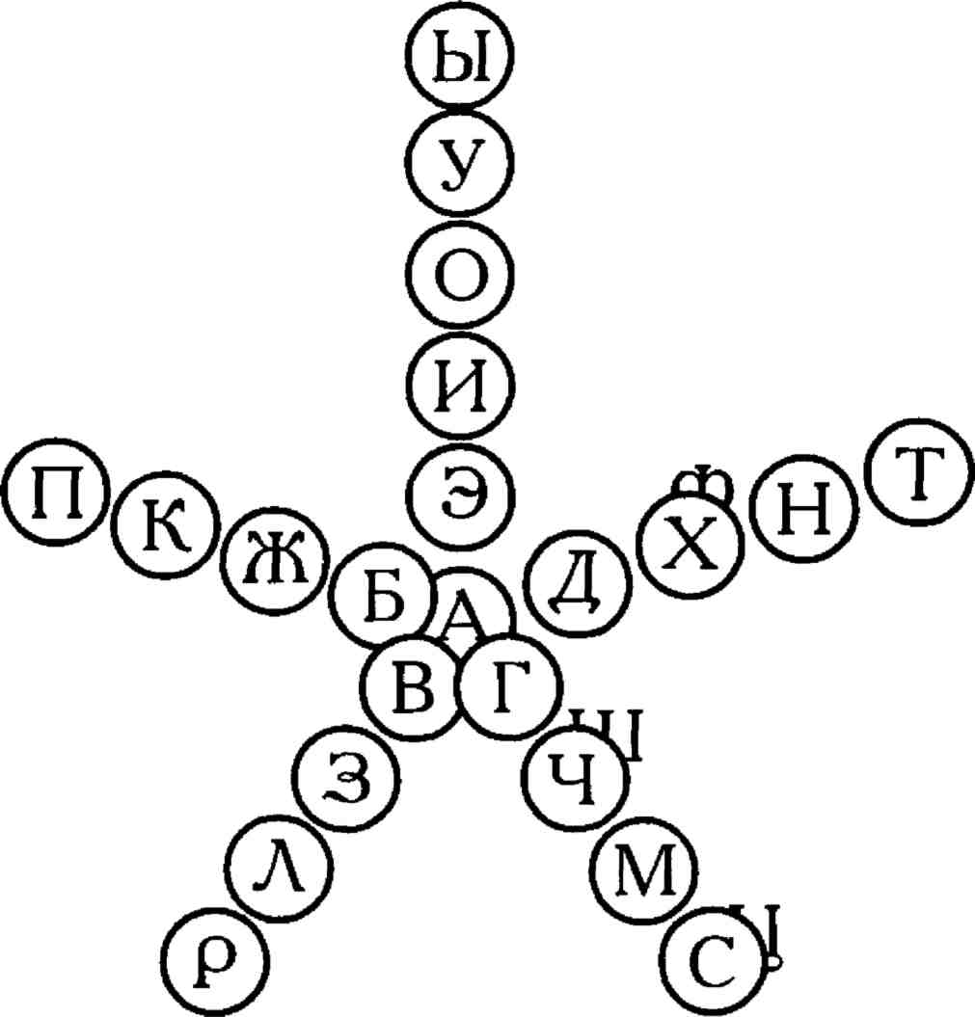
Рис. 5. Спиральная симметричная система русского алфавита

тех или иных существенных свойств атомов или веществ, образованных атомами этих элементов. Для доказательства «естественности» предложенной системы нужно исследовать свойства букв и звуков.
В качестве такого «свойства» для начала я выбрал частоту употребления букв в тексте (а значит, и звуков в речи). Понятно, что в зависимости от характера и объема текста эта величина будет незначительно отклоняться от своего истинного среднего значения (это среднее значение
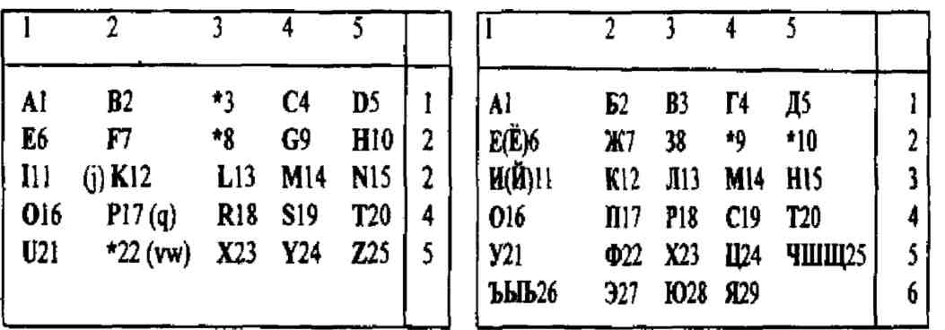
Рис, 6. Таблицы системного соответствия букв и чисел

очевидно, будет тогда, когда текст велик по объему и составлен из стихов и прозы, научных докладов, служебных документов и т*п.), но я, естественно, воспользовался текстами, которые уже были набраны в компьютере. Частоту использования букв кириллицы я сначала исследовал на замечательном своде этических пожеланий Ю.Н. Рериха «Памятка» — тексте, небольшом по объему, а затем для полноты данных воспользовался более крупным массивом, использовав текстовый файл с собственной диссертацией.
Закономерности латиницы были изучены на случайном тексте «Подготовка инженера», взятом по компьютерной сети.
Данные подсчетов я перевел в проценты, свел в таблицы (привожу одну из них на рис.7) и построил соответствующие графики частоты употребления букв по периодам для кириллицы {рис.8 и 9) и для латиницы (рис.10).
Мне удалось убедительно доказать не только периодическую повторяемость, но и зеркальную симметрию алфавита. Действительно— графики оказались симметричны относительно оси В—3—Л—Р—X, при этом очевидная повышенная частота употребления гласных (первые элементы периода), дополнилась более распространенными последними согласными периодов Д, *, Н, Т (D, H, N, Т, (2)) и шипящими, поддерживая, образно говоря, «композиционное равновесие» системы (рис.8). Интересно, что ось В—3—Л—Р—X прошла в том же секторе спиральной системы алфавита, что и большинство осей симметрии в спиральной системе химических элементов, соответствующих ключевым свойствам атомов [24].
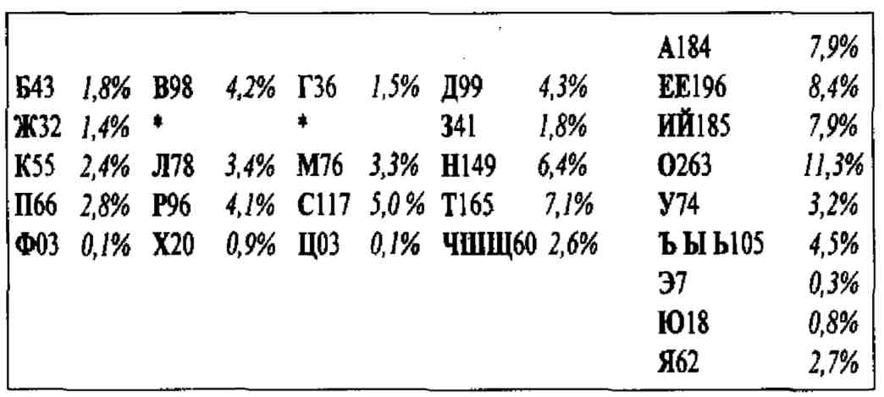
Рис. 7. Таблица результатов подсчета при побуквенном анализе текста

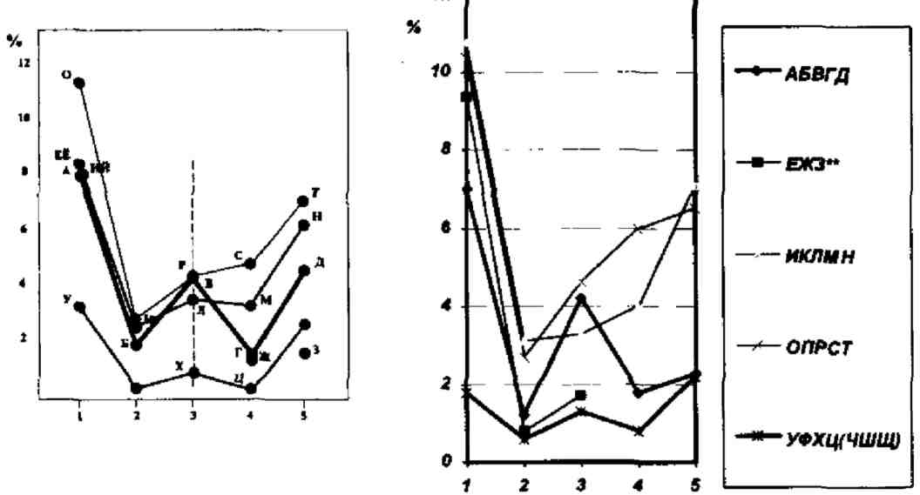
Рис. 8. Графики частоты Рис. 9. Графики частоты встречаемости
встречаемости букв по букв по периодам в кириллице
периодам в кириллице (диссертация)

Нетривиальность и неслучайность найденной гармонии может быть подтверждена графиками изменения частоты употребления букв уже не по периодам, а по группам {рис.11 и 12).
В графиках обнаруживается четкая закономерность. Кривые, соответствующие каждой из групп, оказываются подобны друг другу. Такой «орнаментально» четкой периодичности нет даже в системе химических элементов (в которой соответствующая «вторичная периодичность» весьма размыта).

На рис.8 график частоты употребления букв четвертого периода выпадает из подмеченной «зеркальной» функциональной зависимости. На месте максимумов и минимумов на кривой остаются точки перегиба.
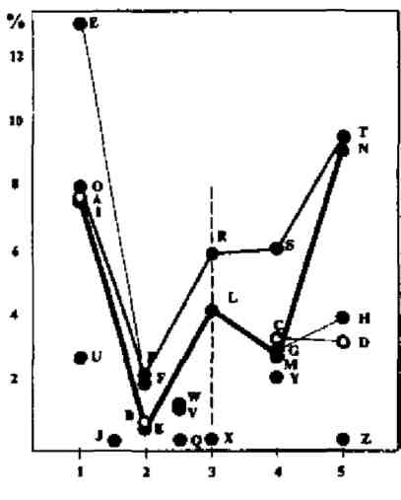
Проблема заключается в том, что буква С, вопреки открытой закономерности, оказывается более распространена нежели буква Р (в третьем периоде буквы Ли М распространены почти одинаково). Воистину, не бывает правил без исключений.

Рис. 10 Графики частоты
встречаемости букв
по периодам в латинице

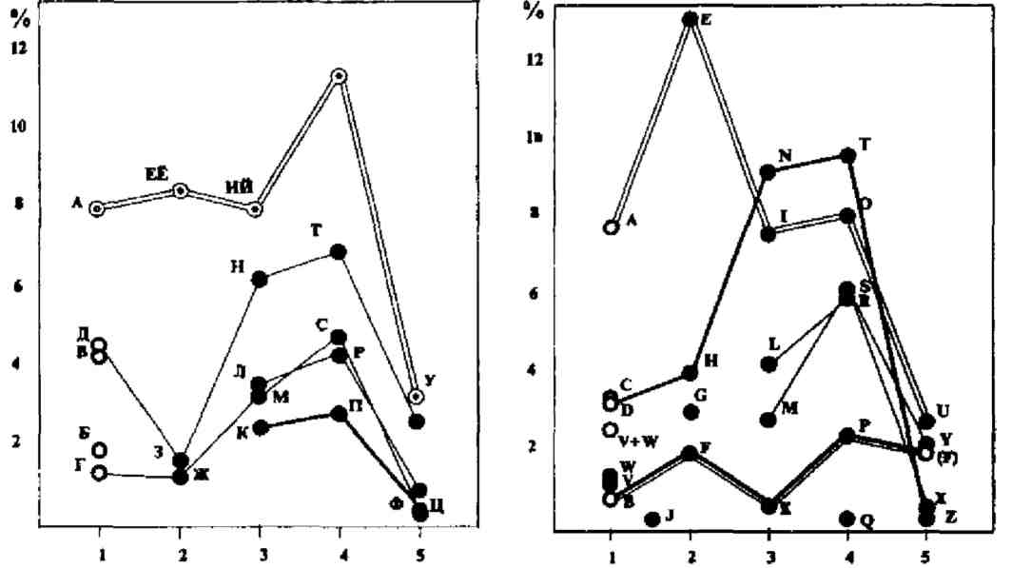
Рис. 11. Графики частоты Рис. 12. График частоты встреча-
встречаемости букв по группам емости букв в текстах по группам
в кириллице латинского алфавита

Воистину, не бывает правил без исключений. Возможно, это вызвано чересчур частым употреблением окончания «ся» в письменной речи. Является ли это нарушение закона роковым или где-то закон все-таки проявляет себя? Обратимся к творчеству А.С, Пушкина, Стихотворение «Поэт» остается в рамках нарушения закономерности (П—9, Р—16, С—19), но обратим внимание — в «Пророке» закон симметрии берет свое {П—16, Р—29, С—26) и полностью торжествует в «Зимнем вечере» (О—50, П—19, Р—30, С—19, Т—34).
Достаточно взглянуть на русский и латинский алфавиты (как впрочем на греческий и финикийский), чтобы обнаружить их похожесть. Но это ни о чем еще не говорит. Важно другое — это одна и та же система. Построив кривые частоты употребления элементов латиницы с пятью буквами в периоде, мы устанавливаем, что характер графиков один и тот же, и все закономерности, найденные для кириллицы (рис.8, 11), могут быть замечены и в латинице (рис.10, 12).
Мы обнаруживаем, что языки — разные, слова, имеющие одинаковое значение, абсолютно непохожи друг на друга, но внутренние законы, выявляемые на уровне букв и звуков, оказываются едиными.
Из графиков видно, что латынь— суть та же азбука, что и кириллица, только она перегружена «лишними» буквами J и Q (тем более, что в нем имеются буквы G и К). Интересно, что используемость этих букв в алфавите минимальна и сравнима лишь с X и Z, Таким образом, я обнаружил объективные данные, позволяющие говорить о внутреннем, закономерном единстве двух алфавитов. Для иллюстрации этого факта построим спиральную и табличную системы «латыни», наложенной на кириллицу (рис.13 и 14).

* * *
С этого небольшого исследования по подсчету букв, собственно, и началась моя работа по проверке своей первоначальной идеи периодичности алфавита. Первой книгой, прочитанной по теме (уже после построения спиральной мандалы алфавита), был учебник по фонетике.
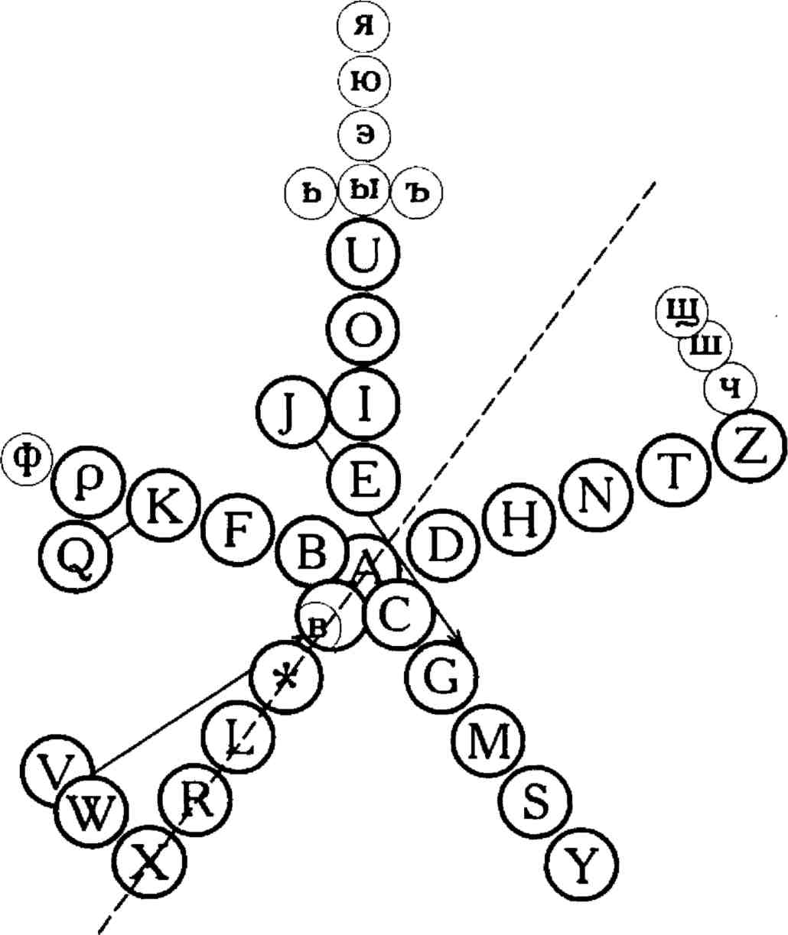
Рис. 13. Совмещенная мандала систем кириллицы и латиницы

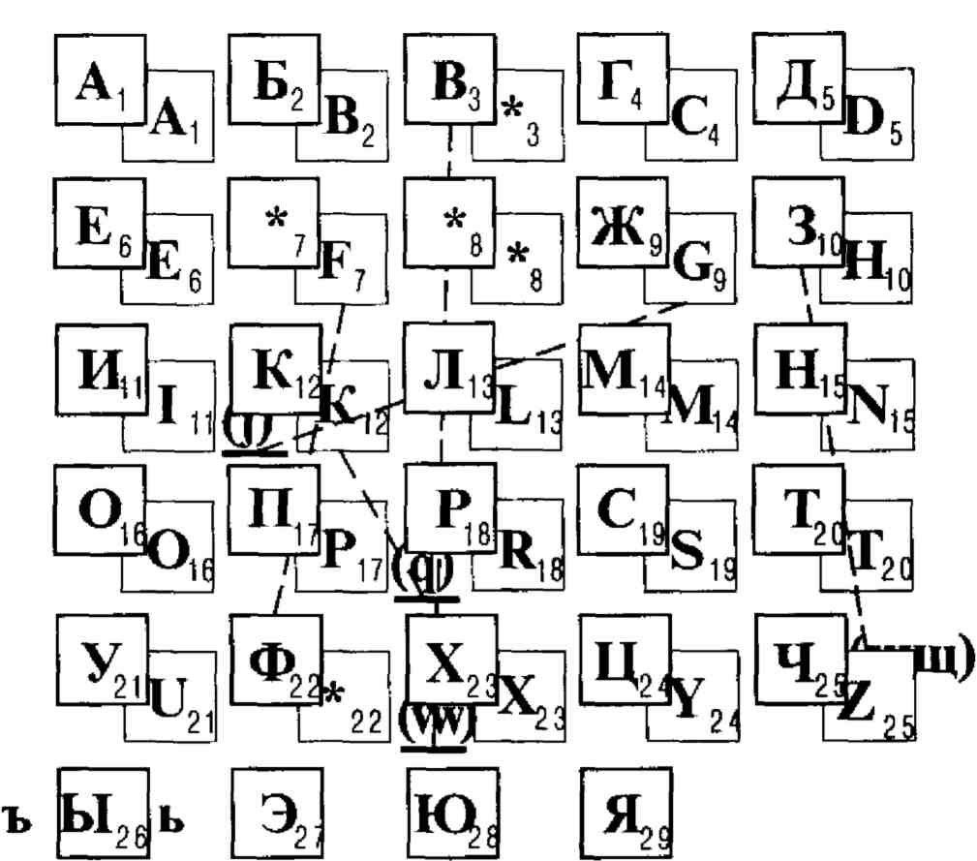
Рис. 14. Табличное совмещение кириллицы и латиницы

По мере работы список изученной литературы расширялся» авторы статей и книг считали слоги, графемы и фонемы, частоту употребления букв до или после гласных и согласных, но примеров, упоминаний или ссылок на подсчет букв как таковых, как элементов системы азбуки я не обнаружил. Уже практически завершив свое исследование, сделав главные выводы, о которых речь впереди, мне все-таки удалось разыскать в литературе данные по подсчету букв. Эти данные выдающегося шведского акустика Г. Фанта по вероятностям появления фонем в русской речи. Их приводит М. А. Сапожков в своей ставшей настоящим раритетом, но не переизданной, книге «Речевой сигнал в кибернетике и связи [47, с.62]- В этой работе дана таблица вероятности появления для всех гласных звуков, а также для согласных — твердых и мягких. Поскольку моя задача — проверить систему, то я расположил эти данные по периодам. Кроме этого, я сразу суммировал данные по твердым и мягким звукам для каждой согласной. Эти преобразованные данные я представил в виде таблицы (рис.15) и графически (рис.16). Кривые продемонстрировали уже знакомую читателю W-образную осевую симметрию подобия.

Рис. 15. Вероятность появления фонем в русской речи (по Г. Фанту)
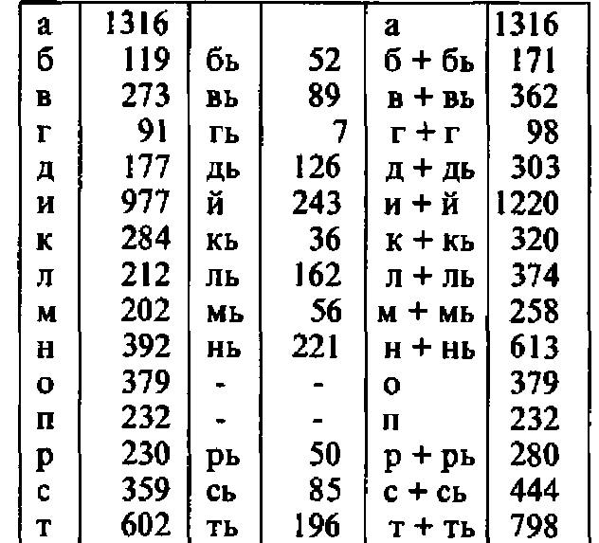

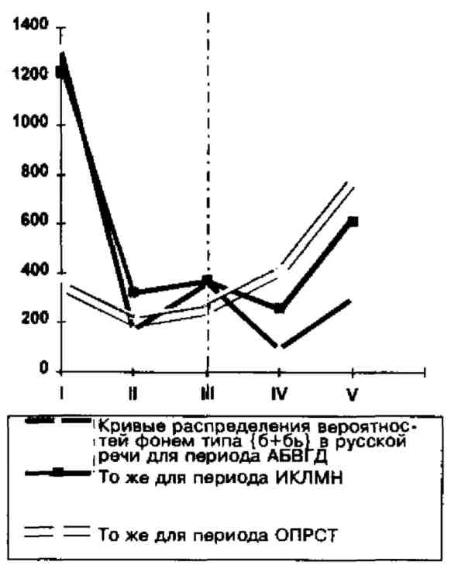
Рис. 16. Кривые распределения вероятностей фонем по периодам кириллицы

Таким образом, числовые данные, приведенные Г.Фантом, подтвердили закономерности, которые я выявил на основании собственных подсчетов.
Однако обнаруженная закономерность раскрывает все-таки только внешние, системные, общие свойства звуков. А заложена ли периодичность изначально в собственных внутренних свойствах звуков? Обратимся к объективным характеристикам—частотам звучания.
В самом начале этого исследования в учебнике по фонетике [40, с.143] мое внимание привлекла диаграмма, в которой были приведены «области усиленных частот» звучания, задействованные при произношении некоторых букв. Впоследствии удалось выяснить, что эта диаграмма была получена Л.А. Варшавским и впервые опубликована им в 1956 году [47, с.86]).
Учитывая всю сложность характеристик подобных спектрограмм, сначала для каждого звука я взял один числовой параметр — максимальную величину частоты верхнего диапазона. Эти данные я представил в отдельной таблице (рис.17) и нанес их на график (рис. 18).

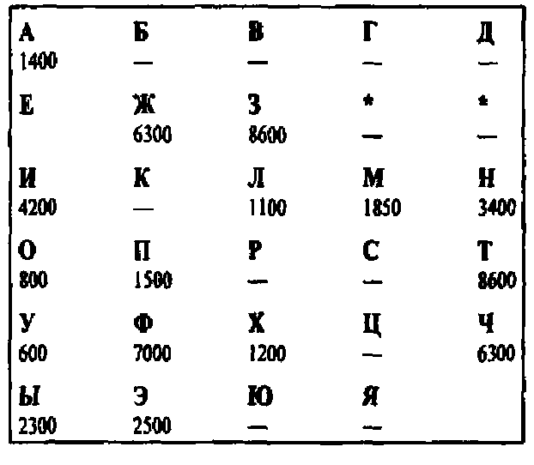

Рис.l7. Ta6лица максимальных величин частот верхнего диапазона

И в этом случае я обнаружил доказательство естественности открытой системы: оказалось, что частоты закономерно растут в рамках каждого периода от гласных к последней согласной (!!!).
Разумеется, познакомившись в процессе дальнейшей работы с трудами Р. Якобсона, Н.С. Трубецкого и Г. Фанта, я увидел, насколько сложны спектры звуков и методы их изучения и сравнения. Однако я решил все-таки подробно рассказать о пути своего исследования и оставить этот график. Ведь он придал мне уверенности тогда, когда я только-только начинал...

§2. Экскурс в историю
Он начертал и вырубил (...)
двадцать две буквы основания
E,IL Блаватская

Для проверки идеи организации алфавита, разумеется, требуется выяснить — а действительно ли эта система существовала всегда?
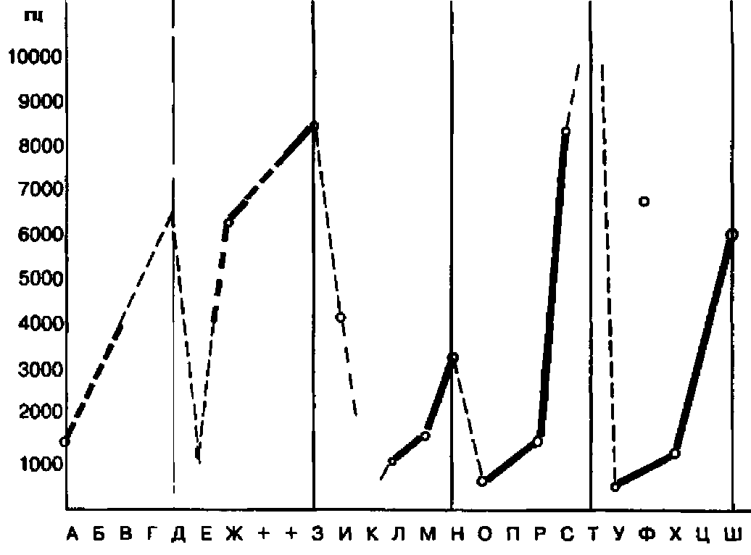
Рис. 18. График максимумов интервалов усиленных частот звуков
русской азбуки
Необходимо, очевидно, двинуться вглубь веков, уповая на археологов, дешифровщиков древних письменностей и историков.
Кириллица создана славянскими просветителями Кириллом и Мефодием на основе греческого алфавита. Латиница ведет свое начало от Древнего Рима и также восходит к греческой азбуке. Создание греческого приписывают легендарному царю Кадму, который взял для этого за основу финикийский алфавит.
Если наши современные алфавиты происходят из финикийского, то в таком случае мы можем проверить, укладываются ли его буквы в найденную систему. Построив соответствующую схему (рис.19), мы можем в этом убедиться. Обратим внимание, что, как указывают историки письменности, две из трех «лишних» букв (не вписывающихся в предлагаемую систему) исчезли из финикийской азбуки еще в пятом веке до нашей эры.
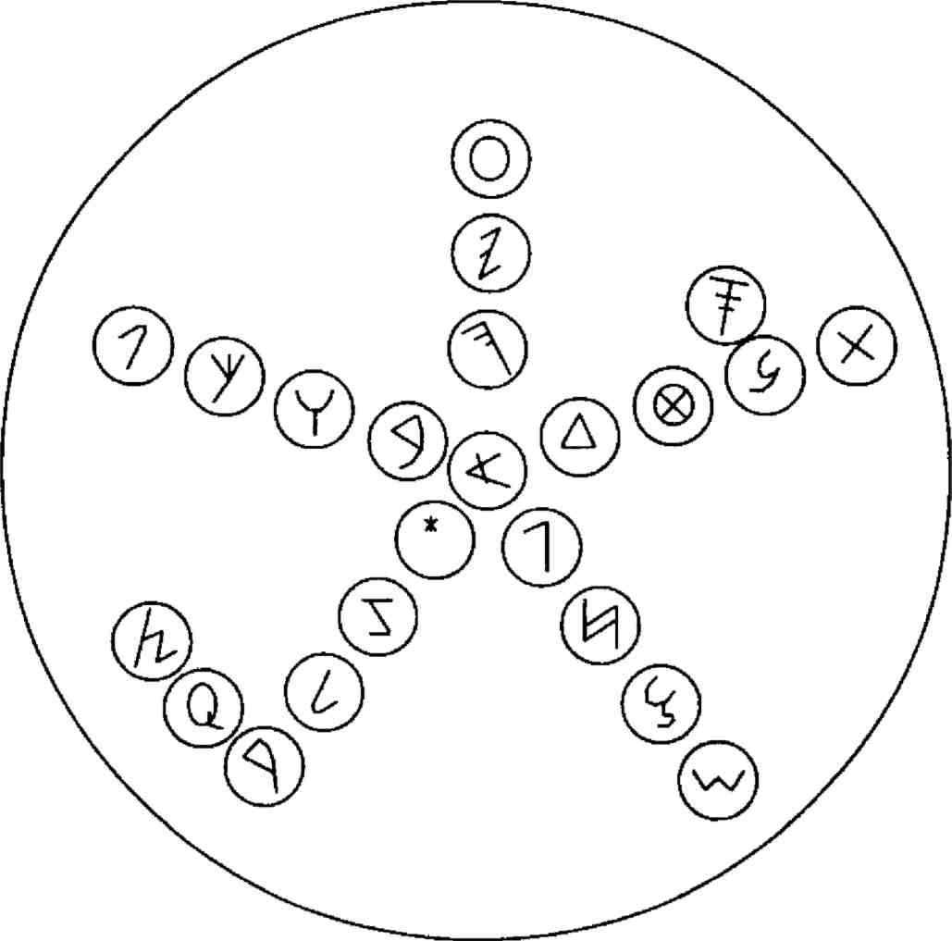
Рис 19. Мандала финикийского алфавита

Отмечу, что, когда во второй главе этой книги я буду рассказывать об истинной симметричной структуре алфавита, она будет фактически состоять именно из этой финикийской основы.
Из финикийского алфавита впоследствии возник не только греческий, но и арабский. То есть получается, что это гармоничная древняя первооснова цивилизации, исключая страны, употребляющие иероглифы. Такой вывод тем более справедлив, если учесть исследование В.М. Иллича-Свитыча [29], доказавшего генетическое родство шести больших языковых семей Старого Света: семитохамитской, картвельской, индоевропейской, уральской, дравидийской и алтайской. Обратим внимание, что этот вывод касается не только народов современной Евразии, но и Америки. В знаменитой книге «Сообщение о делах в Юкатане» ее автор — Диего де Ланда (один из покорителей Нового Света) — приводит алфавит письменности цивилизации «майя» (рис.20) [20,с.165].
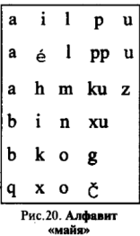
Оказывается, и у цивилизации «майя» был тот же порядок алфавита! Я расположил буквы в том же порядке, но не по столбцам, а по строкам, и легко обнаружил свою систему (рис.21).
Первые ряды выглядят сильно поредевшими, но зато вторая половина азбуки, без сомнений, указывает на единый источник письменности: IKLMN — ОР*С*.
Конечно, когда я уложил финикийский алфавит в «прокрустово ложе» своей системы, меня охватило радостное волнение. Может быть, человечество ждало этого дня более «майя» тридцати веков? Но так ли это на самом деле? Ведь если внимательно взглянуть на греческую азбуку, видно, что ее создатель Кадм знал о системе (!?) — он добавил к финикийской основе еще один период — {ипсилон, фи, хи, пси, омега} (рис.22). То же самое повторили Кирилл и Мефодий — в кириллице на этих местах стоят {У, Ф, X, Ц, ЧШЩ}.
Итак, мне осталось только сделать вывод о том, что порядок букв алфавита (который, собственно, и позволил обнаружить его системность) — это то самое главное, что дошло до нас из древности практически без искажений!
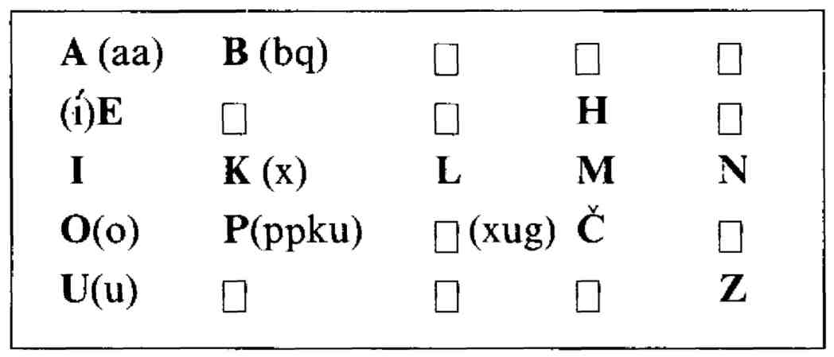
Рис.21. Система алфавита «майя»

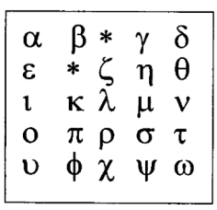
Рис.22. Система греческого алфавита

§3. Звук как система

Попытаемся осмыслить систему алфавита с точки зрения… внутреннего строения звука нашей речи. Ведь используемая аналогия уже принесла зримые и очевидные плоды в виде четких симметричных и периодических функций. Построим таблицу соответствия {рис. 23).
В этой таблице вроде бы все логично, но есть и нарушение логики. Это связано с тем, что и звуки, и буквы, и слагаемые из них слова все вместе есть лишь формы внешнего выражения наших мыслей, все, что мы обнаруживаем по отношению к звукам и буквам, напрямую восходит к миру сознания.
Размышляя о приведенной здесь таблице соответствия, я обратился к мудрецам древности. Вот как пишет об этом Лукреций в своем трактате «О природе вещей» [39, с.36]:
«…имеет значенье, с какими
И в положеньи каком войдут в сочетанье те же
Первоначала и как они двигаться будут взаимно...
Даже и в наших стихах имеет большое значенье
Расположение букв и взаимное их сочетанье:
Теми же буквами мы означаем и небо и землю,
Солнце, потоки, моря и деревья, плоды и животных;
Если не полностью все, то все-таки большая часть их
Те же и только один распорядок их дело меняет,
То же и в самих вещах; материи все измененья
Встречи, движенья, строй, положенье ее и фигуры —
Необходимо влекут за собой и в вещах перемены».
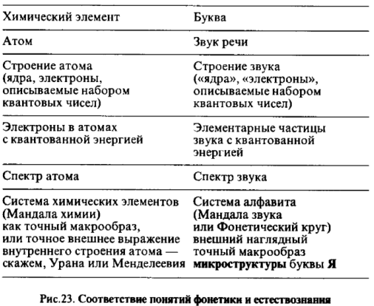
Воистину — наше сознание отражает мир и создает свой «разумный» мир — слепок природы. Но только ли отражает? Или все, что нас окружает, тоже имеет свой уровень сознания, и тогда атомы и молекулы, кристаллы и растворы тоже материально воспроизводят мысль, как неотъемлемую основу природы, вплетенную (по К.Г. Юнгу) «в саму ткань феноменального мира».
Если продолжить принятую аналогию и довести ее до предела, то возникает проблема... «звуковой бомбы». Человечество познало, научилось использовать и едва не погибло от энергии расщепления атома. Мы только что доказали (сначала по аналогии, а затем и достаточно точными и убедительными графиками), что звук нашей речи имеет сложное системное строение. Какой силы энергии заложены в «ядрах звуков речи»? Еще в конце XIX века об этом писала Е.П. Блаватская: «Слово (глагол) или речь каждого человека, совершенно бессознательно для него, является благословением или проклятием; вот почему наше настоящее невежество относительно свойств и атрибутов мысли, так же как и об атрибутах и свойствах материи, так губительно для нас. Да, имена (и слова) или благодетельны или зловредны. Они в некотором смысле являются или ядовитыми, или приносящими здоровье, согласно скрытым воздействиям, данным Высочайшей мудростью их элементам, то есть буквам, составляющим их, и числам, соответствующим этим буквам»
[6.с.141]?
* * *

Продолжая пользоваться понятиями системы химических элементов, взглянем на графики частоты употребления букв и частот⁴ звуков в ракурсе «внутренней структуры звука». Представим себе, что звук состоит из неких частиц «ау» (на схеме заполнения обозначим их как р), причем более распространены звуки с непарными частицами. Эти частицы будем считать в пятеричной системе счисления. Тогда периоды будут выглядеть так, как показано на рис.24.
Вторым возможным вариантом может быть предположение о том, что на самом деле в этой системе не пять, а шесть групп. Тогда в шестой группе соберутся неслышные «инертные звуки» — аналоги инертных газов. Сама эта аналогия делает этот вариант весьма и весьма вероятным. Во всяком случае, стоит назвать эти «не сказуемые» и неслышные звуки. По привычке воспользуемся знакомыми химическими символами инертных газов (рис.25).

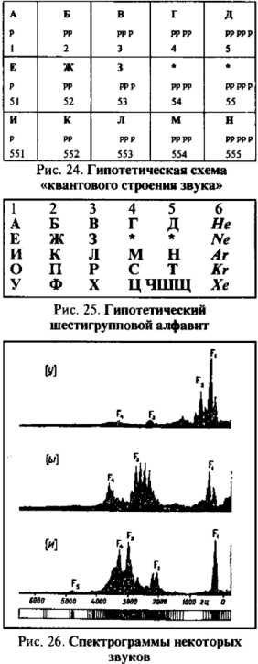

Что означают подобные рассуждения? Как их понять? Фактически, я предположил, что молчание столь же потенциально многозвучного как белый свет, который можно разложить на семь цветов радуги. Молчание включает в себя весь спектр звуков так же, как в системе Д.И. Менделеева инертный газ неон «вбирает» в себя свойства остальных семи элементов своего периода.
Осознание алфавита как системы и звука как его сложной квантованной подсистемы позволяет применить известные представления физики. Данные фонетики об основном тоне и формантах, выделяемых как пики на спектрограммах звуков (рис.26), очевидно, могут быть строго описаны эмпирическими уравнениями, подобными соотношениям Ридберга, Бальмера или Пашена для спектра атома водорода. Любой химик-аналитик скажет вам, что это – хроматограммы сложных молекул. Подобные исследования наверняка приведут к открытию элементарных частиц звука и созданию квантовой теории речевого звука уже в ближайшие годы.

§4. Моделирование в фонетике

Выше мы рассмотрели данные, которые подводят достаточно корректную количественную базу под нашу первоначальную идею системности организации алфавита. Но уж коль скоро мы упомянули о том, что буквы — суть индивидуальные элементы системы, очевидно необходимо проанализировать их качественные характеристики.
И в табличной, и в спиральной формах систем гласные оказываются выделены четко и закономерно (рис.2, 3, 5, 13, 14). Особенно характерно расположение гласных в мандальной форме системы — они последовательно, от А до Я (от А до U) располагаются на вертикальной оси, симметрично разделяющей согласные буквы на расположенные слева и справа.
Кроме этого формального разделения согласных на «правые» и «левые» рассмотрим общеизвестное разделение согласных на четыре множества: звонкие, звонкие непарные, глухие и глухие непарные. В предложенных формах систем алфавита эти множества оказываются цельными и четко выделены. Таким образом, их расположение можно считать закономерным.
Действительно, оказывается возможным графически выделить множество гласных (главная группа). Луч X делит согласные на множества звонких и глухих, при этом первый и второй ряды — звонкие парные, третий ряд — звонкие непарные, четвертый ряд — глухие парные согласные (рис.27). Глухие непарные согласные располагаются в пятом ряду. Подобным же образом в системном алфавите представимы данные классификации В.К, Тредиаковского на мягкие, твердые и средние [40, с.351] (рис.28).
Другой известной классификацией согласных является их деление на две группы [п—п»—б—б»—ф—ф»—в—в»— м—м»—к—к»—г—г»—х—х»]: низкие (губные и заднеязычные) и все остальные — высокие: [т—т»—д—д»—с—с»—э— з»—ц—н—н»—л—л»—ш—ш»—ж—ж»—ч»—р—р»—j] [там же, стр. 143]. Это разделение весьма примечательно выявляет себя в системе: высокими являются согласные пятой граничной группы и главной диагонали системы-матрицы (рис.29).
Выводы

Прежде чем продолжить наше исследование, подведем некоторые предварительные итоги для того, чтобы зафиксировать понимание алфавита, поскольку без этого читателю трудно будет осознать те неожиданные аналогии и ассоциации, которые послужили отправной точкой продолжения работы.

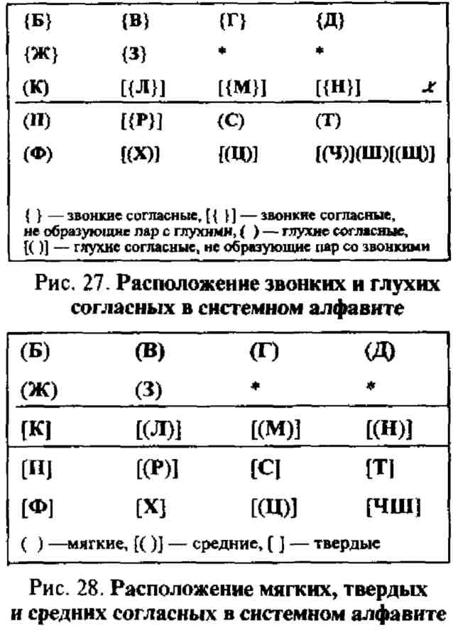

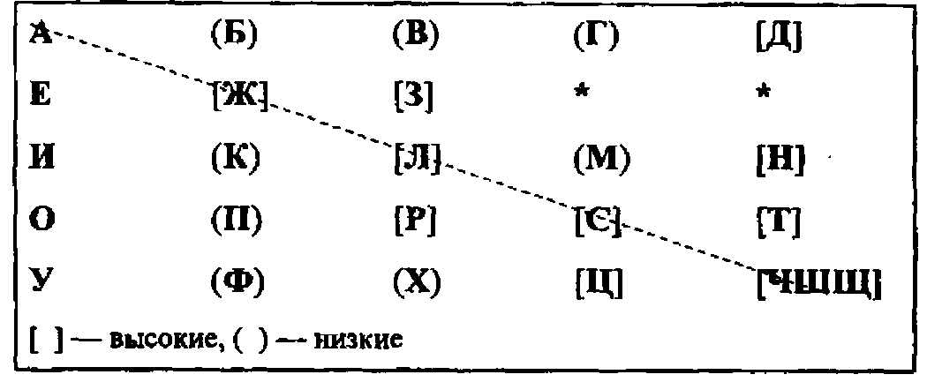
Рис. 29. Расположение высоких и низких согласных в системном алфавите

Идея {пока еще лишь обозначенная) о внутренней структуре языкового (то есть особого, осмысленного) звука позволяет представить себе гипотетическую возможность теории «химической связи», то есть теории образования «мо~ лекул»-слов из «атомов»-звуков или «элементов»-букв. Эта проблема непосредственно связана со смыслом, разведением реальных слов и «бессмыслицы», выделением осмысленной области языка из практически бесконечного поля комбинаторных возможностей алфавита по построению слов. Обратим внимание, что в лингвистике известны понятия, привнесенные из химии: например, «валентность —способность слова вступать в синтаксические связи с другими элементами» [37, с.79]. Действительно, размышляя по поводу обнаруженной системности алфавита (сравните рис.4 и 5), мы не можем не обратить внимание, что каждый химический элемент это не только символическая отвлеченная ипостась качества атомов определенного вида, это концентрация особого качества (или качеств) природы. Также и буква: это не есть лишь символическая запись звука нашей речи, буква—это особое качество, особый, первый уровень смысла нашей речи. Ведь исторически буква —сжатый иероглиф. А иероглиф обозначает целое понятие, а иногда и целое предложение. Тогда, раз нам удалось доказать, что внутренний смысл заложен в самом алфавите (мы открыли организующий его закон периодичности и зеркальной симметрии), то смысл есть и в буквах. Ведь каждый атом системы химических элементов — отражение всей системы, так же и каждая буква алфавита — отражение всего алфавита. Такое сжатие смысла я показал на рисунке (рис.30). Поскольку в нем представлено мое понимание буквы, сложившееся по окончании всего исследования, читателю желательно вернуться к этому изображению после прочтения всех глав.
Соединения углерода многообразны, но все их свойства в конечном итоге определяются химическим качеством самого этого химического элемента. Тогда можно рассматривать слова как соединения «Аза» или соединения «Буки» и т.п. Точно так, как хлорная, хлористая и хлорноватистая — разные кислоты хлора. Из малого {108 элементов) набора атомов создается огромное поле молекул — основа окружающего мира и нас самих. Но это остается лишь малой частью мыслимого бесконечного числа сочетаний атомов — в дело вступают ограничения, которые налагаются законами химической связи, термодинамики и кинетики. Не забудем однако, что остается еще область непознанного, остается алхимия с ее трансмутацией и особыми духовными смыслами веществ, скажем киновари или соды.
А что в языке? Из малого (от 20 до 30) набора звуков или их символов-букв возникает огромное поле осмысленных слов, понятий, фраз, предложений, стихов и прозы. Но не все сочетания звуков — слова. Есть остров смысла в океане бессмыслицы. Бессмыслицы, но не «абракадабры», Ведь все мы с детства помним о «речевой алхимии» — в сказках есть слова, фразы и предложения как ключ и-катализаторы необычных превращений, приводящих к высвобождению «звуковой энергии».
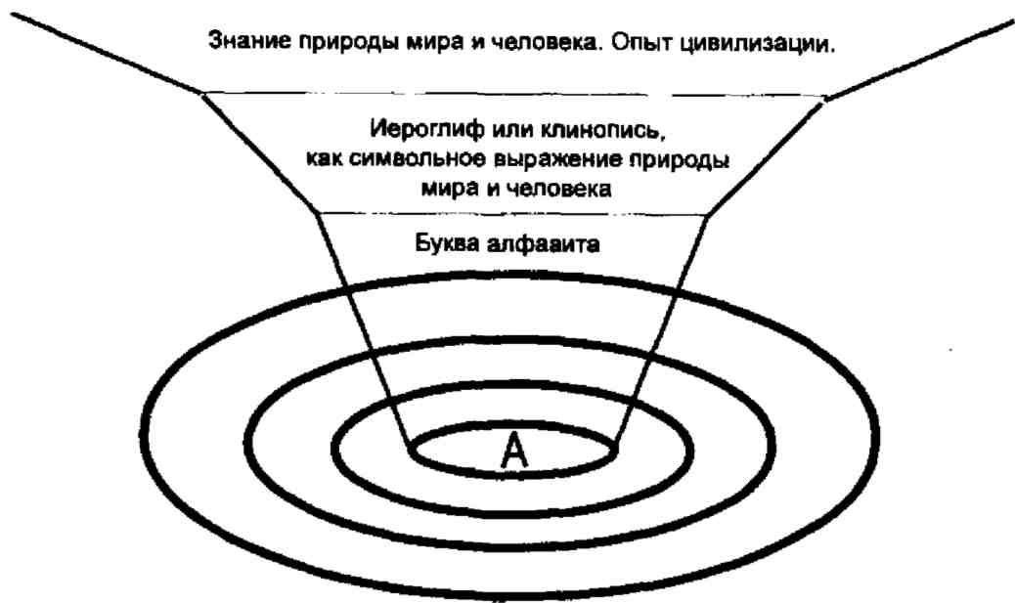
Рис. 30. Буква алфавита как сжатый смысл

По-видимому, глубинная суть ключевой буквы (буквы как сжатого смысла, сжатого иероглифа), глубинный смысл буквенных сочетаний, переходит через смысловой уровень слова и непосредственно отображается на целую фразу, задавая смысл и качество последней. Это происходит так же, как в бионеорганической химии — в координационных соединениях центральный атом определяет свойства молекулы. Так, в нашем организме железо программирует качество гемоглобина, а магний — хлорофилла.

* * *
Итак, мы убедились, что звуки речи (и буквы письменной речи) гармонизированы определенным набором преобразований симметрии. Логика предварительного рассмотрения позволяет считать, что латынь и кириллица (и те праалфавиты, из которых они произошли исторически) это разные представления одной из двух универсальных систем кодовой записи речевых элементов, единой для всего человечества, причем как исторически, так и географически.
Отмечу, что в настоящей работе я не буду касаться иероглифической письменности.
Уже на этом этапе видно, что понимание алфавита как системы даст новые возможности развитию фонетических исследований.
Думаю, есть основания предположить, что частоты и энергии звуков квантованы в соответствии со строгими закономерностями их внутреннего строения и сделать прогноз, что научная и осознанная (а не магическая и таинственная) энергетика расщепления и синтеза звуков человеческой речи — дело ближайшего будущего.
Отмечу, что мое исследование имеет прямое отношение к закономерностям мышления. Ведь звуки и буквы являются структурными единицами словесного «озвучивания» наших мыслей, следовательно» закономерности, свойственные буквам и звукам, есть внешнее выражение закономерностей мышления. Важнейшей идеей выдающегося психолога Л.С. Выгодского была идея системного строения сознания [36, с,207]. Но система сознания предполагает знание элементов этой системы. Что это? Слова? Фонемы? Я предполагаю, что этими элементами являются «мысле-буквы» Тогда элементы таких «мысле-букв», атомы «мысле-звуков» или «пред-звуков» являются основной структурной единицей из которых состоят «молекулы мыслей». Один из создателей психосистематики (науки о системе языка) французский лингвист Гюстав Гийом в свое время выразил твердую уверенность, что «...изучение языка,,, приведет к познанию тех средств, которые мышление в течение веков изобрело для обеспечения почти мгновенного перехвата того, что в нем происходит» [12, с.54].
Произнесенное и написанное слово — это тоже «кирпичик» мироздания, своеобразная информационно-смысловая стоячая волна. Она состоит из атомов-мыслей (атомов-звуков), которые мы творим и которые наполняют ноосферу в целом, то есть не только так называемую искусственную среду, но и естественную.
Осознать и сформулировать эти выводы нам помогла, в сущности, простая аналогия «химический элемент — буква». Но по результатам этого исследования сама эта аналогия получила подтверждение достаточно весомое. Это позволяет высказать гипотезу о более глубокой связи этих понятий, их своеобразной «симметрии». Речь идет о том, что за всеми атомами и молекулами тоже должна стоять мысль.
Итак, мы обнаружили систему алфавита. Характерно, что современные лингвисты, хотя и не называют алфавит системой (ведь они еще не знают о ее существовании), тем не менее, совершенно справедливо называют его кодом.
А теперь давайте предположим на минуту, что, во-первых, в системном мире в основание цивилизации положен бессистемный код. А во-вторых, что наше мышление, пользуясь таким случайным или изобретенным кодом, оказывается способным успешно познавать этот мир. И первое и второе кажется абсурдом, не так ли?
Но это всего лишь «доказательство от противного». Для настоящего доказательства нам предстоит вместе с тобой, уважаемый читатель, вооружившись уверенностью и логикой, предпринять попытку «поймать сразу двух зайцев». Во-первых, более обстоятельно доказать, что алфавит есть система, а во-вторых, попытаться расшифровать или хотя бы понять его кодировку. Понять, придумал ли его прапра...дед Морзе, или человек изобретающий, или его создал тот (Тот!), кто был знающим. Говорят, что правильно заданный вопрос — это уже, без малого, готовый ответ. Что ж, проверим, так ли это на самом деле. Попробуем получить этот ответ и разобраться наконец, точные науки и естественнонаучные знания, с одной стороны, и культура, гуманитарные «неточные» науки, с другой — это разное или единое? И не в алфавите ли заключены истоки самых «точных» наук? Еще раз обратимся к Гюставу Гийому. Он когда-то попытался ответить на этот вопрос и, кажется, ухватил самую суть... Вдумаемся в эти строки: «После размышлений становится понятным, что великие законы представления, давшие нам такие науки, как геометрия, механика и математика, действовали прежде всего и раньше всего в языке и что если бы они не начали действовать прежде всего в языке, где находятся понятия, с помощью которых мы думаем, они не стали бы действовать нигде» [12, с. 148].
А что если наш основополагающий код— алфавит имеет изъяны, огрублен и искажен, и мы в соответствии с ним думаем и действуем так, что планета приближается к пропасти? Тогда, тем более, важнейшая задача науки — в первую очередь исследовать именно эту, самую важную кодовую систему цивилизации...

Не богъ ли эти знаки начерталъ,
Что бурю сердца укрогцають,
Его отрадой наполняють,
И тайной властью началь
Природы сипы вдругь предъ
взоромь обнажаютъ?
Гете
Глава вторая
Угаритская… биохимия
Куда ни кинь,
всюду клин...
Поговорка
Введение

Итак, мы закончили первую часть нашего исследования рассуждениями об аналогии атомов и звуков. Алфавит предстал перед нами закономерной симметричной красивой мандалой и, казалось бы, исследование уже завершено. Обнаружив, что алфавит — система, я, естественно, задался вопросом, где, когда и как она возникла. Мой путь вглубь веков был естествен — от латиницы и кириллицы к древней Греции, затем к Финикии, а от нее к древнему Угариту,
Для читателя, мало знакомого с древними письменами, замечу, что древнейшая угаритская письменность (XV век до н.э.) (рис.31) [65, с. 199] принципиально отлична от более известной вавилонской и ассирийской клинописи. Клинописные знаки Угарита — это буквы ел-фавита (рис.32) [48, с. 17; 64, с, 12-15]. Обратимся к специалистам, Вот как писали об Угарите в 1961 году: «Находки последних лет показывают, что жителям Угарита уже был знаком семитский алфавит с тем порядком букв, который знаком нам по более позднему периоду и который был унаследован еврейским алфавитом» [57, с.62]. Не будем спорить, знаком или нет был угаритянам семитский алфавит, для нас важно, что их собственный имел тот самый порядок букв, который, пройдя через Финикию и Грецию, дожил до нас с вами. Во введении к первой главе уже приводилась цитата из книги Дэвида Дирингера «Алфавит», где он указывает, что угаритский клинописный алфавит имеет общий с финикийским порядок перечисления букв. Интересно, что только угаритяне писали слева направо (!), тогда как в финикийской и арамейской письменностях писали справа налево [20, с. 17]. Проштудировав немало книг современных отечественных и западных востоковедов, встречая разные, иногда диаметрально противоположные, точки зрения, в небольшой работе Станислава Сегерта я наконец-то обнаружил не аргументы, а факты. Он указал, что в Рас-Шамре (это название древнего города в месте раскопок угаритской культуры) были найдены глиняные таблички не с каким-то текстом, а именно с самим клинописным алфавитом (!) и привел изображение одной из них [48, с. 17-18].
Рис. 31, Фрагменты угаритских текстов
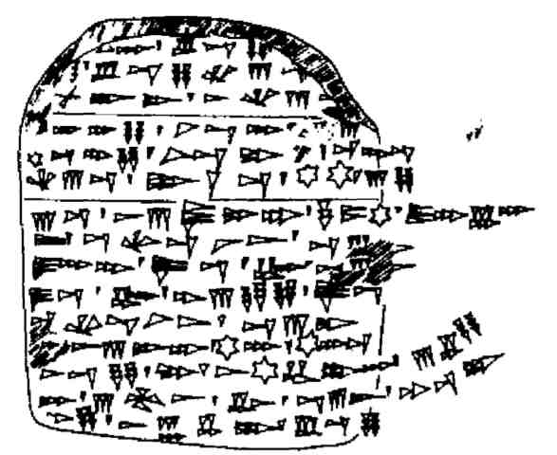
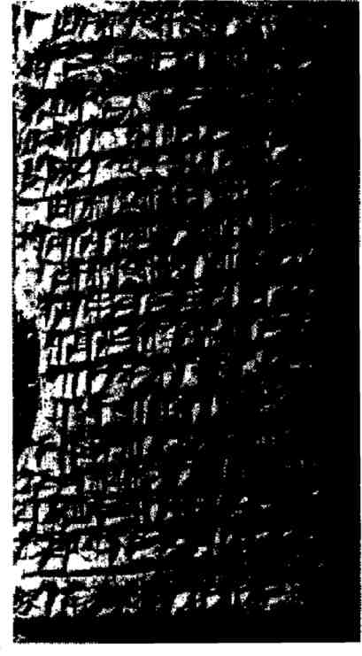

Приведем порядок букв латинской транскрипции, соответствующих клинописи этой таблички, но сразу расположим их (естественно, не нарушая самое главное — последовательность букв) по периодам своей системы, доказанной для кириллицы и латиницы (рис.33).

Итак, этот древнейший алфавит имеет тот же порядок, что и финикийский, а значит, и наш с вами, современный.
Конечно, выводы об этом сделаны не мной — это известный факт языкознания [60, с. 174]. Более того, во многих работах прямо указывается, что «разница между финикийским и угаритским (алфавитом) в тех знаках, которые сохранились в финикийском, очень невелика...» [38, с.40]. При этом исследователи отмечают, что дополнительные знаки угаритского алфавита (выходящие за рамки 22 основных) служили либо для специального обозначения сочетания разных гласных с определенной согласной, либо для передачи особых звуков в заимствованных словах. Масштабы распространения этого древнейшего алфавита еще предстоит выяснить до конца. Так, А.П Лундин указывает на то, что «клинопись типа угаритской была на Крите» (Бет-Шемеш, XIII в. до н.э) [там же, с.41]. И.Ш. Шифман в примечаниях дает ссылки на некоторые исследования, посвященные подлинным масштабам индоарийского проникновения в регион Угарита и о роли индоарийцев в его жизни [60, с. 172].
Чем больше свидетельств о единстве алфавита я собирал, тем больше интересовал вопрос: как случилось, что угаритяне пользовались уникальным гармоническим алфавитом — кодом? Тем же самым, что и современный! Где они его взяли?
Конечно, я был заинтригован глубиной обнаруженных параллелей структуры угаритского и современного алфавитов. Но эти собственные открытия меня удивили еще больше, когда у востоковеда И.Ш. Шифмана я прочел свидетельства, подтвердившие, что здесь скрыта некая тайна истории. Он пишет: «знаки угаритской клинописи не находят прямых параллелей ни в какой другой известной в настоящее время клинописной системе» [там же, с.37]. Мало того, чуть дальше, раскрывая подлинные культурные высоты, достигнутые угаритской литературой (все их повествования, например, написаны в стихах!), он делает простой вывод: «такая ситуация могла возникнуть только в результате длительного предшествующего развития письменности (выделено мной — Г.Д.)»
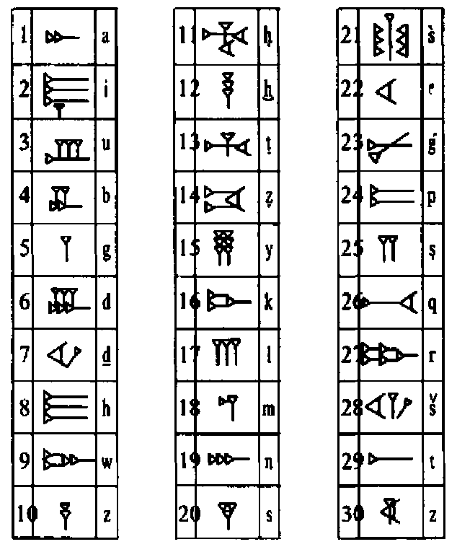

Рис. 32. Угаритский клинописный алфавит
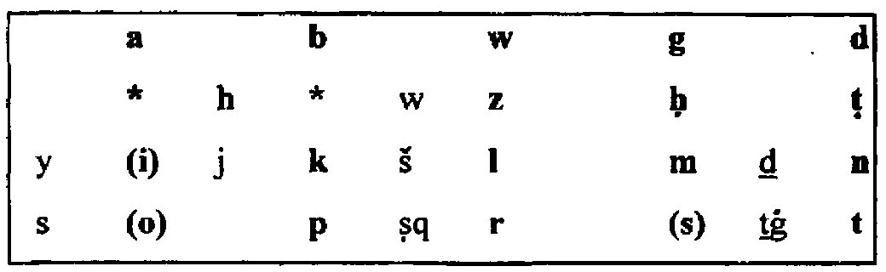
Рис.33. Табличная система угаритского алфавита

§1. Ключи к системе аминокислот

...не на собственную крепость телесную, не на
тленные земные сокровища, не на остроту
разума уповать надлежит человеку, когда
веемогущие боги предизбирают кого к
совершению великих и дивных дел; возложисъ
на божественный всесильный промысел...
М.М. Херасков

Прежде чем продолжить свой рассказ об азбуке, я вынужден немного рассказать читателю-гуманитарию о том, что представляют собой... аминокислоты белка.
Тем более, что на мой взгляд, это необыкновенно интересно: ведь сама жизнь, как известно, есть способ существования. Дальше все знают наизусть. Так вот, эти самые «белковые тела», как их назвал Ф. Энгельс, состоят только из двадцати различных аминокислот. Белок — полимер, его молекула — это последовательно соединенные аминокислоты (до пятисот и более). Так и хочется сравнить с текстами из букв алфавита...
Сами по себе аминокислоты — это бесцветные кристаллические твердые вещества, растворимые в воде. Они понимаются в химии как амфотерные соединения» т.е. соединения двоякой природы — это одновременно и амины, органические основания, и кислоты. То есть эти молекулы дуальны, они содержат в себе одновременно пару противоположных качеств (притом в их крайнем резком выражении). Для того чтобы лучше понять характер аминокислот, в большей степени осмыслить материал книги, сравним аминокислоту с древним китайским символом «тайцзи» («инь-ян») (рис.34) — символом единства и взаимопроникновения противоположных начал природы.
К моему большому сожалению, знаю точно, что большинство читателей мягко говоря, несильно любят химию. Чтобы не отсылать такого читателя к школьному учебнику, приведу сравнение, понятное каждому. Если капнуть нашатырь (раствор аммиака NH3) в уксус (раствор кислоты СН3СООН), то произойдет быстрая бурная реакция. Вот эти-то предельно противоположные вещества аминокислота белка содержит в себе рядом (точнее, не их, конечно, а группы—NH2 и —СООН), или, как выражаются химики, в а-положенииР. Кроме одинаковой у всех природных белковых мономеров аминокислотной функциональной группы, они содержат еще разные у разных аминокислот части молекулы, присоединенные к этой группе. Такие части называют радикалами. И различие аминокислот состоит именно в различии радикалов, именно они придают им свои специфические индивидуальные свойства. В первом приближении можно сказать, что именно характер этих радикалов отражается на характере того или иного белка, если учесть еще количество в нем тех или иных аминокислот и их последовательность.

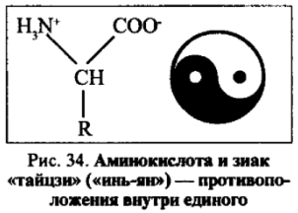
Я постарался изложить некоторые сведения о строении молекул весьма кратко и упрощенно, однако этих знаний уже достаточно, чтобы воспринимать формулы не только чисто эстетически (что, тем не менее, чрезвычайно важно!), но и химически. Теперь есть задел для того, чтобы разобрать важнейшие свойства аминокислот.
Так уж сложилось, что одновременно с алфавитом меня занимала старая химическая проблема, связанная с созданием логически непротиворечивой естественной (то есть такой же, как система Д.И. Менделеева) системы молекул, и, в частности, система аминокислот белка. История исследований такого рода не столь широко известна в химии, однако это направление существует, развивается и основывается на трудах нашего соотечественника—энциклопедиста Н.А. Морозова, оставившего уникальные химические и исторические теории. Здесь же нельзя не упомянуть выдающуюся роль А,А. Любищева, который заложил основы системного подхода к биологии. Подробности, касающиеся истории и современного состояния проблемы построения «молекулярной системы химии», даны в одном из обзоров, который назван «Возможна ли периодическая система молекул»? [4]. Автор этой работы Е.В. Бабаев указывает: «...Нельзя сказать, что вопрос о естественной классификации молекул не возникал в истории химической науки; он занимал еще Ш. Жирара и A.M. Бутлерова в эпоху становления классической структурной теории. Между тем в наши дни универсальная естественная система молекул отсутствует, но дело здесь не в сложности ее графического выражения, а в не разработанности самого принципа ее построения (выделено мной — Г.Д.)». В этом же исследовании приводится примечательное свидетельство A.M. Бутлерова о том, что французский химик Ш. Жерар еще на заре теории строения молекул предлагал «своеобразный пасьянс — расположение... рядов соединений подобно картам по масти и возрастанию значения». Как ни странно, для меня химически-азбучный карточный пасьянс служил непременным атрибутом работы, но, главное, что по ее итогам вскрылась истинная роль алфавита в самом возникновении карт как таковых (!) (§ 4 третьей главы). Известный биолог А.Л, Тахтаджян, автор оригинальных классификаций (рис.35), рассказывая о систематике растений (а мы можем применить это к молекулам), на первое место ставит проблему сериации. Он указывает: «Здесь мы приходим к логической операции "размещения естественных групп в естественный ряд" (Милль, 1914), или "сериации", как называет ее Жан Пиаже в своей чрезвычайно интересной книге "Генезис элементарных логических структур" (1963). Сериация есть операция распределения объектов классификации в упорядоченные ряды. Сериацией является, например, распределение набора палочек разной длины в ряд, где каждый член этого ряда больше всех предыдущих и меньше последующих. Проблема сериации — одна из наиболее трудных операций при классификации организмов. Трудность заключается прежде всего в выборе принципа, который мы кладем в основу сериации» [53 , с.38].
Оба автора — и химик, и биолог — пишут об одном и том же: не разработаны принципы систематизации и классификации.
Но рассуждать лишь о сериации — значит еще ничего не понять в системе молекул, требуется еще осознать понятие эволюция в применении к молекулам. Не правда ли, устойчивая ассоциация, ведь когда вы прочли это слово, вспомнилась теория Чарльза Дарвина — теория эволюции биологических видов. А оказывается, теория эволюции была впервые предложена А. Шлейхером, ученым, с которым Дарвин был знаком. Цитирую работу А.А. Волкова и И.А. Хабарова [9, с.9]: «„.как недавно показал лингвист Е.-Э. Кернер, А, Шлейхер сформулировал идею родословного древа языков и, видимо, основные идеи эволюции одновременно с Дарвином и Геккелем». А. Шлейхер «показал, что историческое развитие языков совершается по тем же филогенетическим законам, что и развитие других физиологических функций и соответствующих им органов». Вот уж действительно, круг замкнулся, ведь идея эволюции языков возникла одновременно с идеей эволюции биологических видов, а в моем исследовании идея системности азбуки неразрывна с идеей системности аминокислот белка.
Так есть ли действительно эволюция молекул? Заглянем в одну из книг по синергетике, чрезвычайно популярной сейчас области физики, которая, кстати сказать, «появилась из химии» вследствие изучения одной из периодических химических реакций6. Исследователь проблем синергетики В.И. Кузнецов отмечает: «О том, как происходил отбор структур, каков его механизм, сказать довольно трудно. Но этот процесс оставил нам своего рода музей.
Подобно тому как из 107 химических элементов только 26 органогенов да 10-15 других элементов отобраны природой, чтобы составить основу биосистем, так же в результате эволюции шел тщательный отбор и химических соединений. Из миллионов органических соединений в построении живого участвуют лишь несколько сотен; из ста известных аминокислот в состав белков входит только двадцать; лишь четыре нуклеотида лежат в основе всех сложных полимерных нуклеиновых кислот, ответственных за наследственность и регуляцию белкового синтеза в любых живых организмах» [35]* Итак, мы видим, что в процессе эволюции химии идет развитие, сопровождающееся отбором структур. «Развитие молекул» — словосочетание, которое, вообще говоря, режет слух любому современному химику, поэтому поищем что это такое у философов. И действительно, есть такие философы! Т.В. Васильева и В.В. Орлов одним из критериев сложности органических молекул принимают длину цепи углеводородов [7, с.72].

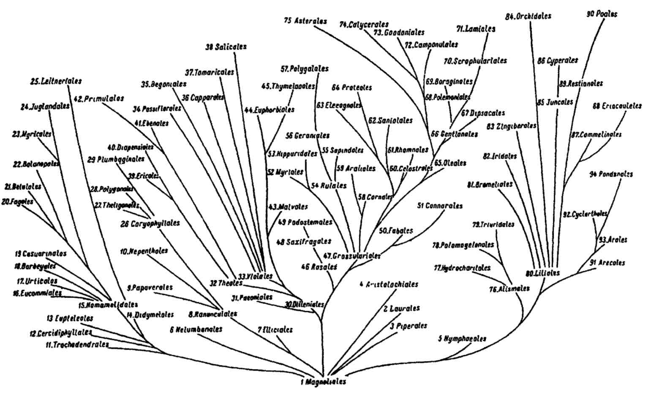

Рис. 35. Система цветковых растений (филогенетическое древо) АЛ.Тахтаджяна

Представить эту эволюцию и необыкновенно трудную сериацию мне помогла выполнить... нумерология, роль которой как важнейшего принципа теории систем уже была понятна исходя из изучения системы Д.И. Менделеева и знакомства с классической китайской философией [33]. В 1994 году в кратких тезисах я сформулировал двенадцать принципов построения естественной генетической системы [23]. Часть из них удалось применить в отношении алфавита и аминокислот.
Прежде всего, нумерологический подход показал, что серий аминокислот не три, не пять, не одна, а две, именно две. И у каждой серии свое собственное начало. Понять это, применить это в своей гипотезе, означало сделать главное* Ведь в системе Менделеева серия элементов одна, она начинается от водорода и каждый следующий элемент имеет в ядре на один протон больше. Системы в биологии графовые (см. рис.35), они разрастаются как кусты, и там серий очень много, а начало каждой из них одно, общее.
И в работе по симметрии системы элементов [24], и в диссертации [21] я приводил систему аминокислот в виде таблицы, где удавалось лишь выстроить их по одной оси уменьшения числовых кодов суммы порядковых номеров атомов, входящих в молекулу. Впоследствии при изучении литературы обнаружилось, что идее порядковых номеров молекул уже много лет, впервые эту мысль высказал Л,В. Тиберика (LV, Tibyrica) еще в 1927 году, а также ПЛ". Данильченко в 1934 году (ссылки на это есть в уже упомянутом обзоре [4])» однако наши системы представляли собой, безусловно, новый шаг и, как теперь видно, в правильном направлении.
При работе над этой системой, как я уже отметил, явственно было видно, что аминокислоты очень похожи, если их рассматривать по две, однако это оставалось лишь наблюдением, хотя и очень примечательным. Для нового этапа работы я воспроизвел свою старую систему, отложив числовые коды молекулярных номеров аминокислотных радикалов⁷ по оси ординат, а по оси абсцисс, последовательно смещая вправо, каждую пару (рис.36). При этом сразу было заметно, как вдоль такой последовательности шло количественное и качественное усложнение8 этих радикалов. Позже, прорисовав графические формулы аминокислот на картах, я убедился в этом (см. рис.40). Хотя обнаруженную таким образом последовательность аминокислот я сразу назвал «естественной», в ее построении остались нерешенные проблемы. Главная трудность заключалась в размещении последних четырех пар аминокислот, поскольку лизин имел больший числовой код, чем аспаргин, аспаргиновая кислота и фени-лаланин, да и взаимный порядок расположения этих трех аминокислот (а значит, и их пар) оставался непонятен. Отмечу, что приведенное ниже доказательство (см. §3) подтвердило правильность моего первоначального варианта.
Полная логика построения естественной последовательности аминокислот, изображенной на рис.36, приведена в Приложении.
Таким образом я получил один из ключей к построению системы. Но чтобы рассказать о моем втором ключе, не менее важном чем первый, читателю придется вместе со мной сделать немалый «зигзаг» и ненадолго отвлечься от химии.
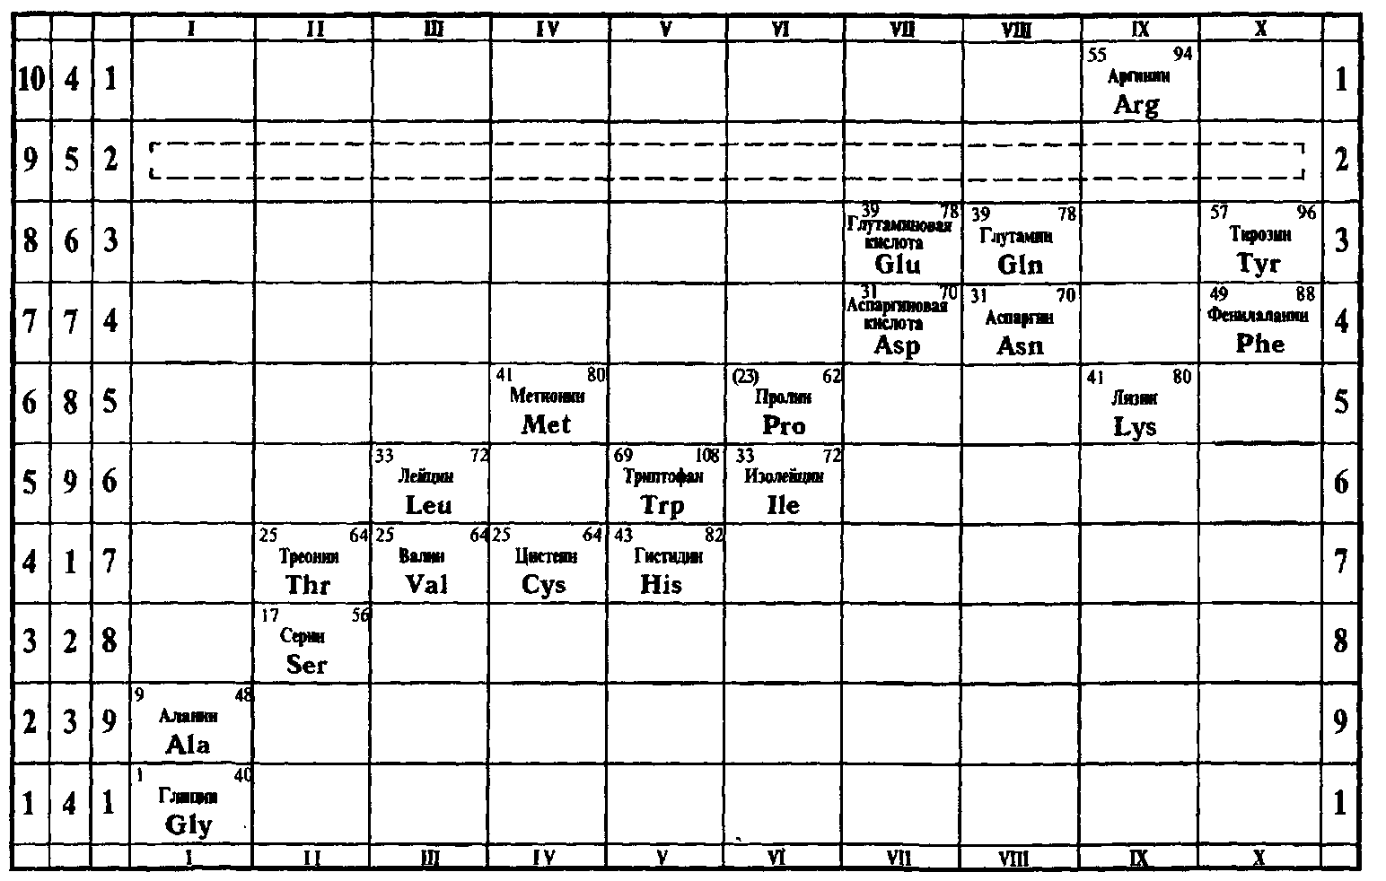
Рис.36. Естественная последовательность аминокислот, выстраиваемая в соответствии с нумерологическим кодом молекулы
Кроме проблемы построения системы аминокислот, была еще одна проблема, которая оставалась для меня загадкой. Около десяти лет назад я познакомился с идеями грузинского исследователя Шалвы Качарава, который обнаружил, что если буквы древнего грузинского алфавита (которые все были образованы как бы «на базе» буквы О) наложить одну на другую, то получится очень примечательный круговой узор, Автор обнаружил не только красоту этого рисунка, но и придал изображению большое философский смысл. Конечно, знакомство с этой концепцией повлияло на мой интерес к алфавиту, но главное, что осталось в памяти, почему все алфавиты начинаются с буквы А, а этот с буквы О?
И вот теперь, разглядывая уникальную клинопись Уга-рита, я вспомнил об этом. При работе над системой алфавита мне несказанно повезло увидеть их в лингвистическом словаре как раз в тот момент, когда казалось, что стройная структура пентаграммы несомненна (см. рис.5). Думаю, меня поймет любой настоящий химик — достаточно было несколько раз взглянуть на эти чудесные клинышки (см. рис.31, 32) (конечно, при условии, что вы не один год одновременно занимались проблемами структуры алфавита и систематики атомов и молекул), чтобы, как искорка, промелькнула крамольная мысль: «А что, если...?» А что, если клинописные буквы являются криптограммами... графических формул органических молекул? Конечно, с течением времени видоизмененными и упрощенными для более скоростного письма — ведь в лингвистике известен принцип «экономии усилий». Такая гипотеза не была отброшена сразу, поскольку я уже имел некоторый опыт декодирования древних символических изображений [21, 24]. По преданиям, алфавит изобрел Тот Гермес Трисмегист, который знал все. Значит, и органическую химию тоже?
Я проанализировал большое количество книг, посвященных Угариту , сравнил немало приводимых там алфавитов (несколько отличающихся друг от друга) и в конечном итоге, пользуясь данными историков и лингвистов, поставил основную часть клинописных букв в соответствие с системным алфавитом.
Итак, усмотрев системное единство современных алфавитов с греческим, финикийским и угаритским, я решил провести графическое исследование и поискать подобное единство угаритского алфавита с... аминокислотами.
В этот период, изучая многочисленные работы, еще более касающиеся темы моего исследования,-я обратил внимание на таблицу В. А. Карпова, в которой он сопоставлял аминокислоты и буквы [31, с.273]. Автор поместил рядом последовательности букв и аминокислот, расположив их по мере убывания частоты встречаемости. Конечно, это выглядело весьма наивным, но сам факт существования подобной таблицы, подобных мыслей, конечно, подстегнул мои поиски. Было отчетливо понятно, что прежде чем сопоставлять множество бу^св и множество аминокислот, надо найти закономерные системы в каждом из этих множеств. Тогда я не мог предположить, что мне не придется сопоставлять эти множества вообще, так как я сразу обнаружу одну единую систему.

§2. Структура истинной системы
Открылась бездна звезд полна,
Звездам чипа нет,
Бездне дна...
М.В. Ломоносов

Начну рассказывать о своем исследовании по порядку, хотя, к сожалению, читателю придется следить за ними по уже готовой системе (рис.37), Кстати замечу, что в период этих поисков соответствия никакой системы еще не было, а аминокислоты и клинописные буквы были просто нарисованы на карточках. Для простоты я буду называть угаритские буквы по-русски, ведь в первой главе я уже показал, что алфавит един. Поскольку написание графических формул органических молекул допускает их любое расположение (важно лишь, чтобы правильно отражалась структура), я позволил себе произвольно вращать и угаритские буквы. Конечно же, это явилось достаточно серьезным допущением, тем более что несколько букв Угарита записывается одинаковыми сочетаниями клиньев, повернутых в разные стороны.
Первым, на что я обратил внимание, было то, что у угаритян самые простые клинышки как раз и обозначали А и О, причем знак <, похожий на финикийский знак у «алеф» — бык (а значит, и наше с вами А), соответствовал не букве А, а букве О (!). Букву А угаритяне обозначали знаком №-. Нужно сказать, что я долго не решался связать клин, похожий на «алеф», с буквой О, как это однозначно следовало из порядка букв. Авторы части изданий, где приводился угаритский алфавит, этому знаку ставили в соответствие апостроф. Однако таблица М. Шпрелинга [20 с.242] (рис.38, строки 1-я и 15-я), а особенно исследование А.Г, Лундина, позволили мне опереться на мнение специалистов. Последний подчеркнул важнейшую формообразующую функцию протоалфавигного (выделе но мной — Г.Д.) знака «алеф» (бык). В своей таблице со ответствия (рис.39, номера знаков 1-й и 6-й) [38, с.31] Лундин четко показал, что первая буква угаритского алфавита м> это финикийский «алеф», а угаритская буква, похожая на «алеф», лежащий на боку (< ), — это финикийское О.
Связав изображение угаритской буквы О с глицином — простейшей аминокислотой, я обнаружил, что, хотя по логике символ этой молекулы должен был присутствовать во всех остальных аминокислотах, поскольку они все более сложны и как бы его «в себе содержат», это было не так. Часть из букв действительно содержит символ глицина (например, Т, 0), большинство же других (так же как и А—аланин, или, например, Р, М, К, Б) содержит основную центральную прямую линию. Я предположил, что это два варианта записи главной части молекулы — аминокислотной группы —СН (NH2)COOH. Некоторые буквы, правда, не содержали ни того, ни другого (например, П, Л), и я решил, что древние сделали это из экономии.
Клинописную букву Б можно было получить, пририсовав9 к букве А еще два клина. Соответственно в аминокислотах: если А считать аланином, к нему добавлялась группа —СН3 и группа —ОН, содержащая двухвалентный кислород. Если три клина подряд, как в букве Н, связать с бензольным радикалом (как у фенилаланина), то буква Д, содержащая, кроме этих клиньев, еще три сбоку, соответствовала триптофану. Предположив, что боковыми клиньями обозначаются кислород и азот, я обнаружил, что именно так обозначаются буква П — простейшая кислородсодержащая аминокислота серии и буква Л — азотсодержащая — аспаргин. Угаритская Р напоминала ва-лин, а В —лейцин,
Было еще одно соображение по поводу рассматриваемого соответствия. Дело в том, что если предположить, что угаритский алфавит — таблица химических структур или система аминокислот (что я, собственно, и сделал), то даже в этом случае нет никаких оснований искать точного (взаимно однозначного} соответствия молекул и клинописных букв. Клинышки ведь могут указывать на самое существенное в молекуле, и только. Ведь в химии, в теории строения, необходимо точно отражать структуры многих тысяч молекул, иногда лишь немного отличающихся друг от друга. А здесь, в алфавите, всего лишь зашифровать небольшое конечное их число. Тем более, что в лингвистике есть (уже упомянутый) твердо установленный принцип «экономии усилий» при письме, согласно которому само письмо и написание букв постепенно со временем упрощается. Я предположил, что это происходит, разумеется,, в известных пределах и не доходит до потери смысла или возможности двоякого толкования написанного. Вооружившись подобной логикой, я посчитал, что клинописные буквы упрощены. Тогда я дополнил такие клинописные буквы (это ®, М и Т) недостающими клинышками (выделены тонкими линиями) и логично связал полученные формы с аминокислотами, соответственно с тирозином, лизином и гисти-дином.
Самое удивительное, что одна из букв, приведенная в угаритском тексте [37, с.530] (но не найденная потом ни в одном из других приводимых текстов) отличалась от всех остальных — она имела внутри линию, свернутую петлей, и по всей логике соответствия была символом цистина — аминокислоты, которая образуется непосредственно в белке во время сшивания разных частей полимерной молекулы в глобулы (рис. 40).
Занимаясь этими поисками, я перечитал немало книг по истории письменности и по исследованию Угаритской культуры.

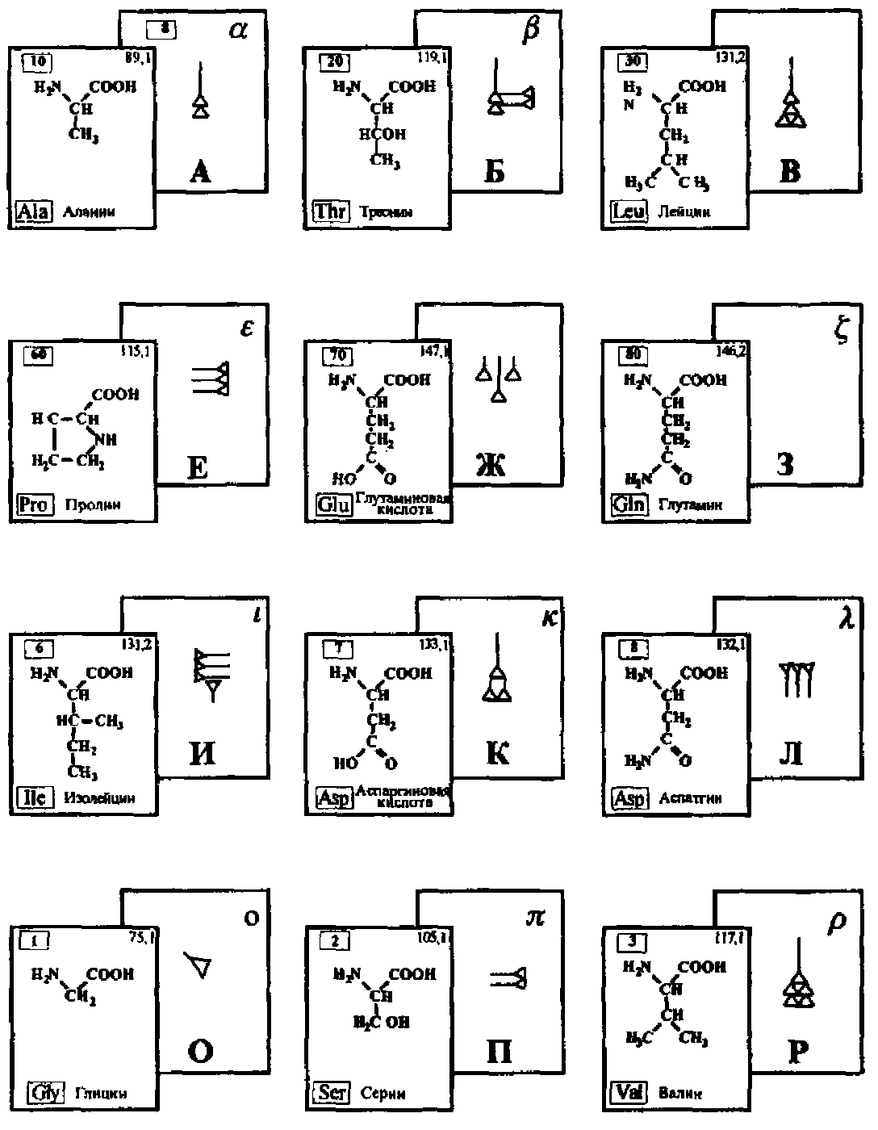
Рис.37. Естественная система алфавита и аминокислот белка
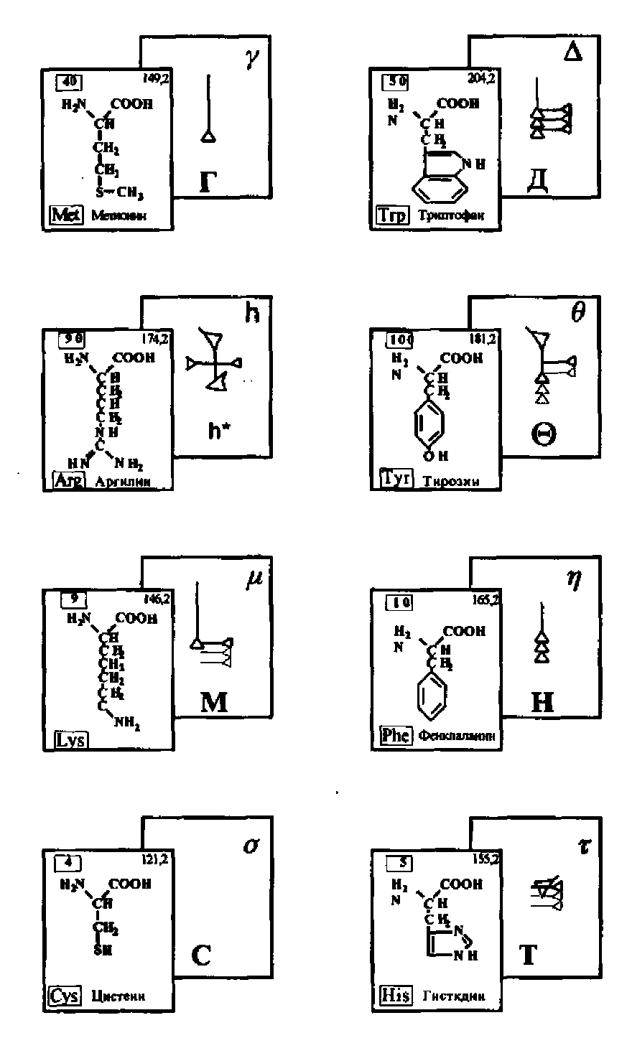

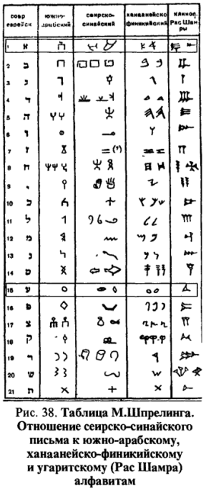
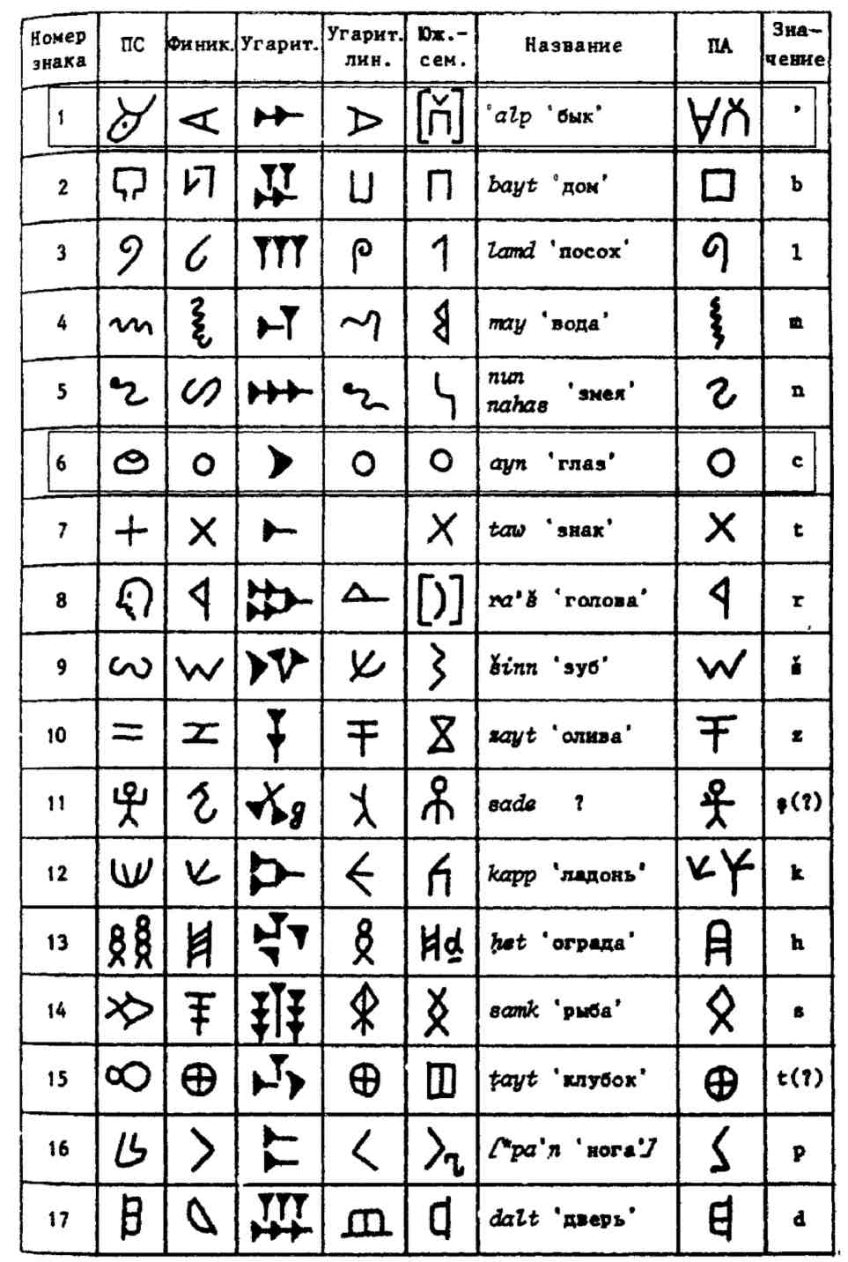
Рис.39. Таблица А.ГЛундина. Протосинайские знаки и знаки, соответствующие им в семитских алфавитах

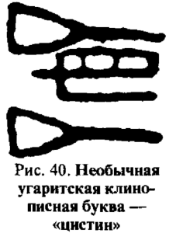
Специалисты писали, что большинство текстов, дошедших до нас, написаны в стихах, что у угаритцев была высокая культура и они жили в многоэтажных домах... Я пытался найти еще что-нибудь, что подтвердит мою гипотезу.
Пришлось немало потрудиться, но на этом более или менее точные соответствия заканчивались. Конечно, мне удалось поставить в соответствие с аминокислотами только около половины угаритских клинописных букв. Это выглядит убедительно, но читатель может посчитать, что здесь есть некоторые натяжки. Уверен, что впоследствии все это удастся довести до абсолютно стройной системы,
Однако главное оказалось даже не в этом историческом и графологически-химическом исследовании. Исследование клинописи сработало катализатором для веера других гипотез. Без клинописи не возникло бы ничего из того, с чем уважаемый читатель встретится в оставшихся параграфах книги.
В очередной раз раскладывая карты с аминокислотами (порядок которых был понятен из нумерологической схемы (см. рис.36) вместе с клинописными буквами, я сразу увидел готовую систему. И не одну, а две системы — алфавита и аминокислот. Каждая оказалась гармоничной — два простейших начала: аланин и глицин, А и О, две симметричные линии закономерного изменения и усложнения структуры аминокислот, две симметричные линии букв алфавита... Поскольку к этому моменту я уже понял, что угаритский алфавит такой же, как и все остальные, стало ясно, что открыта подлинная структура (!) алфавита вообще или праалфавита (в отличие, а может быть, скорее, в дополнение к пентаграмме) и одновременно структура естественной системы аминокислот— «азбука белка». В табличном виде я представил их вместе на уже знакомом читателю рис.37.
Эстетическое совершенство и научная парадоксальность сразу подсказали мне, что это и есть то, что я искал много лет. Всего двадцать букв (рис.41) и аминокислот (рис.42) разделены по десять на две симметричные (разные, но подобные, единые) половины. Есть два начала, два конца и разделяющая ось симметрии. Каждая из двух «половин» системы может быть очень логично названа периодом, поскольку на десяти аминокислотах последовательно происходит усложнение радикалов. Это происходит не плавно, а периодически — сначала на первых пяти аминокислотах (например, первый ряд: Gly—Ser—Val—Cys—His), а затем на вторых пяти (например, второй ряд: lie—Asp— Asn—Lys—Phe).

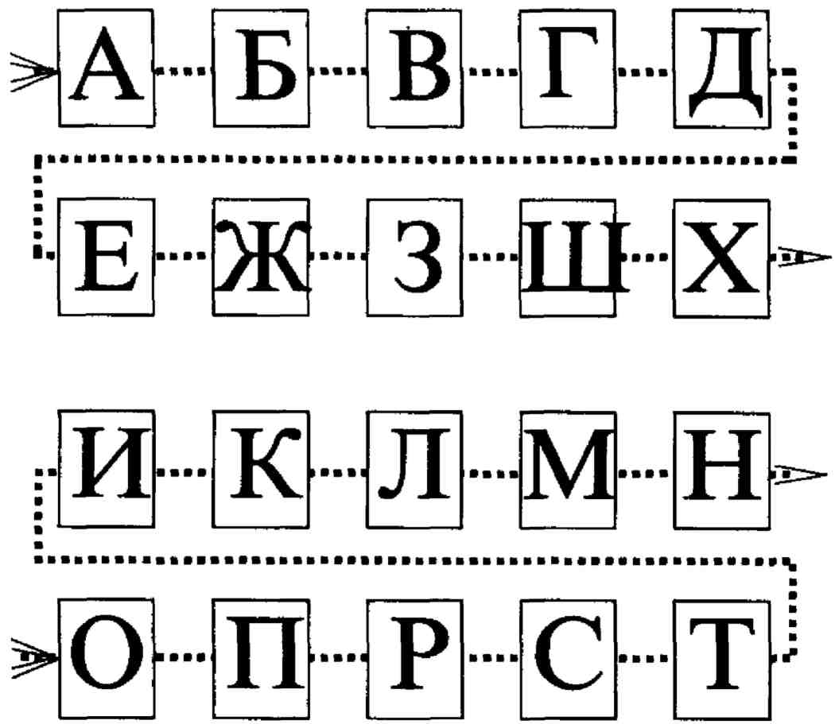
Рис.41. Система алфавита
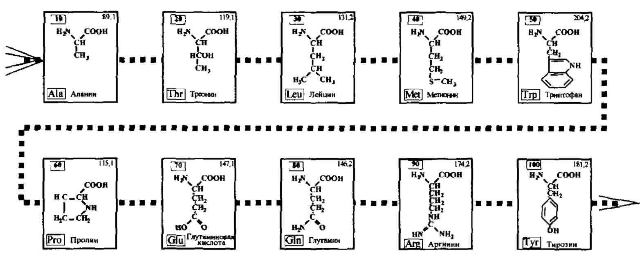
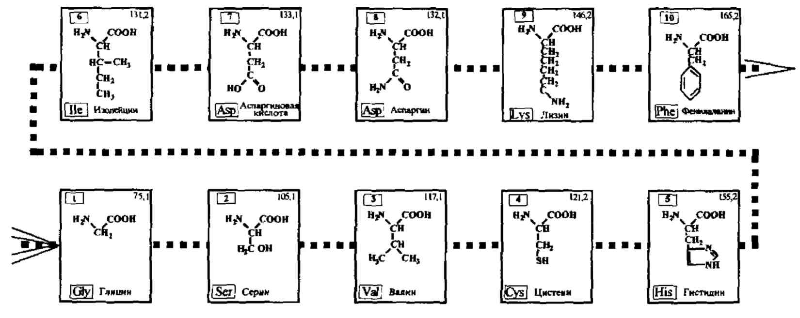

Рис.42. Естественная система аминокислот белка
При этом прослеживается, во-первых, количественное усложнение молекул (рост числа атомов), а, во-вторых, — усложнение качественное и функциональное (в радикалах последовательно появляется кислород, азот и сера, они приобретают гетероциклический10 или ароматический11, кислотный или основной характер, сложные аминокислоты дают эффект флуоресценции12 и т. д.).
Конечно, в системе аминокислот можно выделить и группы по две, например: {Ala—Gly}, {Туг—Phe}. В группы (или пары) войдут симметричные аминокислоты. Кроме такого «парного» деления на группы, в системе есть основания выделить особую группу из четырех аминокислот {Ala—Pro—lie—Gly}, радикалы которые предельно просты, или водород в случае глицина. Правда, в системе есть еще две подобные аминокислоты — лейцин и валин, но перечисленные четыре располагаются строго друг под другом по вертикали. В системе азбуки в соответствующей группе располагаются гласные. Больше групп по четыре в системе выделить невозможно, так как соответствующие пары имеют различный характер радикалов, хотя некоторую химическую «схожесть» проследить можно. Так, гистидин образует парную группу с триптофаном, но при этом последний имеет в структуре ароматическое кольцо, что позволяет формально объединить его в одну группу с фенилаланином и тирозином.
Одним словом, передо мной предстала подлинная картина эволюции молекул. Однако эти системы требовали доказательства. Конечно, самым главным доказательством было то, что система четко легла на порядок букв единого человеческого алфавита, существующего уже много тысячелетий. Поскольку история графики алфавита вывела на угаритские клинышки и я решил, что большего из них взять уже невозможно, а проведение графического исследования истории написания обычных (не клинописных) букв я решил отложить на будущее, для поиска дополнительных доказательств мне пришлось переквалифицироваться в фонолога.
Действительно, я обнаружил, что А и О — это два на* чала азбуки. А всегда было вначале — оно несомненно, а О — это совершенная фигура — круг, это планета, это начало начал. Некоторые алфавиты начинаются с О, но как доказать это более строго?
В процессе работы мне посчастливилось рассказать о своем исследовании психологу профессору И,А. Зимней, и я услышал от нее четкое замечание профессионального фонолога: «Структура звуков человеческой речи окончательна и едина и определяется структурой речевого аппарата». Значит, система азбуки звуковой и буквенной, этот самый алфавит-код (посредник) определяется не только графическим шифром, принятым для его описания, но и нашими голосовыми связками, нёбом, языком и т.д. — всем тем, что является аппаратом речи? Значит, система азбуки письменной и должна быть одной и той же у всех народов, поскольку полная система азбуки звуковой должна быть едина, как един речевой аппарат у людей разных народов? Обратившись (уже в который раз) за поиском ответа к Дирингеру, я обнаружил очень примечательное его высказывание: «Есть основания полагать, что порядок букв в северо-семитском алфавите основан на группировке по фонетическому принципу, вполне возможно, однако, и то, что мы имеем здесь дело со случайным совпадением» [20, с.266]. Интересно, что там же автор указывает, что порядок букв алфавита «...соответствует акростихам Библии: Плач 1-4; Притчи 10-31; Псалмы 25, 34, 111, 112».
Как раз в это время я увидел статью в газете [13], где говорилось о том, что зафиксированы звуки (!), которыми клетки обмениваются информацией, «пищат» друг другу. А у клеток информация записана в молекулах ДНК и частично воспроизведена в каждом белке и поверить в то, что клетки «разговаривают» на языке аминокислот (или триплетов ДНК) все-таки легче, чем поверить в то, что на этом же языке разговаривают люди. Это сообщение подтвердило, что я нахожусь на правильном пути. Познакомившись с фундаментальными трудами Гуннера Фанта и нашего гениального соотечественника Романа Якобсона, я обнаружил, что если сравнить рентгенограммы произношения гласных, можно отметить, что вид речевого аппарата при произношении звуков А и О подобен (рис.43) [55, с.111] и резко отличается от всех других. Правда никто об этом не написал. Знаменитая система гласных представляет собой треугольник с главной вершиной в А (рис.44) [там же, с. 114], но ведь никто и не знал, что у азбуки два начала. Мы кричим «а-а-а», но ведь еще мы стонем «о-о-о», когда больно. Два эти звука (а не только одно А) являются самыми открытыми (никакие другие речевые органы не загораживают свободно льющийся звук голосовых связок). Более того, в одном из графиков (рис.45) [47, с. 16] все гласные явственно симметрично (!) располагаются в двух разных областях, в каждой из которых по семь различных вариантов гласных звуков. Поскольку в системе из двадцати букв не нашлось места для двух (из шести) самостоятельных гласных звуков, которые четко выделены фонологией — Ы и У (в дополнение к четырем — А , О, Е, И), мне пришлось определить их место в конце каждой из ветвей системы (рис.46). При этом У я поставил в вертикальном ряду {А, Е, У}, Ы — в ряду {О, И, Ы}. Для того чтобы доказать правильность такого системного расположения гласных, я построил график, в котором на оси X последовательно расположил гласные сначала первого периода системы, а затем второго. По оси Y я отложил частоты фармант гласных [47, с.65; 49, с.420]. Кривые оказались качественно симметричны относительно оси, проходящей между У и Ы (рис.47).

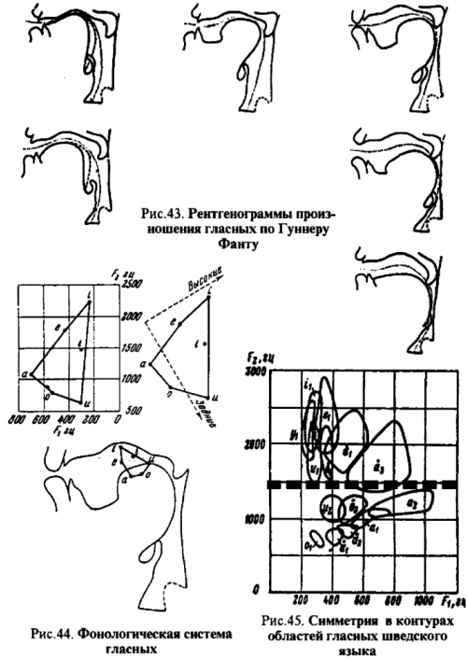

Разумеется, данные кривые не позволили объяснить, как на самом деле правильно должны быть распределены буквы У и Ы (и, соответственно, звуки) в системе азбуки. Я понял, что прямого фонологического доказательства построить не удалось, однако привел эти рассуждения с той целью, чтобы привлечь к этой проблеме своего читателя. Ведь если учесть обозначившуюся аналогию структуры азбуки и системы аминокислот, представляется интересным подтвердить ее на конкретной аналогии химической характеристики молекул (собственные спектры колебаний, частоты конформационного вращения и т.п.) и фонологической характеристики звуков.
Когда естественная система аминокислот уже была построена, мне подсказали, что такая система... уже существует. Свою концепцию системы много лет развивает астрофизик Г.М. Идлис. Конечно, не без некоторого волнения я знакомился с идеями этого ученого, но эти волнения были напрасны. Никаких соответствий с моей точкой зрения я не выявил. Правда, в работе 1985 года [28, с.203] присутствовала фраза, в которой автор был ближе всего к пониманию системы, однако в более поздних публикациях ничего подобного я уже не обнаружил, видимо, эти рассуждения посчитали несущественными [34, с, 139-153]. Речь идет о том, что Г.М. Идлис выделял в множестве аминокислот «...количество градаций, которое оказывается равным выделенному еще пифагорейцами в высшей степени симметричному совершенному числу 10,„», Однако это вовсе не означало, что автор действительно понял суть системы и предпринял попытку разделить 20 аминокислот на два множества по 10. Его «однозначно определяемая единая каноническая последовательность» так и осталась всего одной линией перечисления аминокислот.
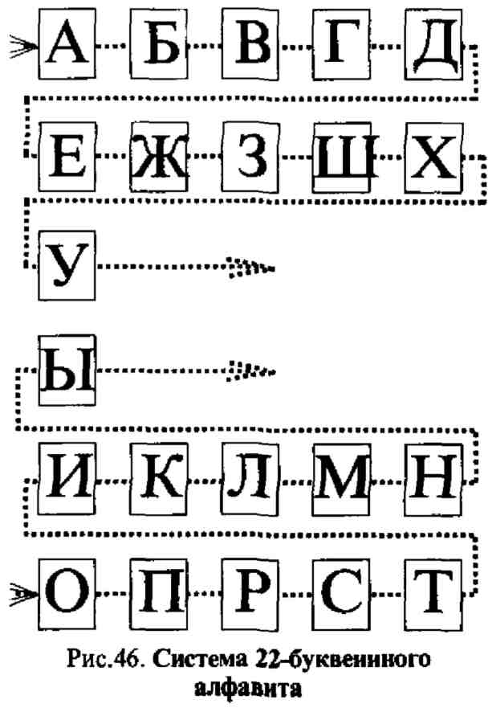

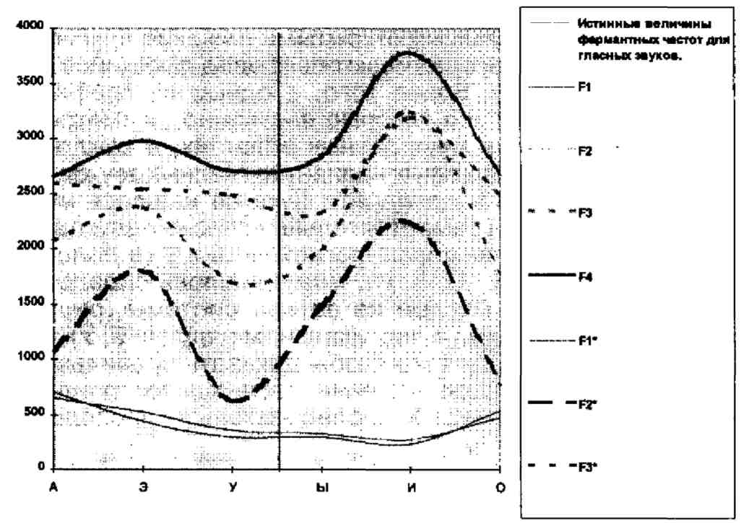
Рис.47. Симметрия шести гласных кириллицы

* * *
По-новому уяснив структурную организацию азбуки, мы должны теперь полностью пересмотреть свою таблицу из первой главы, в которой в соответствие поставлены числа и буквы. На самом деле это соответствие выглядит так, как показано на рис,48.
Разумеется, у меня нет сейчас достаточно веских оснований приписывать число 1 именно букве А, а число 10 —букве О, и никак не наоборот. Действительно, вначале я исходил из того, что если рассматривать соответствующие этим буквам аминокислоты, то в них аланин больше глицина и поэтому в моих рисунках читатель может встретить вариант А — 10 и О — 1. Однако в греческой и старославянской азбуках именно первые буквы означали единицы, и лишь последующие — десятки. В древнем Вавилоне существовала клинописная нумерация, в которой единицу обозначал знак Т, а десять—< [10,0.59]. Это также подтверждает, что А это один, а О— десять.

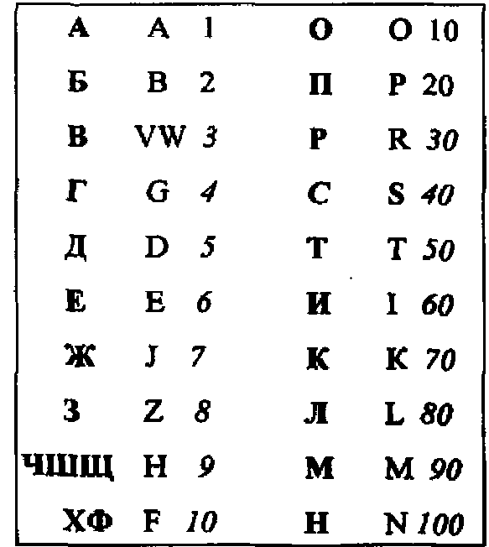

Рис 48. Соответствие чисел и букв алфавита

§3. Химическое и биохимическое доказательство

Представь себе образ прекрасной и
совершенной Вселенной…
— А затем поверь только в одно: Абсолют
уже создал ее в Своем Воображении
все-таки немного лучше, чем это сделал ты…
Ричард Бах

Рассказывая выше о строении аминокислот, я не упомянул еще об одном важном обстоятельстве. Дело в том, что многие вещества обладают оптической активностью. Атом углерода, являющийся основным «строительным материалом» органических молекул, соединяется с атомами других элементов вдоль четырех пространственных осей, направленных из центра воображаемого тетраэдра к его вершинам. В таких молекулах один или несколько атомов углерода оказываются связанными с четырьмя разными заместителями. Это приводит к тому, что возникает так называемая оптическая изомерия (рис.49). Состав двух молекул может быть одинаков {содержание углерода, кислорода, азота, серы…), строение одинаково (как и в каком порядке они соединены друг с другом), но в пространстве, если бы мы взяли в руки их модели, они не совмещаются, как бы их ни передвигали. Не совмещаются так же, как рил органических молекул не совмещаются кисти правой и левой руки. Если поставить, например, кювету13 с раствором только одного из наших изомеров на пути поляризованного света14, то свет, пройдя такое препятствие, изменит плоскость поляризации. Она будет проходить с отклонением на некоторый угол от первоначального. Знак и степень такого отклонения, замеренная в стандартных условиях, является количественным выражением степени оптической активности. Молекулы оптических изомеров различаются индексами и поэтому дальше по тексту аминокислоты будут иногда, когда это необходимо, обозначаться с индексом, например: L-npo-лин или D-аланин. При написании без индекса будет подразумеваться L-аминокислота.

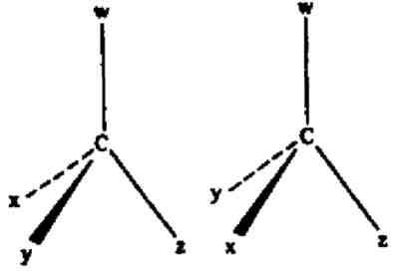

Рис.49. Оптическая изомерия органических молекул
Принципиальный факт биохимии живого состоит в том, что все двадцать «белковых» мономеров это именно L-аминокислоты, Вообще говоря, если сравнить эти формы одного и того же вещества в чистом виде, то обнаруживается не только биохимическое различие. Оно проявляется в небольшом, но все же важном отличии большинства физических и химических свойств (температуры плавления, растворимости, скорости реакций,,,)*
Обратите внимание, что одна из аминокислот — пролин {Pro} — это не а-аминокислота, а циклическая аминокислота. Это тем более заставляет меня удивиться гармонии истинно биохимической (не химической только!) естественной системы, в которой этот особенный элемент четко вписывается в нумерологическую последовательность и, соответственно, находит свое точное место.
Выше, начиная свой рассказ об аминокислотах, я сравнивал их с древнекитайским символом «тайцзи». Я написал, что каждая из них построена, образно говоря, как «противоположение в одном», то есть представляет собой слияние воедино двух противоположных химических начал. Но, оказывается, и в структуре системы аминокислот, как и в структуре алфавита, тоже представлены два начала — есть линия аланина, или идущая от А, и есть линия глицина, или идущая от О. Отсюда видно, что общий закон природы — закон аналогии — проявляется не только в единой структуре (и, по-видимому, природе) разных систем, (аминокислот и алфавита), но и в аналогии структуры элемента и системы, эти элементы объединяющей. Элемент (аминокислота) имеет единую, но противоположную («двуначальную») природу, и система аминокислот единая, цельная, но также «двуначальная».
Ну а теперь перейдем непосредственно к рассмотрению свойств аминокислот. Начнем по порядку. Сначала рассмотрим изменение количественных свойств графически, а полученные при этом выводы (если таковые появятся) попытаемся подтвердить разбором всех имеющихся до сих пор качественных классификаций аминокислот.
Дело это непростое, требует соответствующего языка, поэтому тот, кто начнет путаться уже на втором абзаце, может просто взглянуть на соответствующие кривые графиков. Они скажут сами за себя без длинных доказательств.
Поскольку одним из ключей к предположению о системе, существующей во множестве двадцати мономеров белка, была мысль о важной роли порядковых номеров молекул (точнее, их числовых кодов), в первую очередь возникает необходимость проверить, как в такой системе меняются молекулярные массы. Это будет, если угодно, своеобразной данью уважения И. Ньютону и Д.И. Менделееву. На горизонтальной оси встречно и последовательно расположим системные периоды аланина и глицина, пробелом отделив вторые ряды, начинающиеся с проли-на и изолейцина (рис.50).

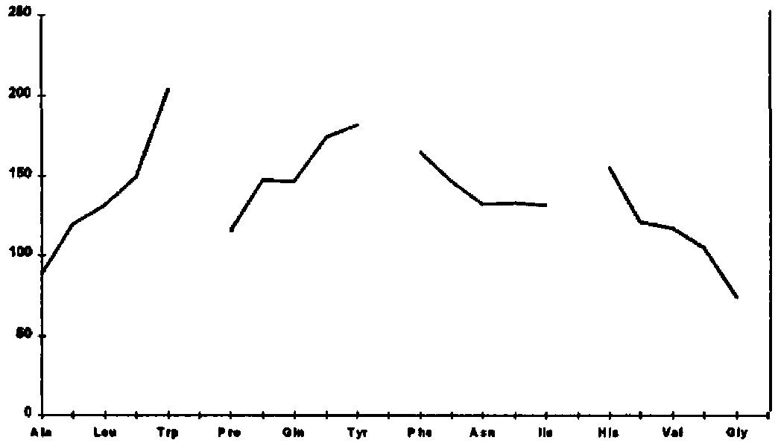
Рис, 50. Изменение молекулярной массы в естественных периодах
Аминокислот

Построив график, обнаруживаем четкое разделение на эти ряды. При этом в каждом из них обнаруживается плавный закономерный рост молекулярных масс. Разумеется, последовательно расположенные пары {глутаминовая кислота (147,1) —глутамин (146,2)} и {аспаргиновая кислота (133,1) —аспаргин (132,1)} дают на графиках участки некоторого уменьшения массы. Однако совокупность других свойств в сравнении этих пар требует оставить их в системе именно в таком порядке, обратном с точки зрения общего характера изменения массы.
Если учесть заниженное значение массы молекулы пролина, объясняемое его особым качеством, то ход кривых на закономерно противопоставленных в нашей системе периодах аминокислот обнаруживает четкую качественную симметрию. Эта симметрия наглядно проявляет себя в зеркальном отражении, во-первых, последовательности чередования участков более плавных и более резких изменений, а во-вторых, в расположении точек перегиба кривых. Отметим здесь, что под качественной симметрией кривых на наших графиках будем далее понимать, кроме перечисленного, вообще, всякое геометрическое подобие кривых, разумеется, с соблюдением требования «однофазности колебаний»,
Следующим по очереди разберем кривые изменения радиусов и объемов радикалов аминокислот [56, с.47] (рис.51). Мы обнаружим четкую осевую симметрию подобия и четкое различие характера графиков по рядам каждого из периодов (правого и левого).

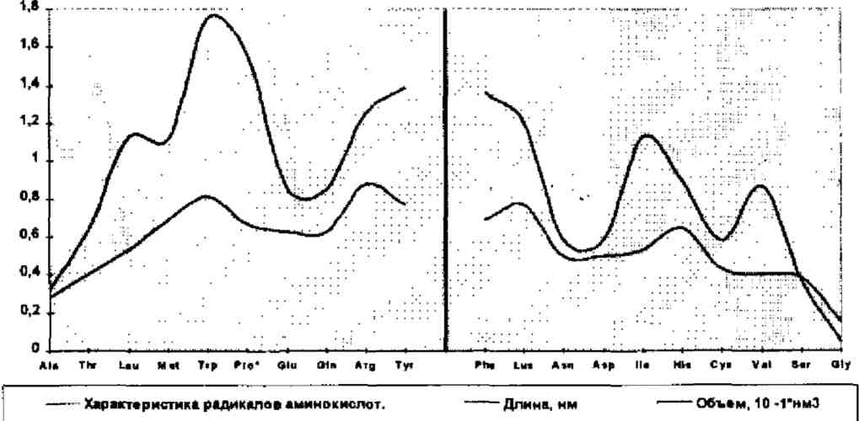

Рис.1.График изменения характеристик радикалов аминокислот

Более сложные кривые изменения констант кислотности и основности аминокислот [50, с. 11-38] (рис.52, 53), однако, если учесть характерное «выпадение» свойств лролина, то можно все-таки обнаружить подобие левой и правой частей графиков, особенно для первых рядов обоих периодов:{Ala, Thr, Leu, Met, Trp} и (His, Cys, Val, Ser, Gly}.

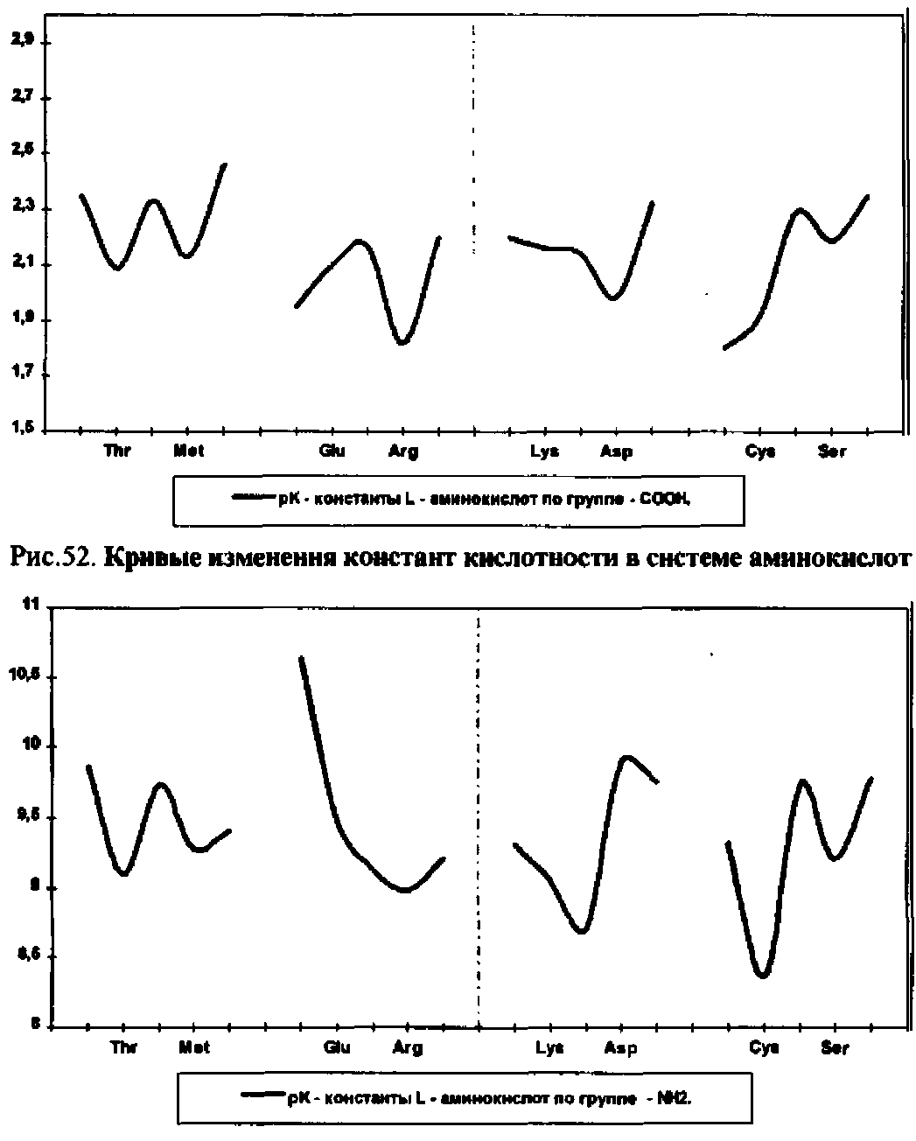
Рис.53. Кривые изменения констант основности в системе аминокислот
Графики растворимости аминокислот в воде [там же] отражают уже замеченные системные закономерности (рис.54). Весьма интересным представляется ход кривых удельного оптического вращения аминокислот (рис.55) [там же]. В этом случае функциональная зависимость выражает четкую зеркальную симметрию подобия, а также различный характер графиков по двум рядам каждого периода.
м „.
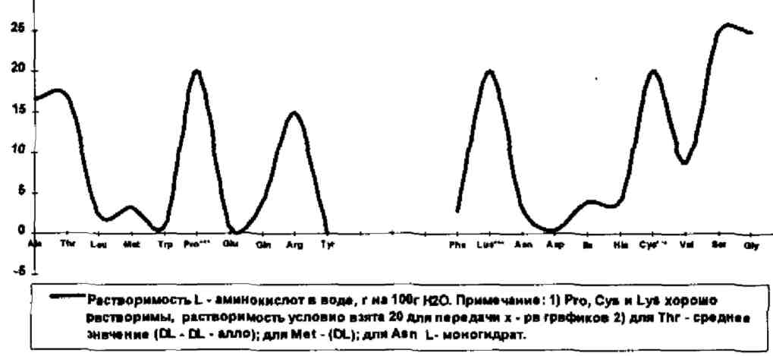
Рис,54. График растворимости аминокислот в воде

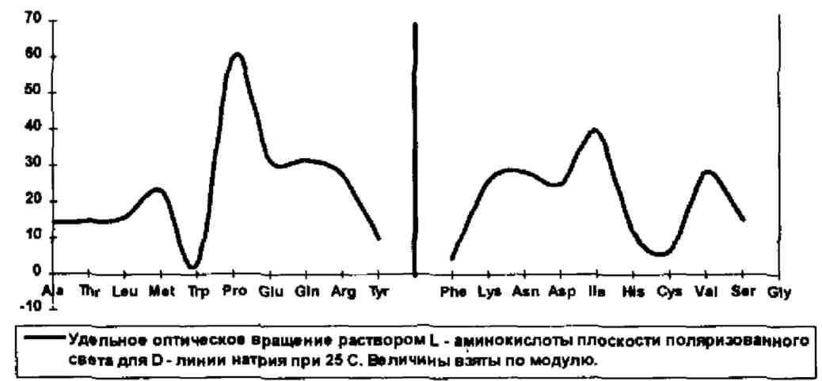
Рис.55. График изменения удельного оптического вращения

растворов аминокислот

Когда аминокислоты хроматографически15 отделяют друг от друга, все их физические и химические свойства оказываются интегрально выражены одним простым числом — номером в том порядке, в котором каждая из них появляется в виде «пятна» на специальной пластинке [42, с-136]. Отложим эти числа на уже знакомой системе координат {рис.56). Уже не удивительно, что и здесь налицо осевая симметрия подобия.

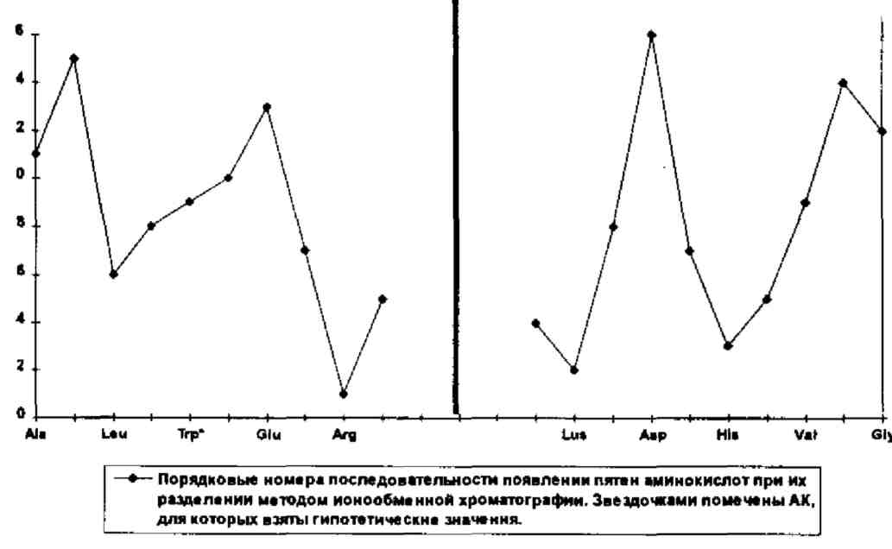
Рис.56. Графическое выражение порядка выхода аминокислот
при хроматографии
Более того, если рассмотреть известные значения изоэлектрической точки аминокислот16 [61, с. 106] и построить соответствующий график, можно обнаружить, что кривые на этом построении имеют совершенно особый вид (рис.57). Идеальную гармонию правой части графика несколько нарушает заниженное значение изоэлектрической точки у триптофана. Если скорректировать это значение (а также незначительно изменить некоторые другие) и построить соответствующий гипотетический график, то кривые будут полностью гармоничны — они точно воспроизведут известную в физике каноническую форму колебаний при наличии трения, затухающих по амплитуде с уменьшением частоты (рис,58). Эти кривые, естественно, можно описать соответствующими математически уравнениями. Симметрия приведенных кривых, две генетические линии в системе, очень наглядно проявляют себя при построении графиков в круговых координатах (рис.59).
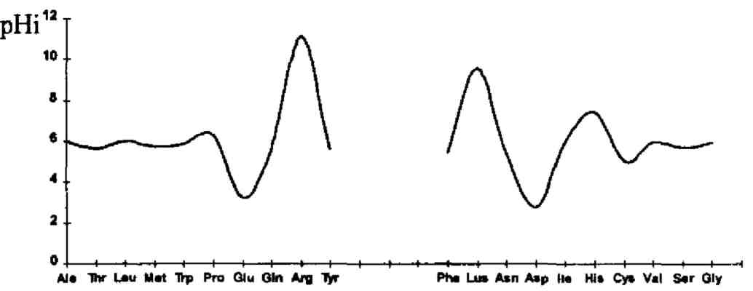
Рис.57, График иэоэлектрической точки аминокислот
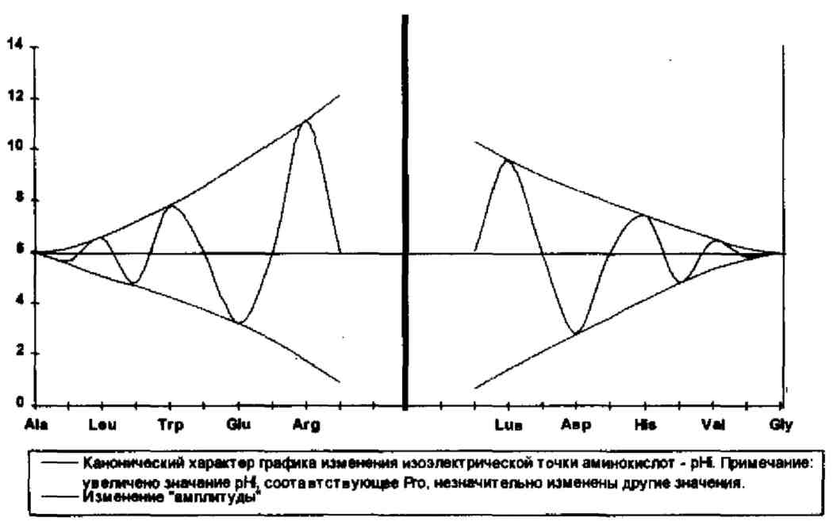
Рис.58. Канонический характер графика изменения изолектрической
точки аминокислот
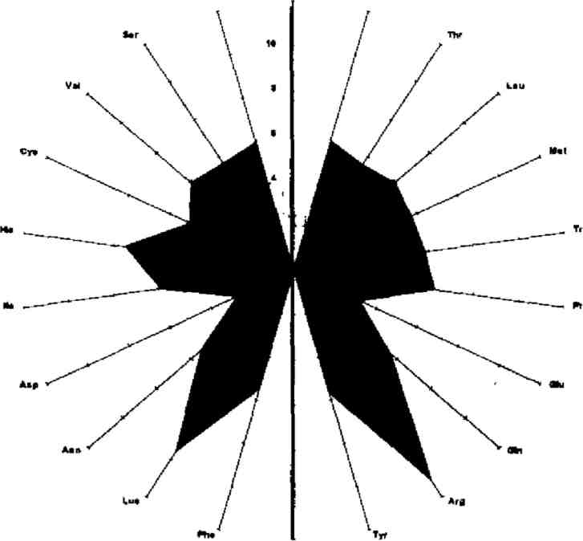

Рис.59. График изоэлектрической точки аминокислот в круговой системе координат

Отметим, что если все остальные построенные mною графики в большей или в меньшей степени подтверждают обоснованность разделения каждого {правого и левого) периода на два ряда, то эти кривые, кривы изоэлектрической точки, свойства, которое одним число! синтетически выражает кислотно-основную двойственность аминокислот, наоборот, соединяют периоды, показывают их глубинное внутреннее единство. Как тут еще раз не вспомнить об эволюции молекул?
Можно представить себе, что по мере движения вдоль естественной последовательности аминокислот, каждая из этих двух кривых показывает ускоренный, приближенный к экспоненциальному, рост разнообразия качеств; заключенного в амплитуде колебаний от кислотности к основности. И когда эти колебания достигают своего предельно возможного размаха — система заканчивается. Разумеется, сегодня я далек от того, чтобы сравнивал природу этих кривых — пока речь идет лишь о форме.
Хотя за подобной «изоморфностью» физических колебаний и колебаний электрических свойств аминокислот наверняка стоит некий единый закон.
Анализируя характер полученных кривых, я имею возможность сделать два принципиальных вывода. Они тем более важны, если учесть, что вначале наших рассуждений идея системы основывалась на порядке аминокислот по уменьшению кода шрядковых номеров, на изменении состава, строении и усложнении химического качества радикала. Нелишне будет заметить, что сама концепция естественной научной классификации (по А.А. Лю-бищеву) требует проявления основных закономерностей на всей совокупности основных свойств.
Первый вывод заключается в том, что симметричный характер кривых изменения радиуса и объема радикалов аминокислот, растворимости, оптического вращения, очередности выхода «пятен» при хроматографии, % в белках (рис.60, 61) подтверждает фундаментальную общую структуру открытой системы —два начала и два конца системы, две генетические линии связи, разделение каждого периода из десяти элементов на два ряда по пять.
Плавность хода кривой на графике молекулярных масс, а также гармонический закономерный характер изменения изоэлектрической точки аминокислот позволяют: однозначно подтвердить правильность первоначально принятой последовательности аминокислот в рядах. Появляются веские основания для того, чтобы решить две (уже упомянутые ранее) проблемы нашей классификации. Во-первых, пара {аргинин-лизин} располагается девятой, тогда как первоначально были предположены три варианта ее места (седьмой, девятой или десятой по счету). Во-вторых, принятое чередование пар (сначала— {глу-таминовая кислота — аспаргиновая кислота}, и затем — {глутамин-аспаргин}) оказывается обоснованным.
Сведущий читатель уже заметил, что в каждом из приводимых графиков можно условно выделить свои «периоды», я же использую это понятие для закономерно выделенной десятки аминокислот.

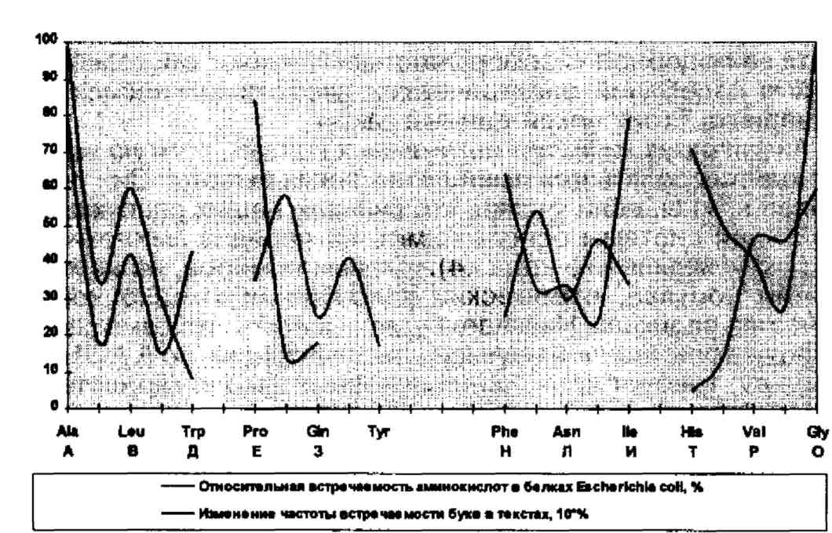
Рис.60. График встречаемости аминокислот в белках бактерий
Рис.61. График встречаемости аминокислот в белках человека
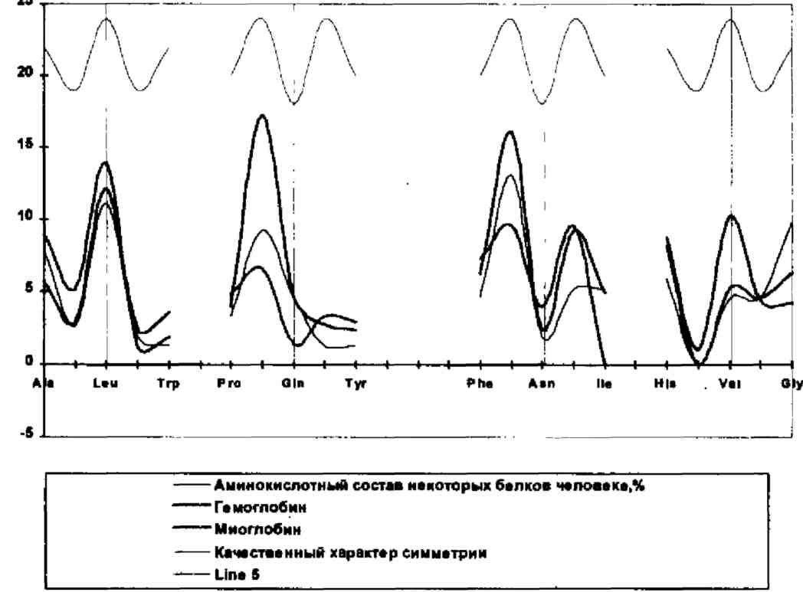

Конечно, это разные периоды, а такое название — дань традиции, ведь исследование системы аминокислот для меня неразрывно связано с исследованием периодической системы Д,И. Менделеева. Да и сами графики, построенные мной для доказательства системы аминокислот восходят к двум удивительным зеркальным кривым (рис.62 и 63) [24, с.96 и 102], которые я обнаружил когда-то, доказывая справедливость своей спиральной симметричной системы химических элементов (см.рис.4).
Интересным историческим и науковедческим подтверждением симметрии разделения аминокислот на две серии по всей совокупности их свойств (составу, строению, физико-химической и биохимической индивидуальности) является моя попытка (забавы ради!) отложить на системной «встречной» оси годы обнаружения этих соединений [56, с.45] за сто лет (рис.64). Конечно, в данном случае качественная осевая симметрия подобия в основном проявлена в одинаковой «фазности» колебаний этой коивойт однако отдельные участки демонстрируют более полную симметрию. Действительно, аминокислоты открывали тоже в соответствии с их положением в естественной системе. Вот уж действительно, моя едва рожденная система «уже прошла испытание временем!», правда, пока не будущим, а только прошлым...

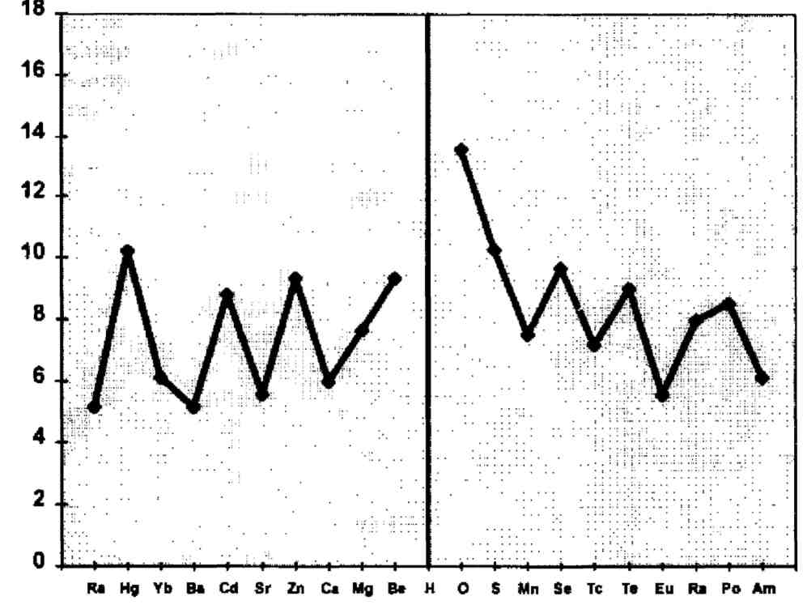
Рис.62. График изменения первого ионизационного потенциала атомов характеристической оси спиральной системы химических элементов
87
Теперь, обнаружив количественное доказательство своей теории, я обращусь к качеству, к существующим классификациям аминокислот. О самих подходах к построению систем в химии и биологии я уже рассказал читателю выше. Здесь же и дальше мы вместе попытаемся (если удастся!) связать найденную систему именно с классификациями. Коротко объяснить различие классификации и системы нетрудно —первая разделяет объект на множества по некоторым {пусть даже и существенным) признакам, а вторая — объединяет его с учетом большинства главных. Посмотрим, как на нашей системе выглядит одна из существующих классификаций — по заряженности и полярности боковых радикалов [11]. Конечно, у химика, видевшего саму систему с указанными графическими формулами {см. рис.42), уже нет сомнений, что в системе все окажется закономерным.
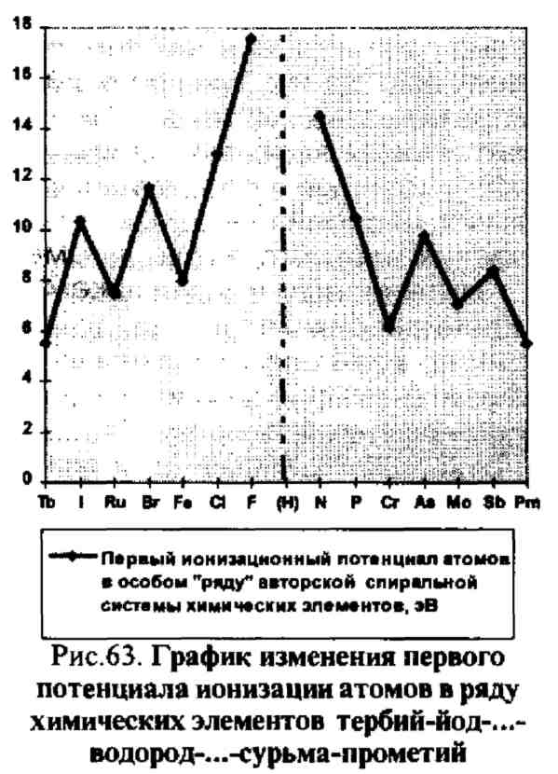

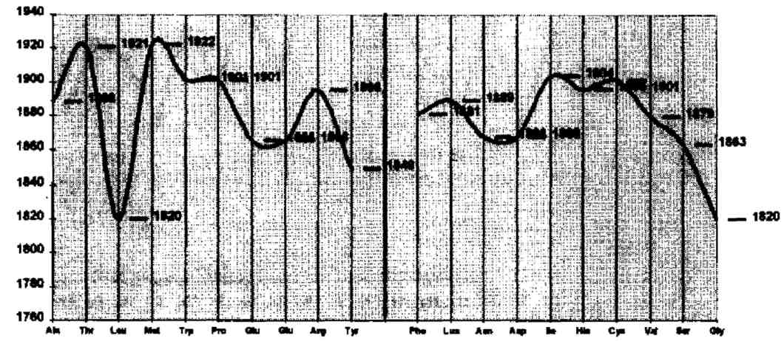
Рис.64. Годы открытия аминокислот

Тем не менее, покажем это (рис.65):
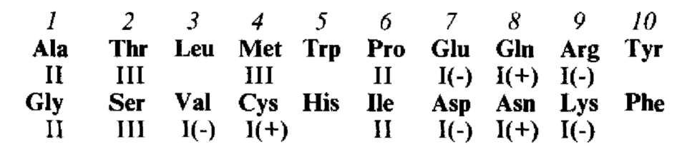
Рис.65, Классификация аминокислот ло характеру радикала, нанесенная на естественную систему

Стоит напомнить, что в первую группу (I) относят аминокислоты с радикалами ионного характера {как + так и -), во вторую (II) — полярного не ионного, а в третью (III) — неполярного. Но эти термины для тех, кто еще не забыл химию, а художник может просто внимательно посмотреть на естественную систему (см. рис.42), он и без подготовки увидит как гармонично перекликаются структуры—они похожие (например, {Ala (10)—Gly (1)t Glu (70)— Asp (7)}) и в то же время — разные в каждой паре. Он легко заметит, как эволюционируют молекулы, как в каждом периоде (с началом в аланине и в глицине) они дважды усложняются, с первой по пятую (с № 10 по № 50), а затем с шестой по десятую (с № 60 по № 100), как закономерно в их структуре появляется кислород, азот, сера, а затем гетероциклические и ароматические радикалы,

* * *
Сейчас я перехожу к очень важной части доказательства структуры системы аминокислот, так как, если даже все оказывается химически выверенным, какое отношение это имеет к жизни, к белку, вообще к биологии?
В.И. Вернадский очень точно писал об этом когда-то: «Наше знание химического состава однородной живой материи по крайней мере на одно столетие отстало от химии минерала. Работая с биохимическими объектами, чувствуешь, что в своем распоряжении имеешь только обрывки необходимых знаний, обрывки, правда, стоящие на уровне современной химии, иногда проникающие очень глубоко в познание частностей, но совершенно не дающие общего представления q химическом составе не только живой материи, но и отдельного организма» [8, с.63].
Это абсолютно верно и теперь, полвека спустя. Мы только-только начинаем понимать основы жизни, хотя и накопили огромное количество отрывочных сведений, уже достаточных для такого понимания.
Обосновывая систему алфавита, я уже приводил графики частоты встречаемости букв в текстах. Состав и структура большинства белков известна, поэтому можно также отложить число аминокислот на уже знакомой читателю системной двойной оси.
Кривые {см.рис.60), построенные по данным об относительной встречаемости аминокислот в белке Escherichia Coli [30, с.35], прекрасно подтвердили мою концепцию симметрии подобия двух ветвей, двух линий системы. К сожалению, авторы книг по биохимии, не представляя себе подлинной системности своего материала, приводят единые цифры по встречаемости глутамина и глута-миновой кислоты {также аспаргина и аспаргиновой кислоты). Думаю, что отныне такого больше не будет, ведь это химически близкие, но здесь {в системе аминокислот) принципиально разные особые элементы. Это элементы системы уже не только химической, но и мономеров белка — основы жизни. Поэтому такие единые цифры пришлось разделять (сделав соответствующие подсчеты) — в одном случае беря 40 % от приводимой суммы для аспаргина, а в другом — 30 % для глутамина. Для сравнения на этом же графике я отложил уже упомянутые в первой главе данные собственных подсчетов букв алфавита. Конечно, эти графики различны, но их объединяет одно — единая зеркальная симметрия подобия, обнаруженная в структуре азбуки и в системе аминокислот. Соответствующие данные имеются по составу белков человека [56, с.48] (см. рис.61).
Итак, мы с вами, дорогой читатель, вместе прошли по ступенями гипотезы» открытия и доказательства. Этот процесс теперь можно выстроить в определенную логическую цепочку:
- нумерологический подхдд — аминокислоты попарно выстроились в определенном порядке;
- химический подход:
а) качественный — карточки с графическими формулами — через строение аминокислот, качественный элементный и функциональный характер их радикалов подтвердил правильность гипотезы;
б) количественный — графики всех существенных свойств аминокислот не только блестяще подтвердили гипотезу, но и позволили утверждать, что порядок следования аминокислот был установлен правильно;
— биохимический подход, выразившийся в анализе состава белков, окончательно подтвердил правильность исходных посылок.
Не забудем, что в самом начале наряду с нумерологией нас вдохновляла лишь прорисовывающаяся аналогия аминокислот и азбуки, фантастическая идея химической структуры угаритских клинописных букв- Сейчас можно с полным правом утверждать, расположив уга-ритский алфавит в клетках открытой мною системы азбуки {ничего в нем не передвигая (!), ведь он сам и есть истинная праазбука), что учителя угаритян точно располагали буквы-аминокислоты, нам же с вами это расположение пришлось доказывать. Получилось, что ничего-то я и не открыл, а только переоткрыл (или приоткрыл!?) уже известное. Но есть и одна особенность. Я не просто подтвердил принципиальный вывод (поначалу обескураживающий), уже сделанный многими современными учеными, о том, что древние знали больше нас. Я обнаружил, что эти знания они использовали как код для создания основ нашей культуры. И алфавит — пример этому.
§4. О форме системы
Наступило время, когда древние символы
знания должны превратиться
в научные формулы...
Агни-йога

Описать сложнейшую вновь открытую систему дело не простое, она требует точных научных понятий, и поэтому уважаемому читателю придется вместе с автором немного потрудиться. Алфавит (говоря «языком» аминокислот—«аланитрит» (аланин — треонин)), представленный в графической матричной форме (то есть в виде таблицы), имеет парадоксальные свойства. Его сущность, как я уже отмечал, это не одна генетическая линия развития элементов периодической системы химических элементов, и не разрастание многообразия по графу («кусту») в системах цветковых растений. Главное в системе алфавита — две генетические линии развития элементов (ниже по тексту — просто линии (см. рис.41). Повторюсь, что при этом десять элементов одной линии образуют период алфавита, а каждая из четырех «пятерок» букв образует ряд.
Чтобы не вызвать недоумения не очень внимательного читателя, специально остановлюсь подробнее на различии понятий «последовательности» и «структуры». На протяжении всего исследования я отмечаю принципиальное значение порядка, то есть строгой последовательности букв алфавита. И, строя систему, я ни в коем случае не пытаюсь как-то его изменить или «подправить». Он был, есть и будет таким (в нем-то и заключен «ключ» к системе), но как порядок перечисления, последовательного прочтения букв. Главное, что я обнаруживаю порядок прочтения букв — еще не структура алфавита- Его истинная структура заключена в симметрии двух генетических линий, изображенных на рис.41 и 42, И говоря о структуре, мы должны перечислять, прочитывать буквы уже по-другому — вдоль каждой из этих линий. Итак, я кратко повторил то главное, что отличает открытую систему алфавита и аминокислот белка от всего, что известно сегодня, и их уникальность позволяет предположить, что главное заключается не только в открытии этих систем, но и самого принципа существования в мире систем подобного типа. Попарно взятые элементы каждой линии (например, элемент 4 — метионин (Г) и элемент 4' — цистеин (С)) похожи по своей химической сущности (наличие серы) так, что нет в системе в целом более близких друг к другу элементов, но при этом метионин и цистеин противопоставлены -*>ени разные и по молекулярной массе и по сложности радикала, они принадлежат к разным линиям. То есть мы обнаруживаем здесь необычный тип зеркальной симметрии. Это и не симметрия в чистом виде (например: правая и левая рука), и не антисимметрия17 (например, одинаковые предметы черного и белого цвета), это, скорее, зеркальная симметрия подобия. Такой вид симметрии невозможно рассматривать изолированно от той системы, в которой его применяют, и он означает, что симметричны элементы хоть и разные, но наиболее близкие друг другу именно в данной системе.
До сих пор мы говорили о табличной форме. А как представить обнаруженную закономерность иным способом, попытаться графически или пространственно полнее выразить ее сущность? Разумеется, прежде всего проверим испытанный вариант — спираль Архимеда на плоскости. Поскольку в алфавите мы имеем две линии развития, то нам потребуются две спирали, имеющие разные начала и к тому же не пересекающиеся, поскольку в системе нет общих аминокислот (или букв), одновременно принадлежащих обеим линиям.
При этом нам необходимо:
- показать общность, единство обеих линий;
- противопоставить две линии (отразить осевую симметрию подобия);
- показать определенное периодическое повторение структуры и свойств элементов полупериодов (вторые пять элементов линии (И—К—Л—М—Н) подобны первым пяти (О—П—Р—С—Т)). Обратим внимание, что такое подобие наблюдается не только у полупериодов каждой отдельно взятой линии, но и у полупериодов разных линий (ряд И—К—Л—М—Н второго периода подобен ряду А—Б— В—Г—Д первого).
Ясно, что в этом случае нам необходимо сразу выходить в объем и рассматривать двойную спираль (!) — именно она (и только она) удовлетворит всему перечисленному набору условий. Оба витка этой объемной спирали должны быть закручены в одну сторону, поскольку в противном случае они должны пересекаться, а это означало бы наличие общих аминокислот, принадлежащих обеим линиям. В качестве Образующей для такой спирали можно взять конус или цилиндр (и тогда она будет похожа на знаменитую структуру ДНК). Право автора назвать свое открытие, но и его право — придать ему ту или иную форму. Форма расширяющейся по конусу двойной спирали (две конические винтовые линии или две конические гелиссы) показалась мне наиболее подходящей, поскольку такое расширение показывает различие двух рядов одного периода (или, что то же самое, двух полупериодов) (рис.66 и 67). Фактически каждый из данных рисунков представляет собой проекцию этой спирали на плоскость. Такой вид системы и будем считать наиболее точной плоскостной формой. Разумеется, в объеме симметрия двух спиралей будет сложной — зеркально-поворотной (также как у ДНК), то есть плоскость симметрии будет вращаться вокруг оси симметрии вместе со спиралями. Ну а на наших рисунках (проекция на плоскости) эта ось будет осью симметрии подобия системы алфавита (буквенного и аминокислотного). И, разумеется, глядя на эту проекцию, мы не должны забывать о ее объемном происхождении — линии заходят одна за другую, но не пересекаются. Интересно, что на один полный оборот спирали ДНК приходится десять пар оснований (мономеров ДНК), а на один полный оборот спирали в открытой системе приходится десять пар аминокислот.

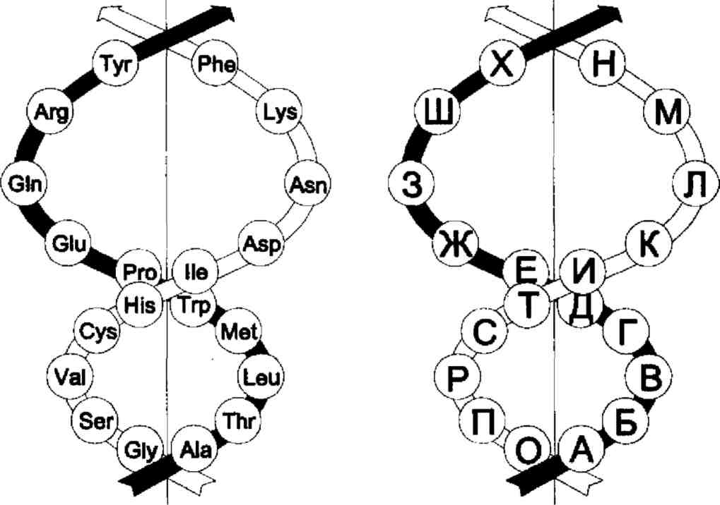
Рис.бб. Проекция объемной Рис. 67. Проекция объемной
системы аминокислот системы алфавита

Выводы

Теперь, когда в нашем исследовании явственно про* сматривается изоморфность азбуки и системы аминокислот белка, обратим внимание на то, что такое единство генетической основы белковой организации жизни и лингвистики в науке вовсе не является неправдоподобным. Роман Якобсон еще в 1970 г. писал: «Впечатляющие открытия последних лет в области молекулярной генетики описаны самими исследователями с помощью терминологии, заимствованной из лингвистики и теории коммуникации. Название книги Дж, и М. Бидлов "Язык жизни" — не просто фигуральное выражение, и исключительно высокая степень подобия систем генетической и языковой информации полностью объясняет ведущую мысль этой книги «расшифровка ДНК-кода выявила, что мы обладаем языком, который гораздо старше иерогли-фики, языком, который также стар, как сама жизнь, языком, который является самым живым из всех живых языков» [62, с.392]. Для нашего исследования азбуки еще более важными кажутся слова из речи Жакоба, Нобелевского лауреата по биологии, которые он произнес 7 мая 1965 г. в Colledge de France «...достойно удивления то, что генетическая информация записывается не посредством идеограмм, как в китайском языке, но посредством алфавита типа французского — или даже скорее алфавита азбуки Морзе. Смысл сообщения образуется путем объединения знаков в слова и слов во фразы...» [там же].
СВ. Петухов —физик, занимающийся проблемами симметрии в биологии [41, с.39], резюмируя исследования выдающихся психологов и физиологов мира Г. Гельм-гольца, И.М. Сеченова, Э. Кассирера и А. Пуанкаре, свою гипотезу формулирует как вопрос: «Не имеет ли организм тенденции воспринимать окружающий мир в образах тех самых групп преобразований (совокупность групп преобразований определяет полную симметрию — Г.Д.), в соответствии с принципами, из которых он сам сформирован? Не родственны ли принципы структуризации, реализуемые в морфогенетических18 феноменах и психологических явлениях пространственного восприятия?» Аналогично можно сформулировать подобную гипотезу уже о речи: «Не имеет ли индивид тенденции осмысливать окружающий мир в образах тех структур, из которых он сформирован? Не родственны ли принципы структуризации и функционирования, реализованные в морфогенетических и психологических феноменах памяти, мышления и речи?»
Удивительно, что все мое исследование построено на, казалось бы, абсолютно «ненаучных» принципах. К системе азбуки я подошел сначала через аналогию звука и атома, а затем через фантастическую идею единого, планетарного и вечного алфавита. К системе аминокислот (и к ее изоморфности азбуке) — через, на первый взгляд, абсурдную идею о высочайшем уровне древних знаний, отраженных в клинописи Угарита, и «пифагорейскую» веру в то, что числа... сущности природы. Причем не просто числа, не числа привычной арифметики, а числа нумерологии — «астрологические» коды, когда смыслом чисел 21 и 30 считают три...
Обратим внимание, что, строя систему аминокислот (см. рис.36, 37, 42), на первом этапе я практически не пользовался своими знаниями строения молекул, я пользовался лишь, если угодно, «менделеевским» принципом—использовал порядковые сущностные номера (обратим внимание, что не массы). Немаловажно для нашего доказательства, что такое «менделеевское» (даже точнее сказать — «пифагорейское») начало совпало с «Бутлеровским19», когда я разложил карты с прорисованными графическими формулами аминокислот.
Построив на «странном» фундаменте нумерологии концепцию системы химических молекул, строго научно ее доказав, я прихожу к логичному выводу, что этот фундамент и есть истинная, самая настоящая, подлинно фундаментальная (!) наука.
Размышляя об учении Пифагора, о научности нумерологии, я взял в руки книгу синолога А.И. Кобзева и... круг замкнулся. Исследователь китайской классической философии в разделе своей книги, посвященном древней нумерологии и связи нумерологии и симметрии {!), пишет о тех же замечательных ученых, на творчество которых я вышел через систему химии и алфавит: «Лауреат Нобелевской премии по биологии Жаков подробно исследовал разительные параллели древнекитайской "Книги перемен" ("И-цзин"), обнаруженные им в современных представлениях о триплетах в генетическом коде. Эти идеи Жакоба были подхвачены и развиты великим филологом Романом Якобсоном, чьи труды о перекрещении разных наук <...> недавно <...> стали известны и нашему читателю. В своих новаторских трудах о роли симметрии в словесном искусстве Якобсон использовал и мысли о созвучии древнекитайского символического понимания симметрии, высказанные двумя другими Нобелевскими лауреатами по физике — Ли и Яном, чьи имена связаны с открытием особого рода симметрических отношений в физике» [33, с.5].
Обратим внимание, что все эти авторы пишут о генетическом коде, как об объекте изучения со стороны не только биологии, но и лингвистики. Попробуем и мы, в свете обнаруженной системы, посмотреть — а не дает ли это новых возможностей в понимании странностей кодирования. Действительно, некоторые аминокислоты кодируются четырьмя и даже шестью вариантами триплетов, а некоторые — всего одним. По крайней мере, мы имеем возможность представить главную «шифровальную таблицу» генетического кода не в случайном, а в закономерном виде (рис.68), используя известные данные по соответствию {триплет РНК — аминокислота} [45, с. 156]. Сразу видно, что наша система все-таки остается закономерностью аминокислот, а не генетического кода, Те закономерности чередования, которые заметны, весьма сложны, а закон кодирования наверняка прост, но, тем не менее, это очень важное начало, ведь до сих пор эту таблицу соответствия рассматривали вовсе без какого бы то ни было систематического принципа. Опишем некоторые закономерности нашей системы триплетных кодонов РНК (рис.69).

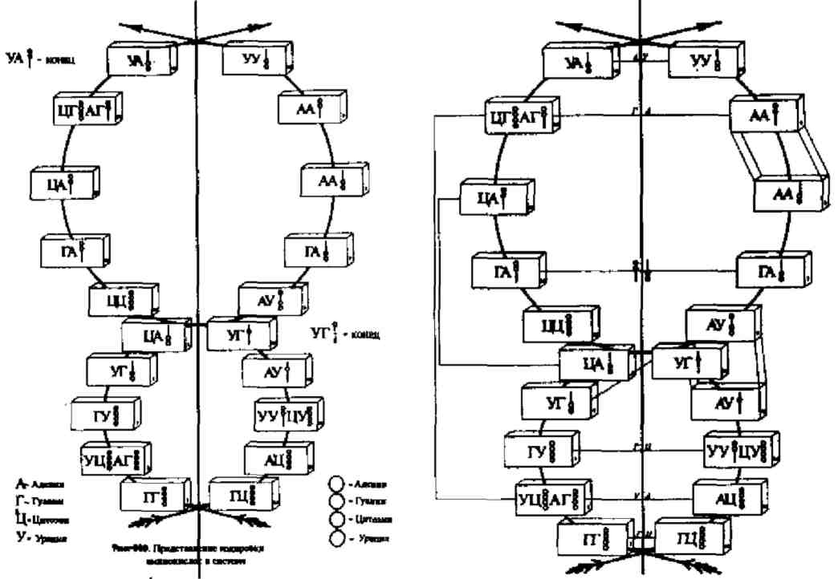

Рис, 68. Представление кодировки Рис. 69. Некоторые взаимосвязи
аминокислот в системе кодонов аминокислот в системе

Кодон УГГ, кодирующий триптофан, аминокислоту, стоящую в системе последней в первом полупериоде линии аланина, принадлежит тому же четырехпозиционному набору кодонов {УГА, УГГ, УГЦ и УГУ}, что и кодон УГА, кодирующий конец белка. Кодон УАЦ-УАУ, кодирующий последнюю аминокислоту этой же линии, принадлежит тому же набору кодонов, что и кодон УАА — УАГ, который также кодирует конец белка. Кстати, это наблюдение косвенно (из соображений симметрии), что лишний раз подтверждает правильность чередования аминокислот в системе. Для простоты обозначения пары наборов кодонов я буду их называть числом — суммой соответствующих порядковых номеров {например, кодоны для пары {His—Trp} можно назвать числом 55}, ведь все аминокислоты в системе пронумерованы. Пары кодонов 11,22,33,99,110 можно «превратить» друг в друга заменой только одного нукле-отида, например, для пары 11, это замена Г на Ц, Особая симметричная пара — это пара с числом 77. Здесь для «превращения требуется замена любого из двух последних нуклеотидов на любой из двух других последних». Ограничимся этим, поскольку остальные взаимосвязи носят более сложный характер, и их описание вряд ли будет расшифровывать не биолог, а биолог и так разберется сам. Ну, а о результатах более глубокой проработки перспектив, открывающихся с обнаружением системы аминокислот, я расскажу в своей следующей работе.
Глава третья Декодирование древних скрижалей

О счастлив, кто еще в надежде сам,
Что выплывем из моря лжи мы дружно!
Чего не знаем — было б нужно нам,
Того, что знаем — нам не нужно.
Гете

Почему я взялся за декодирование древних знаний, рискуя оттолкнуть серьезных ученых от своей, по сути дела, научной книги?
По-видимому, не для меня одного наступило такое время. Ведь именно моему поколению в юности предписывалось видеть мир только через призму канонического диалектического материализма, а потом, имея в разуме и сердце уже до предела сжатую пружину интереса к тому, что запрещалось, буквально через несколько лет получить ... целый мир. Видеть картины Рериха, читать прекрасные духовные книги русских космистов и йогов, наблюдать, как восстанавливают храмы,,. Видеть как сложен, многообразен и противоречив мир духовной культуры и пытаться найти в нем свой собственный путь.
И, конечно же, эта глава никого из ученых не может оттолкнуть, так как и сама современная наука, оставаясь, безусловно, самой собой, меняет свое отношение к идее творца мира, к объективному существованию в человеке мира иного, который мы обычно воспринимаем своими органами чувств.
Во введении я уже упоминал автора системогенетики А.И, Субетто, В своей статье «Идеи пантакреатора в современной науке» он указывает, что: «появление Разума в космоэволюции предстает как результат творческой эволюции Природы, Разум усиливает творящее начало в природе, выступает уже по отношению к ней как выделившийся Пантакреатор (Творец сущего) [51, с.218]. Станислав Гроф, виднейший современный психолог, на ос новании своего экспериментального опыта делает вывод: «Результаты исследований ЛСД ясно указывают, что при переживании различных особых состояний сознания — райская благодать, ужасы ада, экстатические переживания, спасение— все это может ощущаться со степенью четкости и достоверности, которые не уступают, а порой даже превосходят наше повседневное восприятие. Матрицы таких состояний, а также ряд других религиозных и мистических феноменов представляются неотъемлемой частью человеческой личности. Признание факта существования этих измерений и их исследование является непременным условием для более глубокого понимания природы человека» [16, с 205-206]. Можно было бы привести еще немало примеров, но читатель наверняка уже знаком с многими из них.
Возвращаясь к теме главы, отмечу: в моем подходе я изучаю системы, а скрижали древних — это всегда закодированные системы. Сам святой крест можно на самом простом уровне понять как... систему координат. Да-да, ту самую систему (если угодно, христианскую), которую, по меткому выражению А. Пуанкаре [41, с.40], мы «носим всюду с собой». Он считал, что «система координатных осей, к которой мы естественно относим все внешние предметы, — это система осей, неизменно связанная с нашим телом...»

§1. Ключ к дешифровке древних символов

Пренебрежение к науке
есть погружение во тьму...
Е.П. Блаватская

Итак, дешифровка древних скрижалей. Как это сделать? Где искать ключ? И какой? Духовная потребность, душевный порыв или научная гипотеза? По-видимому, правда, как всегда, не посредине и не рядом с этим — правда, в мере и первого, и второго, и третьего.
Почему древние кодировали, зашифровывали свои знания? Не только для того, чтобы скрыть, а для того, чтобы сохранить! Ведь надежнее сохранится хорошо упакованное. Причем как от уничтожения, так и от искажения. Сгорели бесценные книги в Александрийской библиотеке, несметные богатства знания были сожжены на кострах средневековья, переписчики исказили гениальные книги до прямо противоположного смысла, а небольшая серебряная табличка Исиды, хранящая тайны мироздания,— вот она, перед нами — прочти, попробуй.
Прежде чем попытаться хотя бы чуть-чуть узнать о том, что скрыто в древних символах, спросим себя: а как это сделано? Нет ли в нашей современной науке чего-то, хоть немного похожего? Есть, разумеется. Психология и дидактика активно изучают организацию знания. Попробуем охарактеризовать древнее современными понятиями, Что нужно, чтобы знание легко усвоить, глубоко понять, запомнить при этом надолго?
Его нужно представить цельным, в одном обобщающем представлении.
Его нужно свернуть, ввести в нелинейную форму, зашифровать. Его необходимо перевести в изображение, представить красиво и образно, и человек запомнит его так же легко, полно и надолго, как резьбу на крылечке из своего детства.
Его нужно сделать таким, чтобы оно вызывало обычные, привычные ассоциации —растения, животные, птицы, предметы обихода — наша память запоминает подобное практически безгранично!
Его нужно представить так, чтобы на изображении было 7 ± 2 предметов или секторов, или градаций — чего угодно, начиная от букв и кончая созвездиями. Но психологией установлен закон, что при этом происходит оптимальное запоминание.
Его нужно свернуть в круг, в спираль, превратить в мандалу, тогда оно станет наилучшим образом соответствовать тому, как хранятся знания в нашей памяти. Обратим внимание, как много древних изображений имеют форму мандалы (рис.70). И даже ковер, висящий на стене, завораживает наше воображение центральным симметричным круговым узором. А ведь мандала — это, по К. Г. Юнгу, психический архетип, это основной закон структуры нашей памяти и мышления. Я уже упоминал о ЛСД-исследованиях. Когда во время этих сеансов испытуемых просили кратко изобразить свои переживания, свой жизненный опыт, они неизменно изображали замысловатые многоугольные круговые и спиральные рисунки [17, с.418].
Итак, если мы присмотримся к любому древнему изображению, то увидим, что все эти законы использованы и притом с величайшим мастерством!
Как тут не вспомнить выводы, к которым в свое время пришли крупнейшие психологи нашего времени А.Н. Леонтьев и А. Пуанкаре. Следуя каждому из них, можно сказать, что процессы восприятия, памяти и мышления, которые составляют психическую основу нашего познания мира, значительно ускоряются, если знание построено адекватно психической структуре человека, его образу мира, его собственной системе координат.
Значит, знание должно быть человекосообразно, или, если угодно, даже человекообразно! Посмотрим на египетские древние изображения: и созвездие, и буква алфавита {как я покажу это чуть ниже) зашифровывается фигуркой человека. И получается, что это вовсе не наивная колыбель человечества, а точное и глубокое знание человеческой психологии.
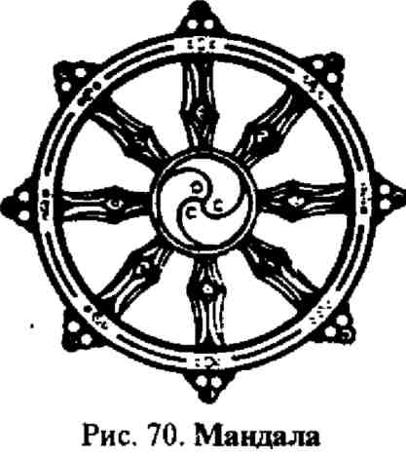
До сих пор я пользовался данными современной психологии, а в части роли осознания роли мандалы мыслями К.П Юнга и собственной работой по дидактике [21], а теперь давайте вместе порассуждаем.
Чем можно кодировать знание? Специальными ключами, кодировочными таблицами, как это делается в книгах про разведчиков? Да, можно. Но если пользоваться только этим, то таким образом закодированное знание никто никогда не поймет — ни посвященный, ни посторонний. Так кодируют информацию, а знание отличается от нее смыслом и ценностью. Знание упаковывается по-другому и гораздо компактней. Надо лишь символически изобразить смысл, то есть те самые законы, глубину которых отлично знает кодирующий, а остальные до срока даже не догадываются об их существовании. Но такой ключ уже оказывается не искусственно выдуманным, он заложен как в окружающей природе, так и в самом человеке. Подобная упаковка знания поддается разгадке.
А теперь давайте попробуем лаконично ответить на вопрос: в чем может быть этот ключ, какое самое общее представление пронизывает не только частные законы, но и все картины мира, созданные современной наукой? Что является фундаментальным принципом физики и, как мне удалось показать ранее [21, 24], основой системы химических элементов? Это симметрия. Это может быть симметрия подобия,трансляции,зеркальная, поворотная, антисимметрия — вообще любой из ее открытых и неоткрытых видов, или все вместе. Именно симметрия—тот самый главный ключ, который нужно применять презде всего, так как этот принцип лежит поверх всех и всяческих законов.

§2. Угаритский алфавит

Разумеется, то, что я так неожиданно и так внезапно увидел в угаритских клинышках (см. рис.31, 32) ключ к истинной структуре праалфавита и алфавита современного было открытием интуитивным, открытием, основанным на химической интуиции, выработанной многолетней работой в качестве исследователя, технолога и преподавателя. Но это еще не все... В этих клинышках я увидел то, что давно занимало мое воображение —древние символы, если угодно, символы магического свойства. И хотя меня, человека от магии весьма далекого, никогда не интересовало воздействие этих символов на человека, тем не менее, в этот раз клинышки... магически воздействовали на меня. Дело в том, что я сразу же увидел в простейших их них... знаменитый тетраграммотон. Ведь равносторонний треугольник, являющийся основанием простейшего клина, служащего элементарным строительным материалом угаритского алфавита, — это же двумерное изображение трехмерного тетраэдра. А дальше? А дальше следует то, что знает каждый школьник-троечник. Тетраэдр в химии — это углерод. Я уже и упоминал об этом выше, но сейчас повторюсь. Каждая сложнейшая органическая молекула может быть понята как соединение таких тетраэдров. И основная элементарная ячейка, добавляемая при усложнении структуры (—СН2—, в двух вершинах тетраэдра по водороду, в направлении двух других осуществляются ковалентные связи), это та самая таинственная пирамида, уникальные свойства которой уже многократно проверены и признаны современной наукой. И, кстати, именно на эту элементарную связующую ячейку (имеющую нумерологический код 8) в основном-то и отличаются аминокислоты двух генетических линий развития в моей системе. Листая книгу, посвященную магии, я был буквально ошеломлен, встретив свой алфавитный клинышек в разделе, посвященном... концентрации мысли, причем как символ такой концентрации [44, с.91]. Взглянем еще раз на угаритскую клинопись. Это ярко выраженный конструктивизм вполне, если угодно, современного происхождения. Разумеется, возникает мысль и о внеземном происхождении, и о загадочной Атлантиде... Эти клинышки представляют собой изумительную систему, их можно получать друг из друга сложением и вычитанием, в устройстве этой системы можно увидеть уникальную арифметику и не только... Не говоря о том, что они напоминают ступени ракет. Ну а то, что это еще и молекулы, я рассказал достаточно подробно.
Уверен, что клинышки Рас Шамры — Угарита еще не раз удивят мир.
Я думаю, что глубочайшую мудрость, заложенную в самой структуре клинописного кода, знали те, кто оставил нам эти письменные памятники. Недаром царь Дарий [27, с. 145] сделал удивительную надпись с просьбой оберегать... эту самую надпись. Неужто он хотел, чтобы мы увидели именно то, как он писал, а не то, что именно?
Ты, который в будущие дни
Увидишь эту надпись,
Которую я приказал выбить в скале,
Или эти изображенья —
Не разрушай их!
Но оберегай
Пока можешь.

§3. Секрет алфавита и числовая сила букв

От этого числа 10,
или творческой Природы, Матери
(... вечно порождающий
и умножающий в соединении
с единицею —«1»> или Духом Жизни),
произошла вся Вселенная.
Е.П, Блаватская

Прежде чем начать эту тему, хочу высказать одну из немалого числа гипотез, возникших у меня в процессе работы. Дело в том, что, в отличие от других исследователей, предполагавших некую ущербность клинописи по отношению к обычному буквенному письму, пишущих о том, что клинопись возникла из приспособления буквенного алфавита для письма на глине(!?) [20, с.244], я убежден в том, что именно клинопись первична по отношению ко всем другим типам письма. Хотя мне и не удалось безукоризненно связать угаритские клинышки с аминокислотами белка, однако только попытка это сделать привела к удивительным и неожиданным открытиям. Тем не менее, продолжая развивать логику такого соответствия, я предполагаю, что само название «семитский алфавит» (а угаритский многие исследователи называют северосемитским) восходит к химии. Ведь алхимия — наука древнейшая, она была всегда и происхождение этого слова теряется в веках. Это и «АН — химия», то есть «Все — химия», как считал легендарный Сен-Жермен, это и «Эль-химия» («Эль-шимия»), т.е. просто химия по арабски. Ну а если буквы это шифрованные аминокислоты, то алфавит семитский — это алфавит... химический (семитский — шнмитский — химический)?
Неожиданное подтверждение этой гипотезы я обнаружил, обратив внимание на уникальный алфавит Нсибиди (рис.71) [20, с.182-183], который является основой собственной письменности коренного населения Западной Африки. В этом алфавите двадцать одна буква, причем характер букв резко меняется, начиная с одиннадцатой (!!!). Нсибиди явно подтверждает мою принципиальную мысль о двух разных половинах каждого алфавита. Но даже не это главное. Самое удивительное, что в названиях каждой буквы присутствует... пара «муж и жена». Нелишне вспомнить об аминокислотах (амин и кислота), не правда ли? Сравнивая систему аминокислот с алфавитом, можно высказать предположение, что одинаковая для всех верхняя перекладина букв санскрита (рис.72), сливающаяся в единую линию при соединении букв в слова — это символ цепочки пептидной связи, соединяющей аминокислоты в молекулы белка. А своеобразный рисунок каждой буквы, изображенный ниже перекладины, это закодированная структура соответствующего радикала аминокислоты с учетом его энергии и конформаций.

Рис. 71. Алфавит Нсибиди
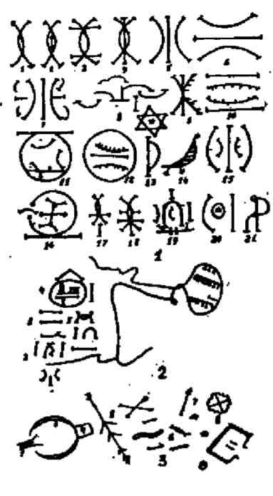

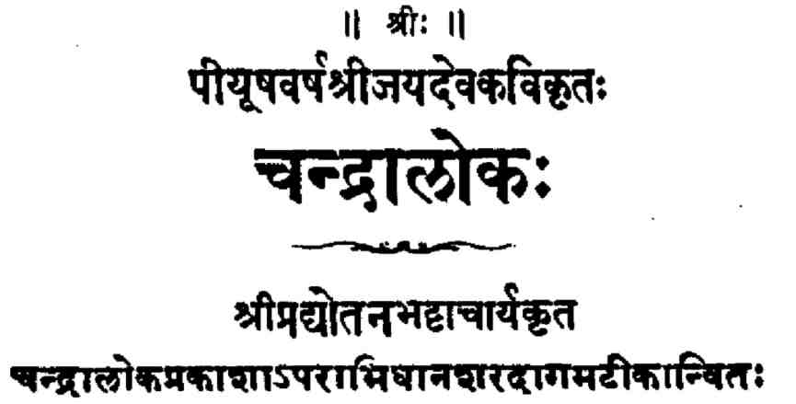
Рис, 72, Текст на санскрите

Во всех учениях, дошедших до нас из древности (и в первую очередь в учении Пифагора), утверждается, что буквы алфавита имеют числовое значение. Для примера приведу одну из многих подобных схем (рис,73) [59, с.234].

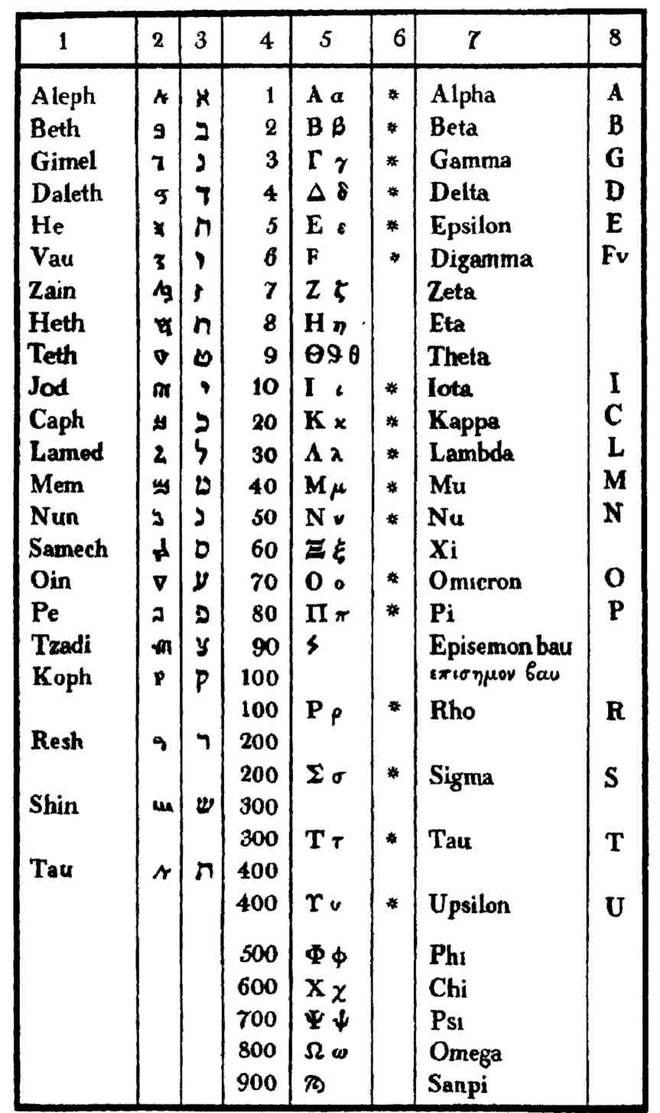
Рис. 73. Числовые значения букв из книги Холла [59]
Кажется просто удивительным, что часть букв означает единицы, другая — десятки, а третья — сотни. Что ж, это подтверждает мой подход. Значит, это есть не что иное, как дошедшее до нас, пусть даже и искаженное, знание о том, что буквы делятся на множества по десять — «буквы единичные», «буквы десятичные» и так далее, то есть буквы распределены по определенным группам. Такой числовой смысл букв нашел свое отражение и в ионийской системе нумерации (когда буквы греческого алфавита обозначали цифры) и в соответствующей нумерации в старославянском алфавите. Ну а мне ничего другого не остается, как только предположить, что все так называемые секретные алфавиты (рис.74) [там же, с.315] (число букв в которых всегда 22 или близко к этому) — это та или иная форма записи единого лраалфавита, основа которого — 20 букв плюс две дополнительных гласных — У и Ы. Ну а числа в предложенной мною системе алфавита соотносятся с буквами достаточно строго (рис.48). Кстати, С. Сегерт, характеризуя угаритский язык указывал: ««...порядок букв такой, как и в финикийском и в древнееврейском, состоит из 22 букв» [48, с. 18]. Из всех ««магических», особое мое внимание, конечно, привлекает алфавит, в котором буквы по форме напоминают созвездия (алфавит «ангельского письма» — второй сверху). Ну а если «буквы-созвездия» есть, то почему не быть «буквам-аминокислотам»? Из этого следует определенная метафорическая картина мира. Созвездия —это аминокислоты грандиозной глобулы — белка, который и есть наша галактика. Эти созвездия — отражение звуков и букв метагалактики — огромного Космического Человека, отражение его космической речи..- Впрочем, о таком космическом Человеке говорит большинство древних учений. Недаром великий закон Аналогии называют космическим законом!

§4. Что держит в руке Тот Гермес Трисмегист?

Прежде чем ответить на этот вопрос, мне хочется обратить внимание читателя на удивительный рисунок, увиденный мною несколько лет назад в книге «Мандала» (рис.75) [3, с.65]. Именно во многом благодаря ему я и вышел на понимание системы аминокислот, как системы с двумя генетическими линиями развития. При первом же знакомстве с этим рисунком я отчетливо осознал, что на нем символически изображено то, что я ищу, Это понимание прибавляло уверенности в поиске — ведь это уже изображено, следовательно то, что в науке еще не известно, уже... известно. И с той поры это удивительное изображение «присутствовало» в моем подсознании — я интуитивно чувствовал, что именно в нем заключен ключ к системе аминокислот. Так оно и вышло. Итак, вслед за этим древнекитайским рисунком, примем, что белок содержит в себе аминокислоты, эволюция которых происходила по двум путям. Первый путь — путь ида {предположим, что это линия глицина) — это «змеиный солнечный путь мудрости сердца». Второй путь — путь пингала (линия аланина) — это «змеиный солнечный путь мудрости разума». Красиво, не правда ли? Внизу два змеиных хвоста — два начала. Затем каждая из змей проходит по одному полнофазному колебанию, при этом, собственно, и происходит генезис аминокислот от первой до десятой. А дальше они образуют круг, деленный на двенадцать секторов... Уверен, что здесь метафорически изображен закон генетического кода — четыре разных основания образуют триплеты (4x3= 12), дают двенадцать. Именно столько гексаграмм нанесено на круг. Но точно этого я не знаю. Ведь все мы пока еще учимся читать.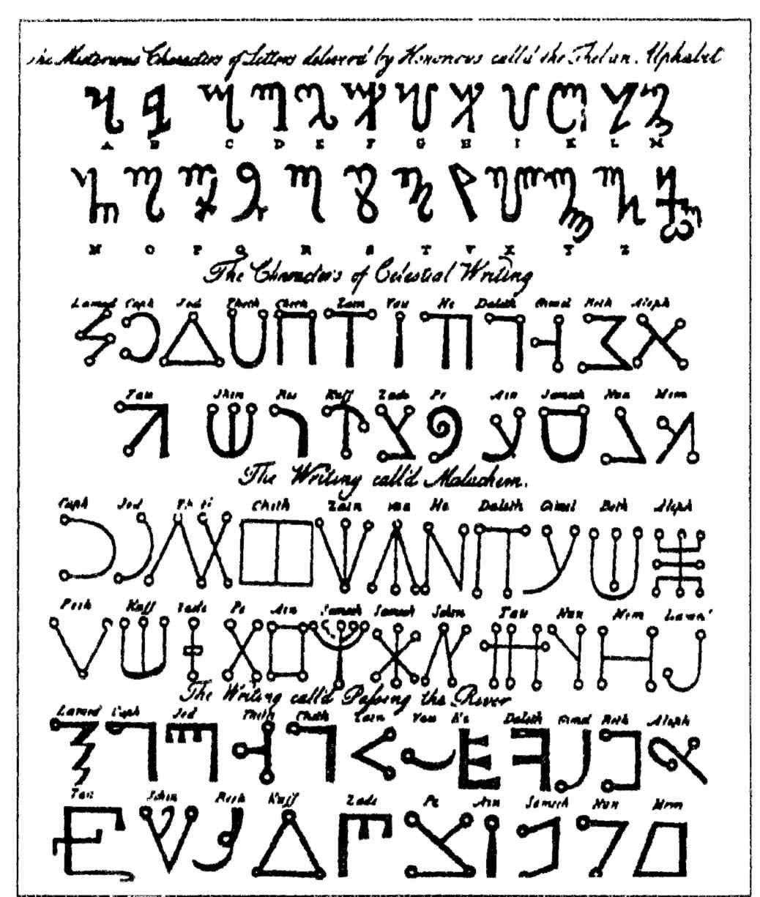
Рис. 74. Секретные алфавиты

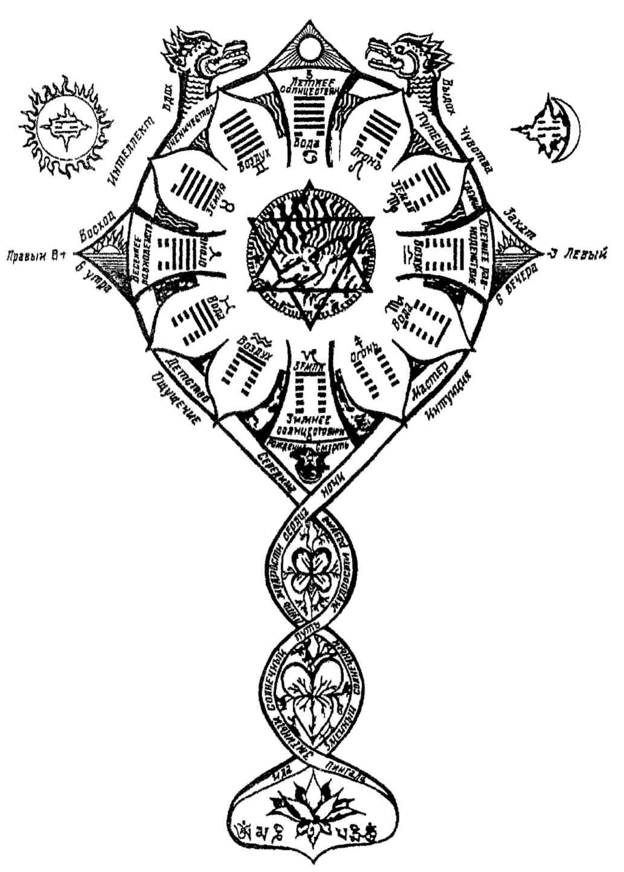
Рис. 75. Мандала биологических ритмов
А где еще мы встречали этих двух легендарных пере плетенных змей? На поляне в лесу? На берегу озера? На рукаве осанистого таможенника? А может где-то еще? Ну конечно же, на изображениях бога—изобретателя алфавита—Тота Гермеса Трисмегиста! (рис.76) [59, с. 106].
Гермес высоко поднимает руку со своим подарком людям и показывает его нам во всем великолепии. Он держит в руке алфавит! Он держит в руке систему аминокислот! А мы, принявшие этот подарок... тысячелетий тому назад, об этом даже не догадывались! Интересно, кто из читателей осмелится вписать в многоточие точную цифру? Четыре, а, быть может, сто четыре? Этот жезл Тота называют «кадуцей». Л.П. Дмитриева, исследуя творчество Е.П. Блаватской, пишет, что «кадуцей — символ мистерий древнего Египта и еще более древних мистерий Индии» [26, с.416], что это «...наиболее выразительный художественный образ синтеза главнейших формул ТАЙНОЙ ДОКТРИНЫ Махатм» и «древний символ науки... будущего» [там же, с.415-416].
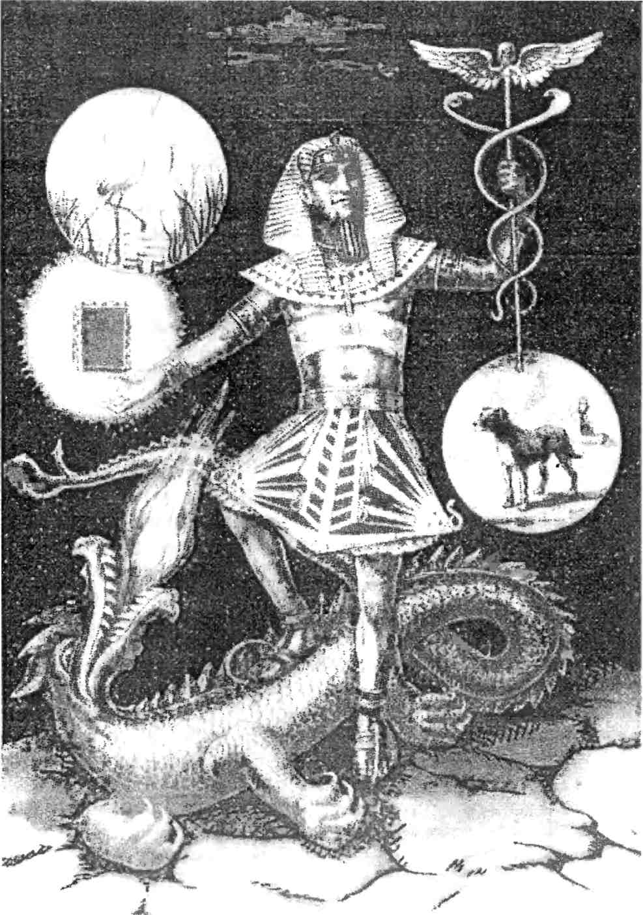
Рис. 76. Легендарный Тот Гермес Трисмегист, держащий в руке свой дар человечеству
Каждая змея имеет свое начало» проходит полный спиральный цикл, обвивая посох то справа, то слева, выходят на новый виток развития и... система заканчивается. На этом новом витке остаются У и Ы, но им «уже не дано» стать такими же как А и О для новой двадцатки букв. В алфавите не сорок, а всего двадцать основных букв, а вместе с конечными —У и Ы ровно двадцать две.
Посох — ось зеркально-поворотной трехмерной симметрии (впрочем две такие спирали можно совместить и вращением, тогда посох —ось инверсии), а на его вершине орлиные крылья — собственно, символ алфавита, символ безграничного полета мысли, ведь буквы, как я уже писал выше, это символическая запись не только звуков, но и элементов мышления. Но крылья символизируют еще и зеркальную симметрию. А еще... Пока ограничимся этим. Ведь Тот — бог, он знал все (хотя почему же знал? — знает все). Неужели мы сможем когда-нибудь до конца понять его символы? Наука говорит нам, что истина безгранична и никогда не познаваема до конца…

* * *
Тота Гермеса иногда называют главным писцом древнего Египта. И если он знал сущность алфавита и когда-то даже подарил его людям, то, наверное, где-то еще на древнейших египетских изображениях можно встретить отражение его мудрости. Долго искать не пришлось... Это знаменитая табличка Исиды Бембо! (рис.77) [59, с. 184]. Уникальная серебряная табличка из древнего Египта, которую считают первоосновой системы карт Таро и на которой, по преданию, Пифагор давал клятву посвящения. Эта табличка по вертикали делится на три полосы. Мое внимание привлекла центральная. Я увидел в ней метафорическое (но абсолютно точное) изображение только что открытой структуры праалфавита и системы аминокислот белка. Эта полоса представляет собой симметричную систему. Ось симметрии проходит посредине и ее олицетворяет сама Исида, сидящая на троне. Элементы этой системы — живые существа (а не колонны, амфоры, подставки и троны), т.е. быки, люди (видимо, цари и боги), стоящие и сидящие на троне (просто человек, человек с крыльями, человек с головой ибиса), птицы (обычные и с человеческим лицом). Расположение этих фигурок абсолютно симметрично! Конечно, это и есть две генетические линии системы аминокислот или алфавита. Итак, прочтем табличку Исиды. Читатель может следить за рассуждениями по увеличенным фрагментам таблички (рис.78 и 79). Сначала я буду констатировать уже обнаруженные закономерности структуры алфавита, а затем показывать, как это отражено на табличке, выделяя соответствующий текст курсивом. Алфавит зеркально симметричен, его правая и левая части — это две змеи. Эти змеи автор нарисовал в конце каждой половины возле самой Исиды.
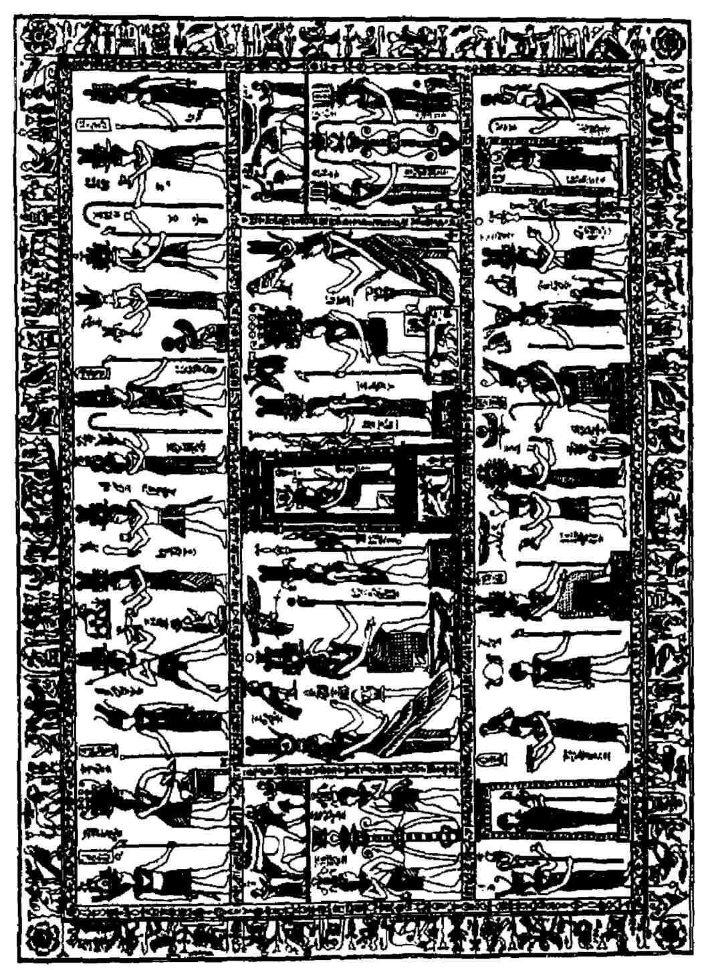
Рис. 77. Табличка Исиды — тайнописный код цивилизации
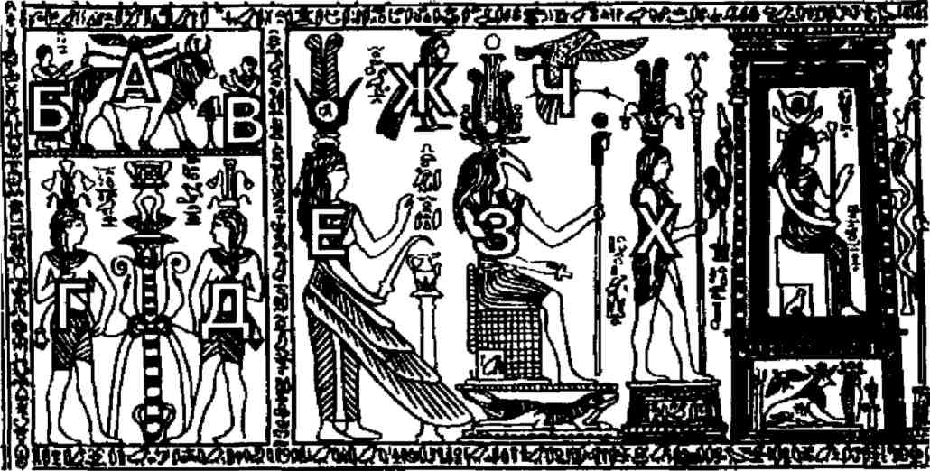
Рис. 78. Левый фрагмент таблички Исиды

Каждый десятибуквенный период алфавита состоит из двух рядов или полупериодов по пять. Эти полупериоды автор отделил широкими полосами с орнаментом,
Символ алфавита — крылья, и, чтобы мы ничего не перепутали, автор поместил эти крылья в каждой из половинок в их начале.
Наш современный алфавит начинается с буквы А, восходящей к финикийскому «алефу» — быку, а угаритяне знаком «алефа» — буквой А (правда лежащей на боку) обозначали О. Моя гипотеза, что в праалфавите было два алефа, точно подтвердилась. Автор изобразил двух быков, символизирующих два начала алфавита А и О.
Первые три буквы с каждой стороны таблички он отделил горизонтальной линией. Имея под рукой алфавит и одновременно систему аминокислот, я бы мог придумать несколько объяснений этому. Но в данном случае делать этого не буду. Думаю, что эта линия для того, чтобы... быки не свалились на головы нижестоящих. То есть, если говорить серьезно, эти линии просто связаны с композиционным построением рисунка.
Итак, слева и справа от быка располагаем Б и В, а внизу Г и Д. В другой половине алфавита мы, естественно, перечисляем буквы справа налево — П, Р, С,Т. Дальше по ходу последовательности букв алфавита появляется гласная Е (справа — И). Эти особые буквы выделены тем, что женские фигурки, их символизирующие, имеют крылья.
Далее, на обеих сторонах табличек последовательно перечисляются фигурки: птица, сидящий человек, птица, стоящий человек. При этом, с левой стороны изображена первая птица с лицом человека, а сидящая фигура — с головой ибиса. Справа — это согласные К, Л, М, Н, Интересно, что человеческие фигурки, сидящие и стоящие внизу, соответствуют согласным Л и Н, относимым в современной филологии к «высоким», а согласные — К и М («низкие») зашифрованы двумя птицами, естественно, находящимися вверху. Видимо, у египтян было иное представление об этом. В левой части таблички слетавшиеся фигурки означают буквы Ж, 3, Ч(Ш,Щ) и Х(Ф). Разумеется, две последние буквы указаны в соответствии с моим предположением об их месте в кириллице. Конечно, можно быть уверенным, что и все остальные детали изображения имеют свой особый смысл, но это оставим на будущее...

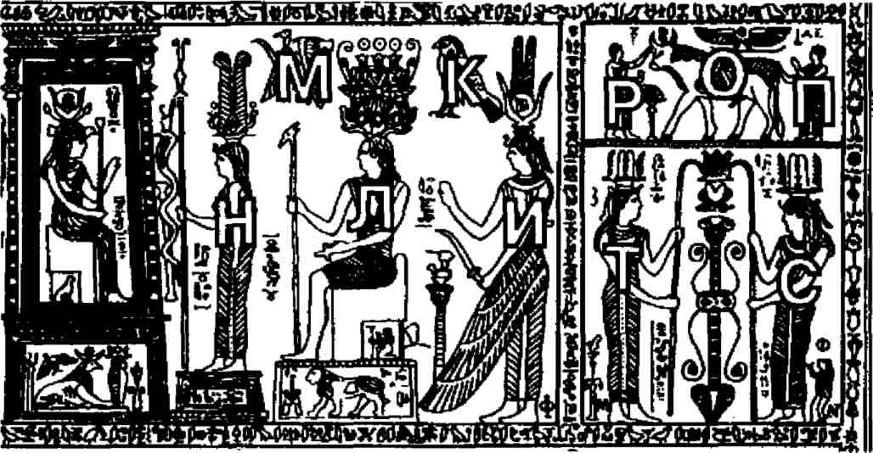
Рис. 79. Правый фрагмент таблички Исиды

Выводы

Задумаемся, в каком направлении проявляется человеческое творчество? В направлении, противоположному естественному, определяемому термодинамикой как ростом энтропии. А фундаментальным видом творчества, определяющим главное в культуре, является творчество письменное, творчество, использующее алфавит, этот универсальный код-посредник. Открывая сейчас, во-первых, структуру этого кода и, во-вторых, структуру первой в химии системы молекул как структуру единую, я обнаруживаю, что накрепко связываю основу антиэнтропийного развития (творчества человека) с законом материальной природы.
Той самой материальной природы, в основании которой законы термодинамики действуют безукоризненно. Получается, что одна и та же система лежит в основании процессов, сопровождающихся ростом энтропии, и процессов, сопровождающихся ее уменьшением. Здесь есть над чем подумать биологам и физикам. И еще одно... Мне видится, что прорыв к науке XXI века или новая на
учная революция произойдет более или менее одновременно во всех ее областях. И моя химия, находящаяся, как известно, в центре, «в самом сердце» естествознания, будет первой. Именно она, как атомный ледокол, пробьет трассу для всех остальных наук. И вот сейчас, решив проблему систематики молекул, показав, как это делается, я приближаю то время, когда физики смогут по-иному подойти к своей фундаментальной проблеме — общей теории поля, а биологи — к проблеме подлинной генетической системы эволюции видов.
В первой части исследования, как мог заметить внимательный читатель, прослеживалась химическая аналогия мысль — молекула. При всей кажущейся вульгарности эта аналогия очень продуктивна. Сейчас, в конце работы, замыкая логический круг рассуждений, я прихожу к выводу, что в качестве новой модели мышления можно предложить модель синтеза белка по информации, хранящейся в ДНК. Такая модель рождается, естественно, на базе рассмотренной структурной изоморфности азбуки и системы аминокислот белка. Действительно, «мысль изреченная есть ложь», то есть тот или иной белок синтезируется для решения какой то определенной частной задачи, так синтезируется «проговоренная» мысль, которая затем может быть высказана или записана. Эта мысль может быть предельно простой, может быть воистину великой, но она всегда ограничена. А откуда рождается еще не заторможенная и не скованная словом мысль, где искать аналогии ее мгновенного синтеза? Модель этой основы мышления — геном человека. Он содержит полную информацию о человеке — микрокосме и соответственно (по принципу соответствия Т. Парацельса) об универсуме — макрокосме. И недаром в современной науке существует голографическая модель мозга Карла Прибрама, голографическая модель Вселенной Дэвида Бома и постепенно рождается голографическая модель ДНК.
Наше сознание и наш геном — это одна и та же информационная мтарица на разных уровнях (макро- и микрокосмических). Сознание «рояодает» речь так же, как ДНК «рождает» белок,
И недаром Г, Гийом (как я уже отмечал в конце первой главы) провидчески утверждал, что именно изучение языка приведет к познанию средств, которые позволяют мышлению мгновенно «перехватывать» то, что в нем происходит, перехватывать «самое себя».
Итак, я предлагаю вторую модель мышления, в виде тщательно изученных современной биологией процессов транскрипции и трансляции. Осознание мысли в слове или иначе «синтез мысли» происходит так же, как синтез белка на стадии предварительной активации, инициации, элонгации (удлинения) и терминации (окончания). В этом механизме синтеза есть свои «гены-регуляторы», «реп-рессоры» и «операторы», свои отрицательные и положительные обратные связи, как в процессах регуляции белкового синтеза. Уверен, что эта новая модель (основанная на единстве структур систем аминокислот и азбуки) откроет новые горизонты в понимании мышления, важно лишь помнить, что «...любая метафора оказывается полезной только тогда, когда мы понимаем ее не слишком буквально» [2, с.262].
Резюмируя свое исследование, я делаю главный вывод — тот (Тот!?), кто создал алфавит, в качестве кода использовал изоморфность внутренней структуры звуков человеческой речи и аминокислот белка, а точнее изоморфность20 (инвариантность21) этих гармоничных систем, строгих, как таблица умножения, и красивых, как венок сонетов.
Но сегодня для меня даже не столь принципиально то, каким путем возник алфавит — естественным или искусственным, впрочем об этом спорили еще в Древней Греции. Этот спор не имеет смысла, ибо алфавит... был всегда и всегда будет, как и все остальные универсальные инвариантные системы мироздания. Принципиально другое. В настоящее время известны несколько гипотез о происхождении жизни. Можно вспомнить гипотезу А.И. Опарина и исследования С. Миллера. Но сегодня уже нет нужды в подсчете вероятности синтеза глицина в первичном океанском бульоне. По мнению Ф. Хойла, мысль о возникновении живого в результате случайных взаимодействий молекул столь же нелепа и неправдоподобна, как утверждение, что ураган, пронесшийся над мусорной свалкой, может привести к сборке Бо-инга-747 [15, с.258]. Сегодня представляется, что все уровни организации мира одновременно присутствуют в каждой его точке (голографическая модель вселенной Дэвида Бома). Знание о структурах и процессах жизни уже присутствует везде, даже там, где для ее развития нет природных условий, но она заключена в иных, более тонких слоях многослойного системного мира.
Алфавит является кодом не только белка, не только мышления человека — это универсальный жизненный код всего универсума.
Закономерная структура алфавита предстала перед нами столь же глубокой и универсальной, как периодическая система химических элементов.
Алфавит, являющийся системой самой жизни, действительно существует вне исторических отрезков времени нашей цивилизации. Недаром Р. Якобсон отмечал, что «извесные лингвистам языки мира — как древние, так и современные — своей фонологической и грамматической структурой никак не отражают степень культурного развития общества» [62, с.379].
Мир многообразен, и от микро- до макромира многослоен. Все рассмотренное дает основания предполагать, что система (структура носителей информации, кодировка и многое другое), заключенная в аминокислотном коде белка, «прошивает» эти слои.
Есть еще одно обстоятельство, для меня чрезвычайно важное. Дело в том, что если мы открываем скрытую гармонию в истоках знаний, главных архетипах, являющихся первоосновами нашего сознания, то тем самым вызываем цепную реакцию изменения, гармонизации будущего через расширение сознания наших детей.
Хочется надеется, что закономерная, симметричная, красивая азбука, когда придет время, и ее напечатают в детских букварях, послужит для их будущей взрослой жизни, поможет сделать их людьми более совершенными.

Эпилог

Итак, исследование подходит к концу. Конечно, что-то представляется мне бесспорным, а по некоторым направлениям предстоит еще немало потрудиться. Теперь я отдаю эту книгу на твой суд, уважаемый читатель. И для меня, конечно, очень важно, как отнесутся к моим выводам специалисты тех областей, куда проник мой дилетантский интерес. Но главное, чтобы среди вас нашлись люди, которых так же, как и меня, увлечет красота и гармония знания, которая открывается пытливому исследователю.
Теперь, закончив чтение этой книги, внимательный и любознательный читатель уже вознагражден. Чем же? А тем, что для него — эта книга намечает программу собственных поисков. Ведь не только история письма существует в науке на положении «Золушки» (я упоминал это вначале), многое из того, о чем вы прочли, только пробивает себе дорогу.
Сейчас я сам на своем собственном примере убедился в том, к чему относился с некоторым недоверием. Речь идет о прогнозах скорого окончания периода нашей крайней специализации и наступлении времени нового универсализма [52, с. 169]. Это действительно так, но для этого необходим синтез — синтез науки как таковой и ее подлинное слияние с культурой. Ну а путь к исследованиям не заказан никому. Обратимся к Вильгельму фон Гумбольдту. Он писал в своей работе «Язык и философия культуры» [18], что существуют «два совершенно разных вида изучения языков: один, частный, для навыков понимания, речи и письма, другой, всеобщий, —для проникновения в суть языков, в их взаимосвязи и их влияния на человеческий дух вообще. Не нужно думать, что последнее могут предпринимать лишь те, кто исключительно или главным образом посвятил себя языкознанию» (выделено мной — Г.Д)-
Здесь, в конце работы, которая начиналась для меня с веры в красоту законов мира, той веры, которая родилась из научного, но вместе с тем и дизайнерского построения красивой симметричной системы химических элементов, мне хотелось бы вместе с читателем оценить, что же я сделал? Где, в какой сфере человеческого творчества находится эта книга? Стремление к красоте совершенно неожиданно было заменено тривиальной аналитикой, работой счетовода по подсчету букв, но потом, увиденная симметрия пентаграммы (после системы Д.И* Менделеева) вознаградила открывшейся красотой. Далее воодушевленный открытой гармонией азбуки, этой системой древнейших символов человеческой мысли и человеческого духа, я обнаружил, что вернулся к истокам цивилизации, к пониманию ее божественной отправной точки. Эта работа, по существу, стала уже не чисто научным, а синтетическим, если угодно, культурным исследованием. Начав с жестокого препарирования, с разрезания живого смысла текстов, я с немалым трепетом заканчиваю эту книгу открытием системы азбуки, системы «живых» аминокислот, смыслов скрижалей Исиды и Тота Гермеса и... попыткой точного научного доказательства: открывая знания, мы лишь снова обретаем то, что уже было дано человечеству Теми, кого мы называем богами.
Размышляя о том, какое удивительное и непредсказуемое продолжение ждет мое небольшое исследование, я обратил свое внимание на слова Б. Пастернака о том, что секрет красоты «разгадке жизни равносилен» [46]. Поразительно, как прозорливо и точно прорываются в будущее настоящие поэты.
Пытаясь понять, что же произошло, я открыл наудачу (действительно наудачу!) книгу Андрея Белого «Символизм как миропонимание» [5, с.318-323]: «"Любовь зла не мыслит". Это имеет смысл. Я выделяю слово "любовь". Я могу пустить слово "любовь" в другом сочетании: "любовь и смерть". Таким образом, могу ли я слово "любовь-"выделять из данного контекста? Далее я произвожу процесс, чтобы понять слово "любовь", надо понять, из каких элементов оно состоит. Слово "любовь" состоит из Л, которая есть такая-то буква алфавита, из Ю, которая есть такая-то буква алфавита, и т.д. Таким образом, чтобы понять, мы должны твердо верить, что мы постепенно осязаем, только видя, мы осязаем, когда видим начертанное слово "любовь" и т. д., мы осязаем "любовь", но, осязая буквы алфавита, мы не осязаем слова».
Лучше поэта не скажешь... Даже говоря о смысле слова он сумел сказать все. Слово и буква. Культура и знание, Любовь и смерть... Поэт... уже все знал о моей книге, давайте вместе прочтем:
«„.Это стремление рассудочных философов, которые сосредоточились на чисто рассудочном уяснении познавательных форм, это стремление философии... режет по живому организму человеческого сознательного творчества, не собирает, а разлагает известные неделимые связности, отдельные части, а эти отдельные части, в свою очередь, на другие отдельные части, т.е. производит ту работу, которую произвел бы статистик, который пожелал бы объяснить "Войну и мир" подсчетом букв алфавита, который сказал бы: "Война и мир" состоит из 36 букв алфавита, где буквы А стоят в таком-то отношении к буквам Б и т.д. Но тогда можно сказать, что и "Капитал" Карла Маркса состоит из 36 букв алфавита, и "Евангелие" состоит из 36 букв алфавита. И тогда к чему книги писать, если все книги можно разложить на 36 букв алфавита и исчислить статистическое отношение между буквами в "Капитале" Маркса и "Войне и мире"».
Но... случилось то, чего Поэт не предполагал- Разрезав живую ткань слова, удалось обнаружить то, почему оно действительно живое.
Поэт остается прав в другом, он — символист, он точно обозначает выбор: «Любовь зла не мыслит» или «Любовь и смерть». Постепенно мы узнаем то, что было известно несколько тысячелетий назад, да и то только избранным, и хотелось бы, чтобы это знание стало культурой человеческой цивилизации, а не ее смертью...
Ведь оказывается, от слова до генной инженерии даже не один шаг, это одно и то же. Мы говорим на языке своих генов, но одновременно все то, что мы думаем и говорим, на этих же генах отпечатывается. А то, что накапливается мировой литературой — это и есть общий единый геном человечества. И теперь, входя в литературный институт, подумайте о том, что вы входите в институт генетики...

январь-апрель 1997 г. Тольятти — Саратов — Москва

Приложение

Логика расположения аминокислот
в естественную последовательность

Рассказывая о кропотливой работе по «строительству системы», я не буду особо выделять логические принципы этого построения — они есть и в основном тексте и вплетены в приводимые ниже рассуждения. Отмечу лишь, что параллельно и одновременно с этой «строгой» работой я занимался раскладкой своеобразного аминокислотного «пасьянса», в двадцати карточках которого были прорисованы графические формулы и важнейшие физико-химические свойства индивидуальных L-аминокислот.
Первым в искомой последовательности (изображенной на рисунке 36) я поместил глицин [1,1]* , как наиболее структурно простую и легкую аминокислоту. Обнаружив закономерность парности, я не смещал вправо расположение последующих аминокислот до тех пор, пока не удавалось подобрать пару к уже имеющейся.
Естественно, что первой парой логично оказались глицин и ала-нин [1,2], различающиеся по своему составу на группу СН2 (разница порядковых номеров равна восьми). Кстати, это вполне соответствовало традиционным представлениям о гомологических рядах в органической химии.
Первая молекула очередного «дуплета» — серии [11,1], при этом в пару ему можно выбрать треонин, валин, цистеин иАи гистидин, имеющие одинаковый очередной код молекулы, равный единице (или код радикала —7). Разумеется, я сразу же «отодвинул» гистидин влево на позицию V, поскольку он имеет больший, чем остальные, порядковый номер. На место [II,2] я поставил треонин, как наиболее близкий серину по химическому характеру,
Имея двух равнозначных претендентов на поз. [1И,1] и [IV, 1] — валин и цистеин, я начал подбирать им пары из ближайших аминокислот с меньшими кодами, то есть лейцина, метионина, триптофана, изолейцина и пролина. Состав, строение и химический характер этих молекул однозначно подсказали мне, что парой вали-ну является лейцин, а цистеину — метионин, несмотря на то, что последний отличался не на одну, а на две единицы по ступеням уменьшения кодов. Поскольку лейцин [III,2] по логике построения системы явно должен был располагаться «левее» метионина [1V.2], то эту же последовательность я перенес на первые номера этих пар, расположив цистеин [IV, 1] «правее» валина [111,1]. Первые две пятерки парных аминокислот оставалось закономерно завершить парой гистидин [V,1] —триптофан [V,2].

---------------------------------
* Первая римская цифра — номер столбца на рис.36. Вторая, арабская — номер аминокислоты в выделенной паре (первый или второй). Например: лизин — первый, аргинин — второй.
В начало второй половины последовательности аминокислот я логично поставил изолейцин [VI, 1] —аминокислоту, имеющую мак* симальный (из всех оставшихся в наличии) числовой код радика* ла, равный шести. Две молекулы — пролин и лизин имели очередной код, равный пяти, и в качестве пары для изолейцина я выбрал первую из них, как наиболее близкую (гомологичную) по своему химическому характеру, несмотря на то, что этот особый элемент системы является циклической иминокислотой (что, впрочем, как это можно видеть» не мешает этой особой аминокислоте четко найти свое место в обнаруженной нумерологической закономерности).
Из оставшихся восьми аминокислот я выделил три явные пары по четкой разнице порядковых номеров (равной восьми) и по их химической гомологичности. Это пары: аспаргиновая кислота — глутаминовая кислота, аспаргин — глутамин, а также фенилапанин — тирозин- Оставалось соединить в пару (несмотря на резко различающиеся коды их порядковых номеров) остающиеся две аминокислоты — лизин и аргинин. Впрочем, очевидная схожесть их химического характера явно и однозначно подтверждала правильность такого объединения.
Для взаимного расположения этих последних четырех пар по горизонтали матрицы я принял принцип последовательного увеличения порядкового номера аминокислот — принцип, который можно было наблюдать и в начале системы, хотя из подобной закономерности явно выбивалась особая пара изолейцин — пролин, имевшая больший порядковый номер, чем у стоящих «правее» ас-паргиновой и глутаминовой кислот (или аспаргина и глутамина), и меньший, чем у стоящих «левее» гистидина и триптофана.
Разумеется, лизин и аргинин, помещенные вместе на девятую позицию по горизонтали, имели резко различающиеся коды порядковых номеров (на четыре единицы). Но даже эта непохожесть, сбой в принципах построения оказывались проявлением некой закономерности, неким эффектом «предпоследней пары», поскольку четвертая пара первой «десятки» (цистеин-— метионин) также не была строго гомологичной.
Для взаимного расположения в системе аспаргина и глутамина и пары соответствующих им кислот не оставалось никаких логических оснований, и очередность этих двух пар поначалу была выбрана условно (кислоты на седьмой позиции, аспаргин с глута-мином — на восьмой). Проведенное затем доказательство, подробно приведенное в основном тексте, вполне подтвердило правильность моего выбора.

Послесловие

Спирально-рефлексивная гармония мира

Уважаемый читатель! Ты держишь в руках необычную, оригинальную по замыслу и содержанию работу Геннадия Геннадьевича Длясина, в каком-то смысле моего ученика.
В 1996 году Геннадий Геннадьевич защитил кандидатскую диссертацию, посвященную проблеме дидактической организации химических знаний на основе симметрии. Я был научным руководителем по этой диссертационной работе. В ней Длясину удалось получить не только достаточно высокий дидактический эффект в преподавании химии в средней и высшей школе за счет применения принципа симметрии в системе химических элементов, но и совершенно новые результаты на уровне открытия, значительно углубляющие содержание периодического закона Дмитрия Ивановича Менделеева.
И вот спустя некоторое время — эта небольшая книжка, в которой на базе применения аналогии между системой химических элементов, ее симметрийных закономерностей и системной организацией славянского (кириллицы) и латинского алфавитов делается шаг и, по моему мнению, достаточно успешный, несмотря на пилотный характер исследования, в сторону открытия периодического закона организации алфавита языка (азбуки) и звуков, которые стоят за буквенными символами.
Владимир Иванович Вернадский говорил о большом значении для развития науки «научной ереси», которая, как правило, формируется на периферии центрального потока научных идей. Такой «еретической» по своей заявке является книга Геннадия Геннадьевича и это хорошо.
Наука, как и культура, находится на рубеже XX и XXt веков. Данный рубеж, по моей оценке, является критическим, в историческом плане кризисным, несет в себе, как говорят философы, интенции, т.е. скрытые потенциальные тенденции, к становлению Неклассических науки и культуры, общей системы Тотальной Неклассичности будущего бытия человечества.
В основе указанной Неклассичности лежит единство в своем глубинном содержании Истины, Добра и Красоты, осознание исключительной роли человека, его ценностей, долженствования, мировоззрения в постановке и в оценке социоприродных явлений, особенно регионального, глобального, биосферного масштабов. Понятие Антропных принципов расширяется, происходит смыкание их содержания с принципом дополнительности. Этот процесс реантропи-зации картины мира подкрепляется новой парадигмой, которая формируется из дарвиновской парадигмы селекто-генеза jc ее триадой — наследственность, изменчивость, отбор), берговской парадигмы номогенеза (подчинение эволюции определенным законам, как бы «направляющим» ее), кропоткинской парадигмы эволюции с доминантой сотрудничества, любви, как «движительных» ее механизмов.
Имеется все больше данных о свойстве «живого» во всей видимой Вселенной, которые воспроизводят еще ранние идеи Александра Гумбольдта и Владимира Ивановича Вернадского о жизни как постоянном факторе космического развития. Наступил момент, когда можно выдвигать гипотезу, что «материя» в каком-то смысле «живая», что косной материи как пассивной не существует, что синергетические процессы самоорганизации на основе обмена с внешней средой всеобщие. Российский геолог Кулинкович выдвинул концепцию витем-космологии, в соответствии с которой все системы в нашей вселенной «витемы», т.е. живые (от слова «вита» — жизнь).
Мною построена теоретическая система системогенети-ки, в которой раскрывается система системогенетических законов: закон системного наследования, закон инвариантности и цикличности развития, закон дуальности управления и организации систем, закон спиральной фрактальнос-ти системного времени или обобщенный закон Геккеля, закон необходимого разнообразия системогенофонда, закон спиральности развития, парные законы специализации и универсализации, дивергенции (роста разнообразия) и конвергенции (сокращения разнообразия) и др. На базе системогенетики, общей науки о законах преемственности и обновления в «мире систем», появившейся на основе обобщения генетических концепций и теорий не только в биологии, но и в геологии, языковедении (лингвистике, филологии), психологии, социологии, экономике, техноведении и других науках, в последние годы формируются «социоге-нетика на базе общественного интеллекта», системогенетика культуры, системогенетика образования, системогене-тика экономики и др.
Механизмы системогенетики — внутренние механизмы любой эволюции. Ее теоретический базис позволил по-новому взглянуть на прогрессивную эволюцию Вселенной, в которой мы живем, т.е. эволюцию, сопровождающуюся ростом сложности организации систем в мире.
Мною показано, что недостаточно объяснять механизмы эволюции по дарвиновской схеме, что на самом деле в эволюции действуют пара законов — законы конкуренции с механизмом естественного отбора и механизм кооперации с механизмом «интеллекта». Космогенетическая прогрессивная эволюция видимой Вселенной, приведшая к появлению Биосферы и человека, человеческого разума на Земле, подчиняется общему закону «сходящейся спирали развития» или «конуса сходящейся спирали», в которой наблюдается сдвиг в симметрии — асимметрии действия законов конкуренции и кооперации, механизмов запаздывающей обратной связи на базе отбора (селекции, фильтрации и т.п.) и опережающей обратной связи (интеллекта систем) в сторону: от закона конкуренции — к закону кооперации и от механизма отбора (селекции, фильтрации) — в сторону механизма интеллекта, А это означает, что Вселенная, материя как бы интеллектуализируются в процессе собственного прогрессивного эволюционирования, «оразум-ляются». Действуют законы всеобщего «оразумления» Вселенной и вместе с ним ее «всеоживления». Она как бы «просыпается», все больше «рефлексирует», т.е. самоотображается, и через самоотображение «удваивается», потому что интеллект, свободная информация в нем есть одновременно рефлексивное «удвоение». Можно говорить об общем «законе удвоения» в мире, действие которого усиливается по мере интеллектуализации. А «удвоение» и есть рефлексивная симметрия. В этом механизме заложено появление информации как «отраженного разнообразия». Рост интеллекта систем — это рост объема отраженной информации в системе о своем собственном устройстве и об устройстве окружающей среды, которая переходит в свойства «памяти» системы и ее опережающей адаптации.
Вернувшись к положениям прогрессивной эволюции с доминантой конкуренции в первой части «эволюционного конуса» и прогрессивной эволюции с доминантой кооперации во второй части «эволюционного конуса», можно отметить, что если в первой части эволюция как бы резервирует себя через избыток «субстанции» (вещества, поля) и движения, как бы самоорганизуется через отбор, отбраковку нежизнеспособных систем («смерть»), то во второй части конуса эволюции, когда накапливается потенциал сложности, кооперации, она как бы себя резервирует через информацию, через «интеллект».
Почему происходит кооперирование структур более сложных из более простых?
Потому что синергетическим эффектом прогрессивной эволюции систем является опережающий рост свободной информации («памяти системы»), а значит, и рост их рефлексивности, интеллектуальности. При этом растет сложность их поведения и сложность качества равновесия, оно становится все более неравновесным равновесием, базирующемся на различного типа обмене с окружающей средой.
Если придерживаться теории Больших Взрывов в эволюции Вселенной, как «взрывов Онтологического Творчества», взрывов генерации разнообразия, то сходящийся конус космогонической эволюции состоит как бы из множества «конусных», сходящихся! спиралей: спирали атомной (физической) эволюции, спирали молекулярной (химической) эволюции, спирали звездно-галактической космогонической эволюции, спирали эволюции биологической на Земле, спирали антропной эволюции, спирали социальной эволюции. И во всех этих «конусах» в начале наблюдается как бы «Большой Взрыв». В начале конуса космогонической эволюции, включающем в себя конусы атомной (физической), молекулярной химической, звездно-галактической эволюции, в том числе эволюции планет, Земли, стоит Большой Космологический Взрыв по Г. Гамову, отстоящий от «настоящего» на 15 миллиардов лет назад в «прошлое». В начале «конуса биологической эволюции» на Земле стоит Большой Биологический Взрыв по Л. Морозову, отстоящий от «настоящего» на 4 миллиарда лет назад. В начале «конуса антропной эволюции» на Земле стоит Большой Ноосферный (а вернее Бионоосферный) Взрыв по В.П. Казначееву. И, наконец, в начале «конуса социальной эволюции стоит Большой Социальный Взрыв по А,И. Субетто. Каждый «конус» это, с другой стороны есть «сходящаяся спираль-цикл».
Мы переходим как бы к другой стороне онтологии мира. Спиральность развития циклична, а цикличность спирале видна по своему устроению. Цикличность — фундаменталь ное свойство любых форм движения. Это свойство отражается в системогенетическом законе инвариантности и цикличности развития. Цикл («волна») калибрует изменчивость системы. Все развивается циклично.
Цикл предстает как естественный масштаб системного времени. Время в этой своей «системно-циклической природе» предстает как «измеритель изменчивости», находящийся как бы внутри системы. Система как бы сама, рефлексивно, измеряет свою изменчивость. В этом смысле время есть особый тип рефлексии.
Мир системоиерархичен. Из этого факта следуют иерархии циклов и системных времен. Полисистемность системы предстает как ее полицикличность и полихронность. Закон дуальности управления и организации систем раскрывает дуальный характер системного наследования в эволюции: в каждом акте порождения новой системы соединяются два потока наследования: на уровне наденете -мы и ее «подмира» (той «вертикали» мира, которая входит в нее) и на уровне надсистемы и ее «надмира». Первый поток обеспечивает устойчивость, он материализуется в структурах (системах), накапливая прошлое эволюционное время в системе, а второй поток, наоборот, определяя неустойчивость, генерируя поток «дырок», «ниш», «вакантных узлов», определяемых развитием структур надсистемы, в которых как бы накапливается «будущее время» будущей эволюции и в которых проявляется как бы «разрешенное» творчество системы, процесс ее изменчивости и самоор-ганизации.
Поэтому мир» природа, эволюция креативны. Творчество в его онтологическом измерении предстает как Онтологическое Творчество, как фундаментальное свойство Вселенной, и механизмы отбора (селекции) как механизмы запаздывающей обратной связи и механизмы интеллекта (с механизмом интеллектуального выбора) как механизмы опережающей обратной связи предстают одновременно механизмами Творения. Дуальный механизм наследования реализует собой циклический маятниковый механизм с раскачиванием «от прошлого» (рост консервативности) «к будущему» (рост изменчивости) и наоборот.
Цикл не существует без инвариантности, некоего постоянства внутри структуры системы. Он предстает как цикл — квант, квантованно выталкивающий «прошлое» из «настоящего» под натиском «будущего», под натиском потока «дырок». «Будущая эволюция» через поток «дырок» как бы «наплывает» на «эволюцию прошлого».

Каждая система, находясь во взаимодействии с «надмиром» через «обменные» процессы, выполняет классифицирующую функцию. Она, переводя «вход» в «выход» системы, пропуская через свою структуру, классифицирует, упорядочивает «выход». Любая система выполняет процесс классифицирования фрагмента мира, поступающего на ее «вход». Поэтому наряду с энтропийными процессами с их направленностью к хаосу действуют противоположные процессы с их направленностью в сторону порядка, негэнтропии.
Системность мира, как его фундаментальное свойство, влечет за собой свойство его классифицированное™, таксономичности. И системная генетика, системная эволюция приобретают статусы таксономической, классификационной генетики и таксономической, классификационной эволюции. Химический элемент, «водород» как атом — это одновременно и таксон химических элементов — атомов «водорода». Таксонометрическая структура, также как и циклическая, системная структуры, может быть описана частотными спектрами. В этом смысле частотный спектр, с одной стороны, это отражение полихронности (гетерогенности) систем, а с другой стороны, политопично-сти (гетеротопичности) систем, любых фрагментов мира. Здесь «хроноо — время, «топоо — пространство, «гете-ро» — неоднородность по качеству. И в этом единстве их описания через категорию «спектра» проявляется единство пространства — времени с их взаимопереходом как атрибутов Вселенной, материи, субстанции.
Такое представление подводит к онтологии мира как единству пяти «условных» онтологии мира: системной, циклической, таксономической, квалитативной («квали» — качество) и креативной, их замыкающей. Их связывают принципы дополнения (дополнительности). Например, действует фундаментальный принцип системно-классификационного дополнения в мире. Если наблюдатель выделил систему, то это означает, что он одновременно выделил и таксон («таксон» — это и есть «класс») таких систем. Мир энтропийно-негэнтропиен,
Хаос организован, а организованность хаосогенна, ибо включает в себя хаос. Действуют фундаментальные принципы системно-циклового и таксоно-циклового дополнения. Система не только пол и ци клич на, она сама есть цикл, цикл ее жизни, который входит в структуру цикличности надсистемы. Таксон также есть цикл. Появляются понятия «класса — волны», «системы — волны», «понятия — волны». Двойственность «частица — волна», открытая в физике, приобретает более фундаментальный характер, распространяясь на все роды систем и таксонов в мире.
Но и циклы образуют системы и таксоны* Происходит взаимное отражение неоднородности по качеству, класси-фицированности, системности «пространства» как формы организации субстанции (материи) в неоднородность по качеству, классифицированность, системность «времени» как формы организации субстанции по циклически-волновой координате ее изменчивости.
Закон спиральной фрактальности системного времени или обобщенный закон Геккеля усложняет эту достаточно схематично нарисованную картину мира. Закон открыт мною, он обобщает «принцип Геккеля» или «биогенетический закон», придавая ему статус бытийного, онтологического закона и системное, симметрийное содержание. Эрнест Геккель в конце прошлого века обнаружил, что развитие ребенка во чреве матери по стадиям своего морфогенеза, проживаемых «форм жизни», гомологично предшествующей биологической эволюции («гомологично» означает, что логика сменяемости форм жизни подобна, но не тождественна, логике сменяемости форм жизни в предшествующей эволюции). Чтобы убедиться а этом, достаточно сходить в Кунсткамеру в Санкт-Петербурге, созданную еще Петром Великим. Были догадки Болдуина, 3. Фрейда, американских психологов, что что-то аналогичное этому закону действует в психическом развитии человека. ИВ, Сталин, по признанию Б.М. Кедрова, в 1902 году высказал мысль, близкую принципу Геккеля, что в человеческой голове интеллектуальное развитие в чем-то повторяет все развитие интеллекта в предшествующей истории человечества. Б.М. Кедров эту мысль прямо перевел в формулу: онтогения познания повторяет его филогению, близко тому, как звучит формула Геккеля: онтогенез повторяет филогенез, а более правильно — эмбриогенез повторяет филогенез («филогенез», «филогения» — это синоним «биологической эволюции» или эволюции, а «онтогенез», «онтогения» — это синоним развития в цикле жизни конкретной индивидуальной системы, по отношению к эволюции человека). Сравнение данных палеопсихологии по развитию познавательных операторов интеллекта человека на протяжении антропной эволюции (по данным, изложенным в книге Алексеева «Становление человечества») и данных дифференциальной психологии ребенка по Пиаже позволили мне высказать догадку о существовании аналога «биогенетического закона» применительно к периоду развития ребенка от момента рождения до 6-7 лет, названного мною педогенезом: педогенез повторяет антропогенез.
Развитая системная онтология мира, системогенетика, концепция системного времени и цикличности развития, с одной стороны, и выполненные обобщения принципа Гек-келя {а к сказанному можно добавить «геогенетический закон» — аналог принципа Геккеля, открытый советским геологом Д.С. Рундквистом в 60-х годах), с другой стороны, позволили сформулировать закон спиральной фрактально-сти системного времени, которому я придал второе название «обобщенный закон Геккеля» в честь первооткрывателя его первого проявления в эволюции Эрнеста Геккеля, сформулировавшего свой принцип.
Закон спиральной фрактальности системного времени отражает наличие спирально-рефлексивной гармонии мира. Спираль системного времени предшествующего «сходящегося конуса» эволюции при рождении данной системы (таксона) не исчезает, & как бы повторяется в процессе системогенеза (таксоногенеза) с преобразованием «обратного сжатия — растяжения» и «запечатывается» в организации системы (таксона). Эту отраженную «эволюционную спираль» предшествующей эволюции, приведшей к появлению данного вида (таксона) систем и к появлению данной конкретной системы из данного вида (таксона), я назвал геккелевской структурой. Геккелевская структура, таким образом, имеет спирально-периодическую природу, наподобие той, которая была открыта в таблице Менделеева, поскольку спирально-циклической природой обладают «конусы прогрессивной эволюции». В чем смысл преобразования «сжатия -растяжения» в действии закона спиральной фрактальности системного времени? Более глубокие инварианты системы, «открытые» и «апробированные» наиболее давно предшествующей эволюцией, а значит, и «живущие эволю-ционно» наиболее долго, воспроизводятся в процессе «онтогенеза» («эмбриогенеза») системы наиболее быстро. А менее глубокие и более эволюционно поздние инварианты, которые появились недавно и эволюционно живут меньше, воспроизводятся в процессе «онтогенеза» («эмбриогенеза») системы медленнее. Происходит переворачивание «конуса сходящей эволюции» с многократным уменьшением масштаба времени в «расходящийся конус» системогенеза.
Спиральная фрактальность системного времени свидетельствует о сложной спиральной организации любой единицы времени (ее цикла), так как в этой единице времени содержится отображенная структура спирали эволюции той системы, которая является носителем этой единицы времени — цикла. В этом механизме, очевидно, скрыто фундаментальное свойство прогрессивной эволюции накапливать «память» и повышать степень «интеллекта» возникающих видов систем по мере их усложнения.
Всеобщность действия закона спиральной фрактальнос-ти системного времени проявляется и на таксономическом уровне. Все «конусы» космогонической эволюции как бы повторяющиеся на новом уровне сложности организации материи повторяют в более уменьшенном масштабе спирально-циклическую структуру, калиброванную Большим Взрывом Онтологического Творчества.
В этом плане таблица Менделеева, раскрывающая спирально-периодический закон организации таксонов химических элементов (на уровне организации атомной структуры), является геккелевской структурой, отразившей «конус сходящейся спирали атомной эволюции материи». Следует ожидать аналогичные спирально-периодические формы организации химических молекул (может быть, по определенным классам), растений, животных, антротипов («типов людей»), видов техники и т.д. Более того, закон спиральной фрактальности системного времени или обобщенный закон Геккеля определяет спирально-циклическую организацию любых структур в конкретной системе, в том числе в человеке. Он определяет спирально-циклическую упаковку предшествующего эволюционного развития (конуса космогонической эволюции, конуса биологической эволюции, конуса антропной эволюции, конуса национально-этнической эволюции) в виде «геккелевских структур» в «информационной пирамиде» «бессознательного» человека. Но разговор о спирально-фрактальной системно-временной организации «бессознательного» и отражения в нем эволюционной памяти — это специальный разговор. Здесь же важно подчеркнуть всеобщий характер спирально-циклической рефлексивной симметрии мира, поскольку «геккелевская структура» это рефлексивное отражение (и, соответственно, «удвоение») предшествующей спирали эволюционного развития. Такой «геккелевской» структурой и явилась таблица Менделеева как периодический закон организации химических элементов по степени роста их сложности и системности.
И вот, если взглянуть на открытие Геннадием Геннадьевичем Длясиным периодического закона организации «букв—звучаний» в кириллице и в латинском алфавите, то напрашивается вопрос: не закодирована ли и в алфавите эта спирально-рефлексивная гармония мира, определенная действием закона спиральной фрактальности системного времени, и не отражен ли в этом алфавите «конус сходящейся прогрессивной эволюции» звукового многообразия и передаваемой с его помощью семантики в процессе антропной эволюции, становления системы «речь — язык» в человеческом обществе? Если созданная мною онтология мира справедлива и закон спиральной фрактальности системного времени или обобщенный закон Геккеля действует, то ответ будет положительным. А это сразу открывает взгляд на целое «поле» исследований для системогенетики человеческой речи и языка, их фонетических основ. Например периодическая зеркально-симметрическая функциональная зависимость распространенности букв в текстах — отражение действия «закона удвоения» через рефлексивную симметрию.
Периодическая повторяемость в алфавите предстает как повторяемость циклов (периодов) в «звуковой эволюции» речи человека. Если это справедливо, тогда первые периоды алфавита одновременно есть более древние звуковые ряды в развитии речи. И одновременно они первые витки «спирали» звуковой эволюции. Тогда предложенная Длясиным гипотетическая схема роста сложности систем организации звука из «элементарных частиц звука»» которая пока остается без подкрепления содержательной интерпретацией, действительно долясна существовать в реальности, поскольку она укладывается в логику картины спирально-рефлексивной гармонии мира, отражающей постоянную реализующуюся в прогрессивной эволюции спиральную фрактальность системного времени, ведущую к накоплении «памяти» и «интеллекта» в эволюции. «Ось эволюции, осознающая самую себя», — образ Тейяра де Шардена в его космогонии — здесь приобретает новое содержание. Аналогия, а вернее гомология, в спирально-циклической организации химических элементов и букв-звуков в алфавите, семантико-звуковой базе языка, в единстве с вышесказанным принципом единства спирально-циклической организации всех уровней системной онтологии мира (от звезд, планет, минералов, кристаллов» живых систем, молекул, атомов, микрочастиц, людей, букв-звуков и т.п.) позволяет как бы по-новому увидеть «семантическую Вселенную», которая вдруг неожиданно может заговорить с нами на языке алфавита человеческого языка, как и генетический код всего живого на Земле.
Ведь приобрела материальное воплощение «музыка небесных сфер» Пифагора, когда их циклики, частотные спектры были переведены на звуковой рад. Это оказалось действительной музыкой — мелодией. Такой перевод «гармонии небесных сфер» на музыку сделали недавно американские ученые. Но и это является частным случаем более общего закона, который я назвал законом Мандельбротта-Лоренца-Лотки-Ципфа-Юла, потому что каждый из них открывал проявление этого закона, его частный случай. Пожалуй, наибольшее обобщение выполнил Мандельбротт, указав на свойство фрактальности структур «здорового» целого. Распределение частотного рпектра, размеров частиц, других характеристик элементов целого по их мерам является экспоненциальным с отрицательными степенями. Целое поет «мелодию». Этот мотив, связанный с креативной онтологией мира и системогенетикой, раскоыт в моей книге «Творчество, жизнь, здоровье и гармония; Этюды креативной онтологии» (Москва, Исследовательский центр проблем качества подготовки специалистов, 1992, 204 с.)- Здесь же хочется перекинуть «мост» между образом «мелодии», которую «поет» «целое» и в которой отражается «сжатие» геккелевской структуры — спирально-циклической организации эволюции в структуре этого целого, и тем, с чего начинает в своей книжице Г.Г. Длясин, — гармонией как законом организации целого. Книга Длясина раскрывает эту гармонию как «закон целого» в организации алфавита.
Я думаю, что у этой книжки — великое будущее. Она часть того преобразования в научной картине мира, которое происходит, преобразования в сторону Неклассичности, Тотальной Неклассичности будущего бытия человечества. Истина, Добро и Красота — едины. Истина — это требование адекватности наших знаний реальному бытию мира и нас самих. Красота есть субъективное в нашем восприятии гармонии мира, его симметрии, причем так же эволюционно закодированное в нас самих, быть может, благодаря действию того же самого закона спиральной фрактальности системного времени в нашем «бессознательном», в нашей «эволюционной памяти». Об этом, кстати, несколько с иных позиций, пишет Иван Антонович Ефремов, наш великий ученый и писатель-фантаст в «Лезвии бритвы». И в этой своей ипостаси Красота проверяет «истинность» Истины, Истина не существует без Красоты, потому что существует спирально-рефлексивная гармония мира.
Добро связано с миром человека, с выживанием и человека, и всего живого на Земле. Креативная, самотворящая Природа, Природа-Пантакреатор, создала человека-творца, Homo Creator'a, который творит «вторую природу», «вливаясь» в общий поток креативной эволюции. Добро — проверка Истинности нашего творчества, нашего долженствования, нашего Интеллекта —индивидуального и общественного. Поэтому Истина в мире человека не существует и без него.
Книга Длясина выполняет функцию части этого движения к Неклассичности, демонстрируя взаимосвязь Истины и Красоты (гармонии) в системе алфавита-азбуки и в системе фонетических оснований нашей речи, связанной с алфавитом.
Я написал это достаточно объемное послесловие для того, чтобы подчеркнуть место открытого периодического закона в организации алфавита в общей картине спирально-рефлексивной гармонии мира.
Академик
Петровской академии наук и искусств,
доктор философских наук,
доктор экономических наук,
кандидат технических наук
Александр Иванович
СУБЕТТО
13-14 августа 1997 г. Новгород—Санкт-Петербург
ЛИТЕРАТУРА
- Амирова Т.Д. Функциональная взаимосвязь письменного и звукового языка. — М,: Наука, 1985. — 286 с.
- Арбиб М. Метафорический мозг, — М.: Мир, 1976. — 296 с.
- Аргулес X., Аргулес М. Мандала / Пер. с исп. — М.: Благовест, 1993.— 128 с.
- Бабаев Е.В. Возможна ли периодическая система молекул? / История и методология естественных наук. — М.: Изд-во МГУ, 1988. — 214 с.
5. Белый А. Символизм как миропонимание. — М.: Республика, 1994. — 528 с.
- Блаватская Е.П. Тайная доктрина, Т.1. Космогенезис. —Рига: Угунс, 1937.845 с.
- Васильева Т.С., Орлов В.В. Химическая форма материи (химия, жизнь, человек). — Пермь.: Кн. изд-во, 1983. — 169 с.
- Вернадский В.И. Живое вещество и биосфера. — М.: Наука, 1994,—672 с.
- Волков А.А. Хабаров И,А. Шестая мировая загадка. — М.: Советская Россия, 1984. — 208 с.
- Выгодский М,Я, Справочник по элементарной математике. — М,: Гос. изд-во технико-теорет. лит., 1954, —412с,
- Гераскина Г.В. Белки и аминокислоты. Строение, классификация и биологические функции: Учебное пособие. — М,: Изд-во МОПИ им. Крупской, 1991. — 72 с.
- Гииом Г. Принципы теоретической лингвистики. — М.: Прогресс, 1992, 224 с.
- Головина Е. Спасите наши гены // Московская правда- — 1997. — 15 марта. с.2.
- Грин К, СтаутУ., Тейлор Д. Биология: ВЗт. Т.1. /Пер. с англ. Под ред. Р. Сопера. — М.: Мир, 1990. — 368 с,
- Грин Н., СтаутУ,, Тейлор Д. Биология: ВЗт. Т.З. /Пер. с англ. Под ред. Р. Сопера. — М.: Мир, 1990. —374 с.
- Гроф С. Хэлифакс Дж. Человек перед лицом смерти. — М.; Изд-во Трансперсонального Института, 1996. — 246 с.
- Гроф С. За пределами мозга. — М.: Изд-во Трансперсонального Института, 1993. — 504 с.
18. Гумбольдт, Вильгельм фон. Язык и философия культуры.—
М.: Прогресс, 1985. — 451 с,
- Даль В.И. Толковый словарь живого великорусского языка: Т.4. — М.: Русский язык, 1989— 1991. —683 с.
- Дирингер Д. Алфавит. — М.: Изд-во иностр. лит., 1963. — 656 с.
- длясин Г.Г. Дидактическая организация знаний на основе концепции симметрии (на примере преподавания общей химии в вузе) / Дисс. на соиск. уч. степени канд. пед. наук, 13.00.01. Исслед. центр проблем кач-ва подг-ки спец-тов. — М.: 1996. — 254 с.
22. Длясин Г.Г. Методология проектирования знаниевых систем на основе симметрии // Методология социального проектирования.
Тезисы докладов к XXIII Академическому симпозиуму. — Н, Новгород.: ОАЧ. - 1995,— С. 205-207.
- Длясин Г.Г. Некоторые принципы построения генетических зна-ниевых систем. Первая межд, науч. конф // Системогенетика и учение о цикличности развития. Их приложения в сфере образования и общественного интеллекта: Тез. докл. /Под ред. Н.Н. Александрова. — Тольятти: МАБиБД, 1994. — С.34-37.
- Длясин Г.Г. Организация знаний на основе симметрии (гармонический подход в теории периодической системы и в образовательном процессе) // Системогенетика и учение о цикличности развития (Системогенетические исследования). Книга 1. Под редакцией А.И.Су-бетто и Н.Н.Александрова / Международная Академия Бизнеса и Банковского Дела. Отделение образования Петровской Академии наук и искусств. Исследовательский центр проблем качества подготовки специалистов ГК РФ по высшему образованию. — Тольятти: Изд-во МАБиБД, 1994. — С. 33-124.
- Длясин Г.Г. Спирально-циклическая организация химического знания, как методологическое основание преподавания химии в ВУЗах Н Общественный интеллект и образование на рубеже тысячелетий: тез. докл. Под ред. А.И. Субетто / Вторая межд. Кондратьевская конф., VIII секц. — С.-Пб — Тольятти.: МАБиБД, 1995.— С. 140-142,
- Дмитриева Л.П. «Тайная доктрина» Елены Блаватской в некоторых понятиях и символах: В 3 т. Т. III. — Магнитогорск: Амрита — Урал, 1994.— 642 с.
- Добльхофер Э. Знаки и чудеса. — М.: Изд-во вост. лит., 1963, — 368 с.
- Идлис ПМ. Революции в астрономии, физике и космологии. — М,: Наука, 1985, — 232 с.
- Иллич — Свитыч В.М. Опыт сравнения ностратических языков (се-митохамитский, картвельский, индоевропейский, уральский, дравидийский, алтайский). — М.: Наука, 1971. —370 с.
- Калоус В. Павличек 3. Биофизическая химия. — М.: Мир, 1985. — 446 с.
- Карпов В.А. Язык как система. — Минск: Вышэйшая школа, 1992. — 302 с.
- Кедров К.А. Поэтический космос. — М.: Советский писатель, 1989.—480 с.
- Кобзев А.И. Учение о символах и числах в китайской классической философии. — М.: Наука, 1993. — 432 с.
- Кузнецов В.И., Идлис ПМ,, Гутина В.Н. Естествознание. —М.: Агар, 1996.— 384 с.
- Кузнецов В.И. Концепция самоорганизации в химии катализа (на материале отечественных исследований) // Концепция самоорганизации в исторической ретроспективе. — М.: Наука, 1994, —С. 55-85.
- Леонтьев А.А. Язык, речь и речевая деятельность. — М.: Просвещение, 1969. — 214 с.
- Лингвистический энциклопедический словарь. — М.: Сов. энциклопедия, 1990. — 685 с.
- Лундин А.Г. Дешифровка протосинайского письма, — М.: Наука, 1991. 103 с.
- Осташева Л.П. Античные мыслители о языке. — Саратов: Изд-во Сарат. ун-та, 1978.
- Панов М.В. Русская фонетика. — М.: Просвещение, 1967.— 438 с.
- Петухов СВ. Геометрии живой природы и алгоритмы самоорганизации. — М.: Знание, 1988. —48 с.
- Практикум по биохимии / Под ред. СЕ. Северина, Г.А. Соловьевой. — М.: Изд-во МГУ, 1989. — 509 с.
- Пуговица Н, Послание бога людям? // Сельская Жизнь. — 1996. — 11 апр. с.13.
- Раокриом. Радуга белой магии. — Киев: Издат. дом Даэна, 1996.— 142 с.
- Раубах X. Загадки молекул. — Ленинград: Химия, 1979. — 176 с.
- Самохвалова В.И. Красота против энтропии. — М.: Наука, 1990. — 176 с.
- Сапожков М,А, Речевой сигнал в кибернетике и связи. — М.: Свя-зьиздат, 1963. — 450 с.
- Сегерт С. Угаритский язык. — М,: Наука, 1965, — 103 с.
- Сорокин В.Н. Трифоненков В.П. Об автокорреляционном анализе речевого сигнала //Акустический журнал. — 1996. Т.42. №3,-С. 418-425.
- Справочник биохимика: Пер. с англ. / Досон Р., Эллиот Д., Эллиот У., Джонс К. — М.: Мир, 1991. — 544 с.
- Субетто А.И. Идеи пантакреатора в современной науке // Систе-могенетика и учение о цикличности развития (Системогенетические исследования). Книга 1. Под редакцией А.И.Субетто и Н.Н.Александрова / Международная Академия Бизнеса и Банковского Дела. Отделение образования Петровской Академии наук и искусств* Исследовательский центр проблем качества подготовки специалистов ГК РФ по высшему образованию.—Тольятти: Изд-во МАБиБД, 1994.
- Субетто А.И. Творчество, жизнь, здоровье и гармония (Этюды креативной онтологии). — М.: Логос, 1992. — 203 с.
- Тахтаджян А.Л. Система и филогения цветковых растений. — М,— Л.: Наука, 1966.— 611 с.
- Ушаков Д.Н. Крючков СЕ. Орфографический словарь. — М.: Просвещение, 1984. — 224 с.
- Фант Г. Акустическая теория речеобразования. — М.: Наука, 1964.— 284 с.
- Филиппович Ю.Б. Основы биохимии, —М.: Высш. школа, 1985. — 503 с.
- Фридрих И. Дешифровка забытых письменностей и языков. М.: Изд-во иностр. лит., 1961. — 208 с.
58. Херасков М.М. Кадм и Гармония. Древнее повествование.
Часть I. — М.: Типография И. Зеленникова, 1793. — 251 с.
59. Холл М.П. Энциклопедическое изложение масонской, герметичес
кой, каббалистической и розенкрейцеровской символической фило
софии: В 2 т. Т. I. — Новосибирск: Наука, 1992. — 368 с.
- Шифман И,Ш. Культура древнего Угарита (XIV-ХШ вв. до н.э.). — М.: Наука, 1987. — 236 с.
- Энциклопедия полимеров. — М.: Сов. энциклопедия. 1972. — 1224 с,
- Якобсон Р. Избранные работы. — М.: Прогресс, 1985. —455 с.
- Callot О. La tranchee «Vile sud»: Etudes d'architecture domestique. — Paris: Ed. recherche sur le civilisations, 1994. — 420 p.
- Gordon Cyrus H. Ugaritic manual. Newly revised grammar. Roma: Pontiricium institutum biblicum, 1955. T.I. — 128 p.
- Une bibliotheque au sud de la ville: Les textes de la 34e campagne (1973) / Sous la direction de Bordreuil P. et al. — Paris: Recherche sur le
civilisations, 1991. — 208 p.
Примечания

- Для данного случая наиболее точное понятие — имманентное, т.е. внутренне присущее и независимое от внешнего, полученное при рождении.
- Буквы кириллицы, существовавшие в русской азбуке до реформы.
- Мандала — круговая, как правило, симметричная форма изображения. Математически — это векторная круговая диаграмма или иное изображение в полярных координатах. Особенно характерна для древних символов (щит, «роза ветров», зодиак, круг «тайцзи» [«инь-ян»]...).
- Здесь имеется в виду частота как процент употребления данной буквы в тексте в первом случае и частота как физическая характеристика спектра звука (измеряемая в герцах) во втором.
- Например, формула CH3CH(NH2)COOH выражает строение а-ала-нина здесь аминогруппа связана с первым атомом углерода, стоящим после функциональной группы кислоты —СООН), а формула CH2(NH2)CH2COOH — b-аланина.
- Реакция Белоусова-Жаботинского.
- Молекулярный номер равен сумме порядковых номеров всех атомов, входящих в молекулу (или ее части — радикала). Числовой код молекулярного номера — сумма всех значащих цифр этого числа. Пример: для серина — структура молекулы R—CH{NHJCOOH, где R — радикал СН2ОН. Молекулярный номер радикала—17 (6(C) + 3(ЗН) + 8(0]. Код радикала — 8 (1+7). Для молекулы: номер — 56 (17 + 12(2С) + 4(4Н) + 16(20) + 7(N], ее код— 2 (5+6=11Ю1+1=2).
- Рост числа групп —СН2— , появление в радикале кислорода или серы, переход от алифатических к ароматическим и гетероциклическим.
- Точнее — впечатать, поскольку клинья наносились на сырую глину с помощью специального инструмента — калама — тростниковой палочки с треугольным торцом.
- То есть циклические молекулы, у которых в циклы оказываются включены атомы не только углерода, но и других элементов (кислород, азот...).
- Более сложный (в отличие от т.н. алифатических) класс органических соединений, которые, как правило, содержат циклы с сопряженными связями (т.е. такими, которые одновременно соединяют несколько атомов).
- Явление свечения веществ после освещения их светом.
- Специальный сосуд прямоугольной формы для измерения оптических свойств растворов,
- Поляризованный — такой свет, когда составляющие его природу электромагнитные колебания происходят в одной определенной плоскости.
- Хроматография — один из методов химического анализа, в котором разделение веществ осуществляется за счет различия скорости движения молекул разной природы вдоль специально подобранного носителя.
- Изоэлектрической точкой называют такое значение рН раствора аминокислоты, при котором в электрическом поле ее молекулы не перемещаются ни к аноду, ни к катоду. Для каждой аминокислоты характерна своя особая изоэлектрическая точка.
- Антисимметрия — как правило, этим понятием обозначают симметрию объектов, похожих друг на друга (математически — конгруэнтных) по всем главным характеристикам, но противоположным по одной или нескольким. Примеры: включенная и выключенная одинаковые лампочки, два автомобиля, только что сошедшие с конвейера — белый и черный...
- Морфология — наука о форме и структуре; генетика — наука о наследственности,
- A.M. Бутлеров — основоположник теории строения молекул.
- Изоморфность — наличие взаимно-однозначного отображения двух совокупностей, сохраняющего их структурные свойства.
- Инвариантность —неизменность при определенном преобразовании, например при переходе к другой системе координат.

Оглавление

Предисловие 5

Введение 10

Глава первая Начала теории алфавита 12
§1. Периодичность и симметрия 15
§2. Экскурс в историю 28
§3. Звук как система 31
§4. Моделирование в фонетике 34
Выводы 35

Глава вторая Угаритская.» биохимия
Введение 40
§1. Ключи к системе аминокислот 43
§2. Структура истинной системы 50
§3. Химическое и биохимическое доказательство 66
§4. О форме системы 80
Выводы 82

Глава третья Декодирование древних скрижалей 86
§1. Ключ к дешифровке древних символов 87
§2. Угаритский алфавит 88
§3. Секрет алфавита и числовая сила букв 90
§4. Что держит в руке Тот Гермес Трисмегист? 93
Выводы 101

Эпилог 103

Приложение
Логика расположения аминокислот в естественную последовательность 106

Послесловие
Спирально-рефлексивная гармония мира. Л.И. Субетто 108

Литература 117

Примечания 120
